Cтартовые позиции Беларуси по достижению
Целей устойчивого развития

Минск 2017

СОДЕРЖАНИЕ
1.Обращение Марианны Щёткиной, Национального координатора по достижению Целей устойчивого развития
2.Обращение Санаки Самарасинхи, Постоянного Координатора 5
ООН/Постоянного Представителя ПРООН в Беларуси
3.Резолюция Генеральной Ассамблеи ООН от 25 сентября 2015 г. A/RES/70/1 7
«Преобразование нашего мира: Повестка дня в области устойчивого развития
на период до 2030 года»
4.Информация о Повестке дня в области устойчивого развития на период до 60
2030 года и Целях устойчивого развития
5.Указ Президента Республики Беларусь от 25 мая 2017 г. № 181 «О 76
Национальном координаторе по достижению Целей устойчивого развития»
6.Архитектура управления процессом достижения Целей устойчивого развития 80
в Беларуси
7.Национальный доклад Республики Беларусь об осуществлении Повестки дня в 81
области устойчивого развития на период до 2030 года
8.Основные подходы к формированию НСУР-2035 в контексте имплементации 112
Целей в области устойчивого развития ООН
9.О формировании национальной системы показателей для мониторинга Целей 118
устойчивого развития
10.Правила использования национальной версии значков Целей устойчивого 128
развития и логотипа Целей устойчивого развития

25 сентября 2015 г. на историческом саммите Организации Объединенных Наций государствачлены ООН приняли Повестку дня в области устойчивого развития на период до 2030 года (Повестка–2030), в которой закрепили 17 Целей устойчивого развития. Президент Республики Беларусь Александр Григорьевич Лукашенко, скрепив своей подписью этот исторический документ, подтвердил стремление Беларуси достигнуть эти цели.
В течение предстоящих лет, за которые должны быть реализованы эти универсально применимые Цели, все страны мира должны активизировать усилия, направленные на борьбу с неравенством, решение вопросов социальной защиты населения, экономического роста, охраны окружающей среды и обеспечения благополучия для всех. Республика Беларусь выразила приверженность Повестке дня в области устойчивого развития на период до 2030 года, исходя в том числе из того, что для обеспечения устойчивого развития Беларуси – молодого независимого государства – важна выработка многосторонних механизмов решения актуальных вызовов современности.
В рамках ведущейся в Беларуси работы по достижению Целей устойчивого развития был принят ряд государственных программных документов, выстроена архитектура управления процессом достижения Целей.
К ключевым документам в этой области относятся Национальная стратегия устойчивого развития Беларуси на период до 2030 года и Программа социально-экономического развития до 2020 года, а также отраслевые и региональные программы.
Для осуществления общей координации работы по тематике выполнения Повестки–2030 решением Главы государства учрежден пост Национального координатора по достижению Целей устойчивого развития.
Под руководством Национального координатора создан Совет по устойчивому развитию, в который вошли заместители руководителей профильных министерств и ведомств, представители региональных властей. Предусмотрено, что Совет будет осуществлять свою деятельность совместно с парламентариями, привлекая к работе представителей деловых кругов, общественных объединений и международных организаций. Такой подход позволит обеспечить соблюдение основного принципа Повестки–2030 – «никого не оставить в стороне». Для мониторинга достижения Целей устойчивого развития важным является получение достоверных и качественных статистических данных.
В этом направлении Беларусь активно работает, в том числе и на международном уровне.
Каковы стартовые условия в достижении Целей устойчивого развития в Беларуси? Узнать это можно, ознакомившись с включенным в этот сборник национальным докладом Республики Беларусь об осуществлении Повестки дня в области устойчивого развития на период до 2030 года, который был представлен в июле 2017 года в штаб-квартире ООН в Нью-Йорке на Политическом форуме высокого уровня по устойчивому развитию.
Достижение Целей устойчивого развития, бесспорно, является амбициозной задачей, которую государства не способны осилить в одиночку, мобилизуя лишь внутренние ресурсы. Беларусь конструктивно участвует в международном сотрудничестве в области устойчивого развития, в первую очередь, под эгидой ООН. Своими национальными усилиями Беларусь помогает этой универсальной организации в построении международных, региональных и иных партнерств в деле достижения Целей устойчивого развития.
Совместно с Программой развития ООН в Беларуси реализуется проект, направленный на поддержку деятельности Национального координатора и Парламента в достижении Целей устойчивого развития. Одной из задач проекта является повышение общественной осведомленности по данной тематике. Этот сборник, подготовленный в рамках проекта Программы развития ООН, – один из способов рассказать широкому кругу заинтересованных об устойчивом развитии, достижениях и перспективах нашей страны в таком важном вопросе.
Чем больше у нас сторонников, тем ближе мы к достижению Целей устойчивого развития. Только вместе и сообща мы можем справиться с возникающими в современном мире вызовами и угрозами, двигаясь по траектории, обозначенной Повесткой–2030.
Марианна Щёткина,
Национальный координатор по достижению Целей устойчивого развития
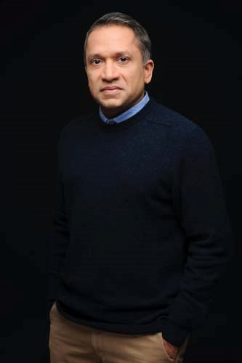
В сентябре 2015 года мировые лидеры взяли на себя обязательства по достижению 17 Целей устойчивого развития (ЦУР), направленных на ликвидацию бедности, борьбу с неравенством и несправедливостью, а также решение проблем, связанных с климатическими изменениями.
Беларусь стала одной из 193 стран, которая выразила приверженность Повестке дня в области устойчивого развития и пообещала своим гражданам достичь этих Цели до 2030 года.
В настоящее время Совет по устойчивому развитию возглавляет инициативу по согласованию ЦУР с национальными приоритетами и стратегиями. Поскольку все мы поддерживаем эти усилия, нам необходимо использовать возможности, предлагаемые новыми технологиями, и внедрять инновационные решения в области развития, предопределяющие будущие сценарии.
Нам необходимо содействовать содержательному государственно-частному партнерству, что позволит увеличить объем финансирования в целях развития, стимулировать экономику страны, совершенствовать инфраструктуру и улучшить качество оказания основных услуг. Нам нужно учитывать риски и использовать возможности, связанные с исчезновением границ и демографическими изменениями, обусловленными миграцией и старением населения. Мы должны создать условия для того, чтобы образование молодежи соответствовало формирующимся рынкам труда, как в стране, так и за ее пределами. Мы должны создать условия для того, чтобы здравоохранение и другие социальные услуги стали эффективны и результативны, и были доступны каждому, кто в них нуждается. Мы должны приложить еще больше усилий по защите биологического разнообразия, по смягчению последствий изменения климата, по уменьшению рисков, связанных со стихийными бедствиями, по повышению энергоэффективности и созданию «зеленой» экономики, чтобы и у будущих поколений было то, что есть у нас.
Эффективность в осуществлении всего, что я описал выше, заключается в понимании: разные люди нуждаются в разных решениях в области развития. В рамках нашей помощи одинаковое отношение ко всем людям, которые находятся в неравном положении, только усиливает неравенство и уязвимость. Нам нужно приложить больше усилий по сбору дезагрегированных данных, чтобы мы могли увидеть эти различия. Это именно то, что имело в виду все мировое сообщество, когда мы брали на себя обязательство «никого Не оставить в стороне» при достижении 17 Целей устойчивого развития.
Вместо того, чтобы ограничиваться удовлетворением наших потребностей, мы должны обратить внимание на реализацию человеческого потенциала. Это означает, что мы должны прикладывать больше усилий, чтобы понять, какие возможности открываются перед разными людьми и в развитии какого потенциала мы можем им помочь. Нам нужно понять, чего они могут достигнуть в один прекрасный день, независимо от того, кто эти люди и в каком положении они находятся сейчас.
Давайте удвоим наши усилия по применению международного и национального опыта, чтобы донести эту идею и содействовать ООН в той роли, которую она играет в создании условий, когда никто не остается в стороне. Когда все не только принимают участие в достижении ЦУР, но и делают так, чтобы эти цели были достигнуты в отношении каждого, особенно в отношении наиболее уязвимых людей.
Голос каждого человека важен. Мечты каждого человека должны быть достигнуты. Каждый человек должен лишиться своих страхов. Потенциальный вклад каждого человека нужно учитывать.
Благодаря диалогу, основанному на взаимном уважении и стремлении к пониманию друг друга, мы, без сомнения, создадим для наших детей мир, который будет лучше, чем тот мир, в который вошли мы.
Санака Самарасинха,
Постоянный Координатор ООН/
Постоянный Представитель Программы развития ООН в Беларуси

Организация Объединенных Наций A/RES/70/1
Генеральная Ассамблея
Distr.: General
201
October
21
Семидесятая сессия
Пункты 15 и 116 повестки дня
Резолюция, принятая Генеральной Ассамблеей 25 сентября 2015 года
[без передачи в главные комитеты (A/70/L.1)]

70/1. Преобразование нашего мира: Повестка дня в области устойчивого развития на период до 2030 года
Генеральная Ассамблея
принимает следующий итоговый документ саммита Организации Объединенных Наций по принятию повестки дня в области развития на период после 2015 года:
Преобразование нашего мира: Повестка дня в области устойчивого развития на период до 2030 года
Преамбула
Настоящая Повестка дня — это план действий для людей, планеты и процветания. Она также направлена на укрепление всеобщего мира в условиях большей свободы. Мы признаем, что ликвидация нищеты во всех ее формах и проявлениях, включая крайнюю нищету, является важнейшей глобальной задачей и одним из необходимых условий устойчивого развития.
Этот план будет осуществляться всеми странами и всеми заинтересованными сторонами, действующими в совместном партнерстве. Мы преисполнены решимости избавить человечество от тирании нищеты и нужды и исцелить и обезопасить нашу планету. Мы полны решимости предпринять смелые реформаторские шаги, которые настоятельно необходимы для того, чтобы вывести мир на траекторию устойчивого и жизнестойкого развития. Отправляясь в этот совместный путь, мы обещаем, что никто не будет забыт.
Семнадцать целей в области устойчивого развития и 169 задач, которые мы объявляем сегодня, свидетельствуют о масштабности и амбициозности этой новой всеобщей повестки дня. Они предусматривают продолжение работы, начатой в период действия целей в области развития, сформулированных в Декларации тысячелетия, и окончательное достижение тех целей, которых не удалось достичь. Они предусматривают реализацию прав человека для всех и обеспечение гендерного равенства и расширение прав и возможностей всех женщин и девочек. Они носят комплексный и неделимый характер и обеспечивают сбалансированность всех трех компонентов устойчивого развития: экономического, социального и экологического.
Эти цели и задачи будут стимулировать в ближайшие 15 лет деятельность в областях, имеющих огромное значение для человечества и планеты.
5
"&"'$!"

Люди
Мы преисполнены решимости положить конец нищете и голоду во всех их формах и проявлениях и обеспечить, чтобы все люди могли реализовать свой потенциал в условиях достоинства и равенства и в здоровой окружающей среде.

Планета
Мы преисполнены решимости уберечь планету от деградации, в том числе посредством внедрения рациональных моделей потребления и производства, рационального использования ее природных ресурсов и принятия неотложных мер в связи с изменением климата, с тем чтобы планета могла обеспечивать удовлетворение потребностей нынешнего и будущих поколений.

Процветание
Мы преисполнены решимости обеспечить, чтобы все люди могли жить в условиях процветания и благополучия и чтобы экономический, социальный и технический прогресс продолжался в гармонии с природой.

Мир
Мы преисполнены решимости способствовать построению миро- любивого, справедливого и свободного от социальных барьеров общества, в котором нет места страху и насилию. Не может быть устойчивого развития без мира и мира без устойчивого развития.

Партнерство
Мы преисполнены решимости мобилизовать средства, необходимые для осуществления настоящей Повестки дня в рамках обновленного Глобального партнерства в интересах устойчивого развития, основанного на духе окрепшей глобальной солидарности, ориентированного в первую очередь на удовлетворение потребностей беднейших и наиболее уязвимых групп населения и предполагающего участие всех стран, всех заинтересованных сторон и всех людей. Взаимосвязанный и комплексный характер целей в области устойчивого развития имеет огромное значение для обеспечения успешной реализации новой Повестки дня. Если мы осуществим наши честолюбивые замыслы в полном объеме, предусмотренном Повесткой дня, то жизнь всех людей коренным образом улучшится и наш мир изменится к лучшему.

Декларация

Введение
- Мы, главы государств и правительств и высокие представители, собравшись в Центральных учреждениях Организации Объединенных Наций в Нью-Йорке 25–27 сентября 2015 года, когда Организация отмечает свою семидесятую годовщину, решили сегодня принять новые глобальные цели в области устойчивого развития.
- От имени народов, которым мы служим, мы приняли историческое решение утвердить всеобъемлющий, рассчитанный на перспективу и предусматривающий учет интересов людей набор универсальных и ориентированных на преобразования целей и задач. Мы обязуемся прилагать неустанные усилия для полного осуществления настоящей Повестки дня к 2030 году. Мы признаем, что ликвидация нищеты во всех ее формах и проявлениях, включая крайнюю нищету, является важнейшей глобальной задачей и одним из необходимых условий устойчивого развития. Мы преисполнены решимости добиваться устойчивого развития в трех его компонентах — экономическом, социальном и экологическом — сбалансированным и комплексным образом. Мы также будем продолжать работу, начатую в период действия целей в области развития, сформулированных в Декларации тысячелетия, и пытаться завершить все, что не удалось сделать в период их достижения.
- Мы заявляем о своей решимости в течение периода до 2030 года покончить с нищетой и голодом во всем мире; бороться с неравенством внутри стран и между ними; строить миролюбивое, справедливое и свободное от социальных барьеров общество; защищать права человека и способствовать обеспечению гендерного равенства и расширению прав и возможностей женщин и девочек; и обеспечить надежное сохранение нашей планеты и ее природных ресурсов. Мы также преисполнены решимости создать условия для устойчивого, всеохватного и поступательного экономического роста, всеобщего процветания и достойной работы для всех с учетом разных уровней национального развития и возможностей.
- Вступая на этот великий совместный путь, мы торжественно обещаем, что никто не будет забыт. Признавая основополагающее значение достоинства человеческой личности, мы желаем добиться того, чтобы эти цели и задачи были достигнуты в интересах всех стран и народов и всех слоев общества. И мы будем стремиться охватить в первую очередь самых отстающих.
- Эта повестка дня беспрецедентна по своим масштабам и значению. Она принята всеми странами и применима ко всем с учетом разных национальных реалий, возможностей и уровней развития и с соблюдением национальных стратегий и приоритетов. Это — универсальные цели и задачи, которые охватывают весь мир: как развитые, так и развивающиеся страны. Они носят комплексный и неделимый характер и обеспечивают сбалансированность всех трех компонентов устойчивого развития.
- Эти цели и задачи являются результатом продолжавшихся на протяжении более двух лет интенсивных открытых консультаций и обсуждений с гражданским обществом и другими заинтересованными сторонами во всем мире, в ходе которых особое внимание уделялось позициям беднейших и наиболее уязвимых групп. Эти консультации включали ценную работу, проделанную Рабочей группой открытого состава Генеральной Ассамблеи по целям в области устойчивого развития и Организацией Объединенных Наций, Генеральный секретарь которой в декабре 2014 года представил сводный доклад по этому вопросу.

Наше видение
- Эти цели и задачи определяют наше в высшей степени амбициозное и ориентированное на преобразования видение будущего. Нам видится мир, свободный от нищеты, голода, болезней и нужды, мир, в котором все живое могло бы благоденствовать. Нам видится мир, свободный от страха и насилия. Мир всеобщей грамотности. Мир, в котором все имеют равный и всеобщий доступ к качественному образованию на всех уровнях, медицинскому обслуживанию и социальной защите, мир, в котором гарантировано физическое, духовное и социальное благополучие. Мир, в котором мы подтверждаем наши обязательства в отношении права человека на безопасную питьевую воду и санитарию, в котором созданы нормальные санитарно- гигиенические условия; и в котором достаточно безопасной, недорогой и питательной еды. Мир, в котором среда обитания человека безопасна, способна противостоять негативным явлениям и экологически устойчива и в котором обеспечен всеобщий доступ к недорогому, надежному и устойчивому энергоснабжению.
- Нам видится мир, в котором обеспечиваются всеобщее уважение к правам человека и человеческому достоинству, верховенство права, справедливость, равенство и недискриминация, уважение к расовому, этническому и культурному разнообразию; мир равных возможностей, позволяющий в полной мере раскрыть человеческий потенциал и способствующий всеобщему процветанию. Мир, который осуществляет инвестиции в своих детей и в котором каждый ребенок растет, не зная, что такое насилие и эксплуатация. Мир, в котором каждая женщина и девочка пользуется полным гендерным равенством и в котором устранены все юридические, социальные и экономические барьеры на пути расширения ее прав и возможностей. Справедливый, равноправный, толерантный, открытый и свободный от социальных барьеров мир, в котором удовлетворяются потребности наиболее уязвимых групп.
- Нам видится мир, в котором каждая страна реализует возможности для поступательного, всеохватного и устойчивого экономического роста и достойной работы для всех. Мир, в котором модели потребления и производства и использование всех природных ресурсов — воздуха и земли, рек, озер и водоносных горизонтов, океанов и морей — носят рациональный характер. Мир, в котором демократия, благое управление и верховенство права, а также благоприятные условия на национальном и международном уровнях являются неотъемлемой частью устойчивого развития, включая поступательный и всеохватный экономический рост, социальное развитие, охрану окружающей среды и ликвидацию нищеты и голода. Мир, в котором развитие и применение технологий осуществляются с учетом климатических факторов и необходимости сохранения биоразнообразия и отвечают требованиям жизнестойкости. Мир, в котором человек живет в гармонии с природой и в котором обеспечивается охрана дикой фауны и флоры и других живых организмов.

Наши общие принципы и обязательства
- Новая Повестка дня основывается на целях и принципах Устава Организации Объединенных Наций, включая полное уважение международного права. В нее заложены положения Всеобщей декларации прав человека , международных договоров по правам человека, Декларации тысячелетия и Итогового документа Всемирного саммита 2005 года. В ней учитываются положения и других документов, в частности Декларации о праве на развитие.
- Мы подтверждаем решения всех крупных конференций и встреч на высшем уровне Организации Объединенных Наций, которые заложили прочную основу для устойчивого развития и помогли определить контуры новой Повестки дня. В их число входят Рио-де-Жанейрская декларация по окружающей среде и развитию, итоговые документы Всемирной встречи на высшем уровне по устойчивому развитию и Всемирной встречи на высшем уровне в интересах социального развития, Программа действий Международной конференции по народонаселению и развитию , Пекинская платформа действий и итоговый документ Конференции Организации Объединенных Наций по устойчивому развитию. Мы также подтверждаем последующую деятельность по выполнению решений этих конференций, включая итоги четвертой Конференции Организации Объединенных Наций по наименее развитым странам, третьей Международной конференции по малым островным развивающимся государствам, второй Конференции Организации Объединенных Наций по развивающимся странам, не имеющим выхода к морю, и третьей Всемирной конференции Организации Объединенных Наций по снижению риска бедствий.
- Мы подтверждаем все принципы Рио-де-Жанейрской декларации по окружающей среде и развитию, в том числе, в частности, принцип общей, но дифференцированной ответственности, сформулированный в принципе 7 этой декларации.
- Проблемы и обязательства, о которых шла речь на этих крупных конференциях и встречах на высшем уровне, взаимосвязаны и требуют комплексных решений. Их эффективное урегулирование требует нового подхода. В концепции устойчивого развития признается, что ликвидация нищеты во всех ее формах и проявлениях, борьба с неравенством внутри стран и между ними, сохранение планеты, обеспечение поступательного, всеохватного и устойчивого экономического роста и содействие социальной интеграции взаимосвязаны и взаимозависимы.

Наш мир сегодня
- Мы встречаемся во время, когда на пути устойчивого развития стоят огромные проблемы. Миллиарды наших граждан продолжают прозябать в нищете и лишены возможности вести достойную жизнь. Усиливается неравенство внутри стран и между ними. Существуют огромные диспропорции в распределении возможностей, богатства и власти. Одной из ключевых проблем остается гендерное неравенство. Серьезную обеспокоенность вызывает безработица, особенно среди молодежи. Глобальные угрозы здоровью людей, более частые и интенсивные стихийные бедствия, обостряющиеся конфликты, воинствующий экстремизм, терроризм и связанные с этим гуманитарные кризисы и насильственное перемещение людей грозят свести на нет большую часть успехов в области развития, достигнутых в последние десятилетия. Истощение природных ресурсов и негативные последствия ухудшения состояния окружающей среды, включая опустынивание, засухи, деградацию земель, нехватку питьевой воды и утрату биоразнообразия, приумножают и обостряют многочисленные проблемы, стоящие перед человечеством. Одной из наиболее серьезных проблем нашего времени является изменение климата, и негативные последствия этого явления подрывают способность всех стран достичь устойчивого развития. Рост температуры в мире, повышение уровня морей, закисление океана и другие последствия изменения климата серьезно сказываются на прибрежных районах и низколежащих прибрежных странах, в том числе на многих наименее развитых странах и малых островных развивающиеся государствах. Под угрозой находится существование многих сообществ и биологических систем жизнеобеспечения на планете.
- Но это и время огромных возможностей. В решении многих проблем в области развития достигнут значительный прогресс. За время жизни последнего поколения сотни миллионов людей выбрались из крайней нищеты. Существенно расширился доступ к образованию как мальчиков, так и девочек. Распространение информационно-коммуникационных технологий и глобальное взаимное подключение сетей, как и научнотехнические инновации в столь разных областях, как медицина и энергетика, открывают огромные возможности для ускорения человеческого прогресса, преодоления «цифрового разрыва» и формирования общества, основанного на знаниях, а также для развития.
- Почти 15 лет назад были согласованы цели в области развития, сформулированные в Декларации тысячелетия. Они стали важной платформой для развития, и в ряде намеченных в Декларации областей был достигнут значительный прогресс. Однако этот прогресс был неравномерным, особенно в Африке, наименее развитых странах, развивающихся странах, не имеющих выхода к морю, и малых островных развивающихся государствах, и некоторые цели в области развития, сформулированные в Декларации тысячелетия, так и не были достигнуты, особенно цели, касающиеся охраны здоровья матерей, новорожденных и детей и репродуктивного здоровья. Мы вновь обязуемся в полном объеме достичь всех целей в области развития, сформулированных в Декларации тысячелетия, в том числе тех из них, которые так и не были достигнуты, в частности путем оказания по линии соответствующих программ помощи адресной и более масштабной поддержки наименее развитым странам и другим странам, находящимся в особой ситуации. Новая Повестка дня предусматривает продолжение работы, начатой в период действия целей в области развития, сформулированных в Декларации тысячелетия, и окончательное достижение тех целей, которых не удалось достичь, особенно в плане оказания помощи наиболее уязвимым группам.
- Однако по своему охвату программа, которую мы объявляем сегодня, выходит далеко за рамки целей в области развития, сформулированных в Декларации тысячелетия. Наряду с такими унаследованными приоритетами в области развития, как ликвидация нищеты, охрана здоровья, образование и продовольственная безопасность и питание, она включает целый ряд целей в экономической, социальной и природоохранной областях. Она также предусматривает построение более миролюбивого и свободного от социальных барьеров общества. И, что особенно важно, в ней определяются средства осуществления для достижения этих целей. Отражая комплексный подход, который мы решили применить, в новых целях и задачах предусмотрены тесные взаимосвязи и множество сквозных элементов.

Новая Повестка дня
- Сегодня мы объявляем 17 целей в области устойчивого развития и 169 связанных с ними задач, которые носят комплексный и неделимый характер. Никогда раньше мировые лидеры не брали на себя обязательства предпринять совместные действия и усилия для реализации столь широкой и универсальной стратегической программы. Вместе мы вступаем на путь, ведущий к устойчивому развитию, сообща посвящая себя обеспечению глобального развития и взаимовыгодного сотрудничества, которые могут принести огромную пользу всем странам и всем регионам мира. Мы подтверждаем, что каждое государство обладает полным постоянным суверенитетом над всеми своими богатствами, природными ресурсами и экономической деятельностью и вправе свободно осуществлять этот суверенитет. Мы будем осуществлять Повестку дня таким образом, чтобы это принесло максимальную пользу всем: как нынешнему, так и будущим поколениям. При этом мы вновь подтверждаем нашу приверженность международному праву и подчеркиваем, что Повестка дня будет осуществляться таким образом, чтобы это соответствовало правам и обязанностям государств по международному праву.
- Мы вновь подтверждаем важную роль Всеобщей декларации прав человека, а также других международных документов по правам человека и международному праву. Мы подчеркиваем обязанности всех государств — в соответствии с Уставом Организации Объединенных Наций — уважать, защищать и поощрять права человека и основные свободы без какого бы то ни было различия, как то в отношении расы, цвета кожи, пола, языка, религии, политических или иных убеждений, национального или социального происхождения, имущественного положения, места рождения, инвалидности или иного статуса.
- Обеспечение гендерного равенства и расширение прав и возможностей женщин и девочек внесут решающий вклад в продвижение к достижению всех целей и задач. Раскрыть в полной мере человеческий потенциал и обеспечить устойчивое развитие невозможно, если половина человечества будет по-прежнему лишена всех своих прав человека и возможностей. Женщины и девочки должны пользоваться равным доступом к качественному образованию, экономическим ресурсам и возможностям участия в политической жизни, а также иметь равные с мужчинами и мальчиками возможности в плане занятости, выступления в роли лидера и принятия решений на всех уровнях. Мы будем добиваться значительного увеличения инвестиций в целях устранения гендерного разрыва и усиления поддержки институтов, занимающихся вопросами обеспечения гендерного равенства и расширения прав и возможностей женщин на глобальном, региональном и национальном уровнях. Все формы дискриминации и насилия в отношении женщин и девочек будут ликвидированы, в том числе с участием мужчин и мальчиков. Большое значение при осуществлении Повестки дня имеет систематический учет гендерных аспектов.
- Новые цели и задачи вступят в силу 1 января 2016 года, и в течение следующих 15 лет мы будем руководствоваться ими при принятии решений. Все мы будем заниматься осуществлением Повестки дня в своих странах и на региональном и глобальном уровнях, учитывая при этом разные национальные реалии, возможности и уровни развития и соблюдая национальные стратегии и приоритеты. Мы не будем посягать на пространство для национального стратегического маневра в деле обеспечения поступательного, всеохватного и устойчивого экономического роста, особенно в развивающихся государствах, но при этом будем неукоснительно обеспечивать выполнение соответствующих международных норм и обязательств. Мы признаем также значение региональных и субрегиональных факторов, региональной экономической интеграции и взаимодействия в области устойчивого развития. Региональные и субрегиональные механизмы могут способствовать эффективному претворению стратегий устойчивого развития в конкретные действия на национальном уровне.
- В своем движении по пути к устойчивому развитию каждая страна сталкивается с особыми трудностями. Наиболее уязвимые страны, и в частности африканские страны, наименее развитые страны, развивающиеся страны, не имеющие выхода к морю, и малые островные развивающиеся государства, заслуживают особого внимания, как и страны, находящиеся в состоянии конфликта, и постконфликтные страны. Серьезные трудности стоят и перед многими странами со средним уровнем дохода.
- Необходимо расширить права и возможности людей, находящихся в уязвимой ситуации. В Повестке дня нашли отражение, в частности, нужды всех детей, молодежи, инвалидов (более 80 процентов которых живут в нищете), людей, инфицированных ВИЧ и больных СПИДом, престарелых, коренных народов, беженцев и внутренне перемещенных лиц и мигрантов. Мы преисполнены решимости предпринять дополнительные эффективные меры и действия в соответствии с международным правом для устранения препятствий и ограничений, усиления поддержки и удовлетворения особых потребностей людей, проживающих в районах, пострадавших в результате сложных чрезвычайных ситуаций гуманитарного характера, и в районах, страдающих от актов терроризма.
- Мы обязуемся положить конец нищете во всех ее формах и проявлениях, в частности путем ликвидации крайней нищеты к 2030 году. Все люди должны пользоваться правом на базовый уровень жизни, в том числе благодаря системам социальной защиты. Мы также преисполнены решимости в приоритетном порядке покончить с голодом и достичь продовольственной безопасности, а также положить конец всем формам недоедания. В этой связи мы подтверждаем важную роль и открытый характер Комитета по всемирной продовольственной безопасности и приветствуем Римскую декларацию по вопросам питания и Рамочную программу действий . Мы будем выделять ресурсы на развитие сельских районов и внедрение устойчивых методов ведения сельского и рыбного хозяйства, оказание поддержки мелким фермерам, особенно женщинам, занимающимся земледелием, скотоводством и рыболовством в развивающихся странах, в частности в наименее развитых странах.
- Мы обязуемся обеспечить качественное инклюзивное и равноправное образование на всех уровнях: дошкольное, начальное, среднее, высшее и техническое образование, а также профессиональную подготовку.
Все люди, независимо от пола, возраста, расы и этнического происхождения, а также инвалиды, мигранты, представители коренных народов, дети и молодые люди, особенно находящиеся в уязвимой ситуации, должны иметь возможность учиться на протяжении всей жизни, что поможет им приобрести знания и навыки, необходимые для использования открывающихся возможностей и полноценного участия в жизни общества. Мы будем стремиться создать для детей и молодежи обстановку, благоприятствующую полной реализации их прав и возможностей, что поможет нашим странам воспользоваться демографическим дивидендом, в том числе благодаря безопасной школьной среде и сплоченности общин и семей.
- Для укрепления физического и психического здоровья, повышения благополучия и увеличения средней продолжительности жизни для всех мы должны обеспечить всеобщий охват населения медицинской помощью и доступ к качественному медицинскому обслуживанию. Никто не должен быть забыт. Мы обязуемся ускорить достигнутый на сегодняшний день прогресс в деле сокращения младенческой, детской и материнской смертности, положив конец всем подобным случаям предотвратимой смертности до 2030 года. Мы привержены обеспечению всеобщего доступа к услугам в сфере охраны сексуального и репродуктивного здоровья, включая услуги по планированию семьи, информирование и просвещение в этой области. Мы также повысим темпы прогресса в борьбе с малярией, ВИЧ/СПИДом, туберкулезом, гепатитом, лихорадкой Эбола и другими инфекционными заболеваниями и эпидемиями, в том числе посредством борьбы с повышением резистентности к противомикробным препаратам и решения проблемы неизлеченных болезней, распространенной в развивающихся странах. Мы привержены профилактике и лечению неинфекционных заболеваний, включая пороки развития и поведенческие и неврологические нарушения, которые представляют собой серьезное препятствие для обеспечения устойчивого развития.
- Мы будем стремиться заложить прочную экономическую базу во всех наших странах. Огромное значение для процветания имеет поступательный, всеохватный и устойчивый экономический рост. Достичь его будет возможно только в случае обеспечения совместного пользования богатствами и устранения неравенства по доходам. Мы будем прилагать усилия к формированию динамичной, устойчивой, инновационной и ориентированной на человека экономики, содействуя, в частности, росту занятости молодежи и расширению экономических прав и возможностей женщин и обеспечению достойной работы для всех. Мы искореним принудительный труд и торговлю людьми и покончим с детским трудом во всех его формах. От наличия здоровой и хорошо обученной рабочей силы, обладающей знаниями и навыками, необходимыми для продуктивного и приносящего удовлетворение труда и полноценного участия в жизни общества, выиграют все страны. Мы будем укреплять производственный потенциал наименее развитых стран во всех секторах, в том числе посредством осуществления структурных преобразований. Мы возьмем на вооружение стратегии, которые позволят увеличить производственные мощности, поднять производительность труда и производительную занятость;

повысить общедоступность финансирования; шире использовать устойчивые методы ведения сельского, пастбищного и рыбного хозяйства; активизировать устойчивое развитие промышленности; обеспечить всеобщий доступ к недорогому, надежному, устойчивому и современному энергоснабжению; создать устойчивые транспортные системы; и построить качественную и стойкую инфраструктуру.
- Мы обязуемся кардинально изменить то, как наше общество производит и потребляет товары и услуги. Правительства, международные организации, предпринимательский сектор и другие негосударственные субъекты и частные лица должны содействовать изменению нерациональных моделей потребления и производства, в том числе посредством мобилизации финансовой и технической помощи из всех источников для укрепления научного, технического и инновационного потенциала развивающихся стран в целях перехода к более рациональным моделям потребления и производства. Мы призываем осуществить Десятилетнюю стратегию действий по переходу к использованию рациональных моделей потребления и производства. Этой деятельностью, в рамках которой учитываются уровень развития и возможности развивающихся стран, занимаются все страны, причем первыми к ней приступили развитые страны.
- Мы признаем позитивный вклад мигрантов в обеспечение всеохватного роста и устойчивого развития. Мы также признаем, что международная миграция представляет собой многоплановое явление, имеющее большое значение для развития стран происхождения, транзита и назначения и требующее применения согласованного и всеобъемлющего подхода. Мы будем сотрудничать на международном уровне в деле обеспечения безопасной, упорядоченной и законной миграции, предполагающей полное уважение прав человека и гуманное обращение с мигрантами, независимо от их статуса, с беженцами и перемещенными лицами. Такое сотрудничество должно также укреплять жизнестойкость общин, принимающих беженцев, особенно в развивающихся странах. Мы обращаем особое внимание на право мигрантов на возвращение в страну своего гражданства и напоминаем, что государства должны обеспечить надлежащий прием своих возвращающихся граждан.
- Государствам настоятельно рекомендуется воздерживаться от введения в действие и применения любых односторонних экономических, финансовых и торговых мер, которые не соответствуют международному праву и Уставу Организации Объединенных Наций и препятствуют обеспечению полного экономического и социального развития, особенно в развивающихся странах.
- Мы признаем, что Рамочная конвенция Организации Объединенных Наций об изменении климата является главной международной межправительственной основой для согласования мер глобального реагирования на изменение климата. Мы намерены решительно противостоять угрозе, порождаемой изменением климата и ухудшением состояния окружающей среды. Глобальный характер изменения климата требует максимально широкого международного сотрудничества, направленного на ускоренное сокращение глобальных выбросов парниковых газов и решение проблемы адаптации к негативным последствиям изменения климата. Мы с глубокой озабоченностью отмечаем значительный разрыв между сокращением к 2020 году ежегодных объемов выбросов парниковых газов в мире, которое может быть достигнуто в случае выполнения сторонами своих обязательств по смягчению последствий, и динамикой совокупных выбросов, которая давала бы реальный шанс не допустить повышения среднемировой температуры более чем на 2 градуса по Цельсию, или на 1,5 градуса по Цельсию выше доиндустриального уровня.
- В свете проведения двадцать первой сессии Конференции сторон, которая состоится в Париже, мы обращаем особое внимание на обязательство всех государств добиваться заключения амбициозного и универсального соглашения по климату. Мы подтверждаем, что в протоколе, другом правовом инструменте или согласованном итоговом документе, имеющем юридическую силу согласно Конвенции и применимом ко всем сторонам, следует обеспечить сбалансированное решение, в частности вопросов смягчения последствий, адаптации, финансирования, разработки и передачи технологий и создания потенциала, а также прозрачности действий и оказываемой поддержки.
- Мы признаем, что социально-экономическое развитие зависит от рационального использования природных ресурсов нашей планеты. Поэтому мы преисполнены решимости сохранять и рационально использовать океаны и моря, пресноводные ресурсы, а также леса, горы и засушливые земли и оберегать биоразнообразие, экосистемы и дикую флору и фауну. Мы также преисполнены решимости содействовать развитию устойчивого туризма, решить проблему нехватки и загрязнения воды, наращивать сотрудничество в борьбе с опустыниванием, пыльными бурями, деградацией земель и засухой и содействовать повышению жизнестойкости и снижению риска бедствий. В этой связи мы ожидаем проведения тринадцатого совещания Конференции сторон Конвенции о биологическом разнообразии, которое состоится в Мексике.
- Мы признаем, что устойчивое городское развитие и управление имеют огромное значение для качества жизни людей. Мы будем сотрудничать с местными властями и общинами в деле модернизации и планирования наших городов и населенных пунктов, с тем чтобы способствовать укреплению сплоченности общин и повышению личной безопасности их членов, а также стимулировать инновационную деятельность и занятость. Мы ослабим негативное влияние городской деятельности и химических веществ, которые вредны для здоровья людей и окружающей среды, в том числе посредством экологически продуманного регулирования и безопасного использования химических веществ, сокращения и рециркуляции отходов и болееэффективного использования водных и энергетических ресурсов. И мы будем стремиться свести к минимуму воздействие городов на глобальную климатическую систему. Мы будем также учитывать демографические тенденции и прогнозы в наших национальных стратегиях и мероприятиях по развитию сельских и городских районов. Мы с нетерпением ожидаем предстоящую Конференцию Организации Объединенных Наций по жилью и устойчивому городскому развитию, которая состоится в Кито.
- Обеспечение устойчивого развития невозможно без мира и безопасности, а без устойчивого развития мир и безопасность окажутся под угрозой. В новой Повестке дня признается необходимость построения миролюбивого, справедливого и свободного от социальных барьеров общества, в котором обеспечен равный доступ к правосудию и которое основано на уважении прав человека (включая право на развитие), реальном верховенстве права и благом управлении на всех уровнях, а также на прозрачных, эффективных и подотчетных институтах. В Повестке дня затрагиваются такие факторы, порождающие насилие, отсутствие безопасности и несправедливость, как неравенство, коррупция, плохое управление и незаконные финансовые потоки и потоки оружия. Нам необходимо удвоить наши усилия для урегулирования или предотвращения конфликтов и оказания помощи постконфликтным странам, в том числе посредством обеспечения того, чтобы женщины играли заметную роль в миростроительстве и государственном строительстве. Мы призываем предпринять дополнительные эффективные меры и действия в соответствии с международным правом для устранения препятствий на пути полной реализации права на самоопределение народов, живущих в условиях колониального господства или иностранной оккупации, что продолжает негативно сказываться на их экономическом и социальном развитии, а также на состоянии окружающей их среды.
- Мы обязуемся пропагандировать межкультурное понимание, терпимость, взаимное уважение и этику глобального гражданства и совместной ответственности. Мы сознаем природное и культурное разнообразие мира и признаем, что все культуры и цивилизации могут способствовать устойчивому развитию и выступать в качестве решающих факторов его обеспечения.
- Одним из важных факторов обеспечения устойчивого развития является также спорт. Мы признаем растущий вклад спорта в дело развития и мира, поскольку он способствует утверждению принципов терпимости и уважения и содействует расширению прав и возможностей женщин и молодежи, отдельных лиц и общин, а также достижению целей в области здравоохранения, образования и социальной интеграции.
- В соответствии с Уставом Организации Объединенных Наций мы подтверждаем необходимость уважения территориальной целостности и политической независимости государств.

Средства осуществления
- Масштабы и амбициозность новой Повестки дня требуют активизации Глобального партнерства для обеспечения ее осуществления. Мы полностью привержены этому. Это партнерство будет действовать в духе глобальной солидарности, особенно солидарности с беднейшими людьми и с людьми, находящимися в уязвимой ситуации. Оно будет способствовать активному всеобщему участию в поддержку достижения всех целей и задач, вовлекая в эту деятельность правительства, частный сектор, гражданское общество, систему Организации Объединенных Наций и других субъектов и мобилизуя все имеющиеся ресурсы.
- Средства осуществления задач в рамках цели 17 и каждой из целей в области устойчивого развития являются определяющими для реализации нашей Повестки дня и одинаково важны для достижения остальных целей и задач. Выполнение Повестки дня, включающей цели в области устойчивого развития, может быть обеспечено в рамках обновленного Глобального партнерства в интересах устойчивого развития с помощью конкретных мер и действий, изложенных в итоговом документе третьей Международной конференции по финансированию развития, состоявшейся в Аддис-Абебе 13– 16 июля 2015 года. Мы приветствуем одобрение Генеральной Ассамблеей Аддис-Абебской программы действий , которая является неотъемлемой частью Повестки дня в области устойчивого развития на период до 2030 года. Мы признаем, что осуществление в полном объеме Аддис-Абебской программы действий имеет огромное значение для реализации целей и задач в области устойчивого развития.
- Мы признаем, что каждая страна несет главную ответственность за свое собственное экономическое и социальное развитие. В новой Повестке дня речь идет о средствах, необходимых для реализации целей и задач. Мы признаем, что к ним относятся мобилизация финансовых ресурсов, а также наращивание потенциала и передача экологически безопасных технологий развивающимся странам на благоприятных условиях, в том числе на взаимно согласованных льготных и преференциальных условиях. Государственное финансирование, как на национальной, так и на международной основе, будет играть определяющую роль в предоставлении важнейших услуг и обеспечении общественных благ, а также в привлечении средств из других источников финансирования. Мы признаем роль разнообразных участников частного сектора — от микропредприятий до кооперативов и многонациональных корпораций — и роль организаций гражданского общества и благотворительных организаций в деле осуществления новой Повестки дня.
- Мы поддерживаем осуществление соответствующих стратегий и программ действий, включая Стамбульскую декларацию и Программу действий , Программу действий по ускоренному развитию малых островных развивающихся государств («Путь Самоа») и Венскую программу действий для развивающихся стран, не имеющих выхода к морю, на десятилетие 2014–2024 годов , и подтверждаем важное значение поддержки Повестки дня Африканского союза на период до 2063 года и программы Нового партнерства в интересах развития Африки¹⁴, которые все являются неотъемлемой частью новой Повестки дня. Мы признаем, что достижение прочного мира и обеспечение устойчивого развития в странах, находящихся в состоянии конфликта и в постконфликтных ситуациях, сопряжено с немалыми трудностями.
- Мы подчеркиваем, что международное государственное финансирование играет важную роль, дополняя усилия государства по мобилизации государственных ресурсов внутри страны, особенно в беднейших и наиболее уязвимых странах, располагающих ограниченными внутренними ресурсами. Важная роль международного государственного финансирования, в том числе официальной помощи в целях развития (ОПР), заключается в активизации мобилизации дополнительных ресурсов из других источников, как государственных, так и частных. Государства, выделяющие ОПР, подтверждают свои соответствующие обязательства, в том числе взятое многими развитыми странами обязательство достичь целевого показателя выделения средств по линии ОПР развивающимся странам на уровне 0,7 процента валового национального дохода (ВНД) и выделения ОПР наименее развитым странам на уровне 0,15–0,2 процента ВНД.
- Мы признаем важность оказания международными финансовыми учреждениями в соответствии с их мандатами помощи всем странам, особенно развивающимся странам, в обеспечении возможностей для стратегического маневра. Мы вновь заявляем о своей приверженности расширению участия и повышению веса развивающихся стран - в том числе развивающихся стран, наименее развитых стран, развивающихся стран, не имеющих выхода к морю, малых островных развивающихся государств и стран со средним уровнем дохода - в международных процессах принятия экономических решений, нормотворчества и управления мировой экономикой.
- Мы признаем также чрезвычайно важную роль национальных парламентов в деле принятия законодательных актов и утверждения бюджетов и их роль в обеспечении подотчетности в деле эффективного выполнения наших обязательств. Правительства и государственные учреждения будут также тесно сотрудничать в процессе осуществления с региональными и местными органами власти, субрегиональными учреждениями, международными институтами, научным сообществом, благотворительными организациями, группами добровольцев и другими.
- Мы обращаем особое внимание на важную роль и сравнительные преимущества обеспеченной надлежащими ресурсами, отвечающей современным требованиям, согласованной, эффективной и действенной системы Организации Объединенных Наций в оказании поддержки осуществлению устойчивого развития и достижению целей в этой области. Подчеркивая важность повышения национальной ответственности и руководящей роли на страновом уровне, мы заявляем о своей поддержке продолжающегося обсуждения в Экономическом и Социальном Совете вопроса долгосрочного позиционирования системы развития Организации Объединенных Наций в контексте настоящей Повестки дня.

Последующая деятельность и обзор
- Наши правительства несут главную ответственность за проведение на национальном, глобальном и региональном уровнях последующей деятельности и обзора прогресса в реализации этих целей и задач на протяжении предстоящих 15 лет. Для содействия повышению подотчетности перед нашими гражданами мы будем обеспечивать систематическое осуществление последующей деятельности и проведение обзора на различных уровнях, как это предусмотрено в настоящей Повестке дня и Аддис-Абебской программе действий. На глобальном уровне центральную роль в надзоре за осуществлением последующей деятельности и проведением обзора будет играть политический форум высокого уровня под эгидой Генеральной Ассамблеи и Экономического и Социального Совета.
- Для оказания помощи в этой работе ведется подготовка соответствующих показателей. Для оценки достигнутого прогресса и обеспечения того, чтобы никто не был забыт, потребуются качественные, доступные, актуальные и достоверные разукрупненные данные. Такие данные крайне необходимы для процесса принятия решений. Во всех случаях, когда это возможно, следует использовать данные и информацию, поступающие по линии существующих механизмов отчетности. Мы согласны активизировать усилия по укреплению статистического потенциала в развивающихся странах, особенно в африканских странах, наименее развитых странах, развивающихся странах, не имеющих выхода к морю, малых островных развивающихся государствах и странах со средним уровнем дохода. Мы обязуемся разработать в дополнение к валовому внутреннему продукту более широкие показатели прогресса.

Призыв к действиям по преобразованию нашего мира
- Семьдесят лет назад мировые лидеры предыдущего поколения собрались вместе, чтобы создать Организацию Объединенных Наций. Из пепла войны и разлада они сформировали нашу Организацию и провозгласили идеалы мира, диалога и международного сотрудничества, на которых она зиждется. Высшее воплощение этих идеалов — Устав Организации Объединенных Наций.
- Сегодня мы тоже принимаем решение огромного исторического значения. Мы преисполнены решимости построить лучшее будущее для всех людей, включая миллионы тех, кто лишен возможности вести нормальную, достойную и плодотворную жизнь и реализовать в полном объеме свой человеческий потенциал. Мы можем стать первым поколением, которому удалось покончить с нищетой, как, впрочем, мы можем также оказаться последним поколением, которое имело шанс спасти планету. Если нам удастся достичь наших целей, то в 2030 году этот мир станет лучше.
- Сегодня мы провозглашаем программу глобальных действий на следующие 15 лет — своего рода хартию людей и планеты в XXI веке. Дети и молодые женщины и мужчины являются главной движущей силой перемен, и эти новые цели станут для них платформой, позволяющей употребить свои безграничные возможности по преобразованию окружающей действительности на построение лучшего мира.
- «Мы, народы…» — с этих торжественных слов начинается Устав Организации Объединенных Наций. «Мы, народы» встаем сегодня на путь, ведущий в 2030 год. В этот путь с нами отправятся правительства и парламенты, система Организации Объединенных Наций и другие международные учреждения, местные органы власти, коренные народы, гражданское общество, предприниматели и частный сектор, научные и академические круги — и все люди. Миллионы уже приняли участие в разработке этой повестки дня и будут считать ее своей. Это Повестка дня людей, созданная людьми и для людей, — что, по нашему убеждению, гарантирует ей успех.
- Будущее человечества и нашей планеты находится в наших руках. Оно также находится в руках сегодняшней молодежи, которая передаст эстафету будущим поколениям. Мы наметили путь к устойчивому развитию, и теперь все мы должны обеспечить, чтобы он был успешным, а достижения — необратимыми.

Цели и задачи в области устойчивого развития
- После открытого для всех процесса межправительственных переговоров мы согласовали на основе предложения Рабочей группы открытого состава по целям в области устойчивого развития , к которому прилагается пояснительная вводная часть, изложенные ниже цели и задачи.
- Цели и задачи в области устойчивого развития носят комплексный и неделимый характер, являются глобальными по своему характеру и универсально применимыми и при этом обеспечивают учет различий в национальных реалиях, возможностях и уровнях развития и уважение национальных стратегий и приоритетов. Задачи сформулированы в форме пожеланий глобального характера, при этом каждое правительство устанавливает свои собственные национальные задачи, руководствуясь глобальными пожеланиями, но принимая во внимание национальные условия. Каждое правительство также решает, как обеспечить учет этих глобальных задач в форме пожеланий в процессах национального планирования, мерах и стратегиях. Важно признавать наличие связи между устойчивым развитием и другими соответствующими процессами, протекающими в экономической, социальной и экологической областях.
- Принимая эти цели и задачи, мы признаем, что каждая страна сталкивается с особыми трудностями на пути достижения устойчивого развития, и обращаем повышенное внимание на те особые трудности, с которыми сталкиваются наиболее уязвимые страны, и в частности африканские страны, наименее развитые страны, развивающиеся страны, не имеющие выхода к морю, и малые островные развивающиеся государства, а также конкретные трудности, с которыми сталкиваются страны со средним уровнем дохода. В особом внимании нуждаются также страны, находящиеся в состоянии конфликта.
- Мы признаем, что по нескольким задачам исходные данные по-прежнему отсутствуют, и призываем увеличить помощь, оказываемую в деле активизации сбора данных и укрепления потенциала в государствахчленах, в целях разработки национальных и глобальных базовых показателей там, где их еще нет. Мы обязуемся устранить этот пробел в сборе данных, с тем чтобы наладить более надежное информационное обеспечение процесса измерения достигнутого прогресса, особенно в отношении тех задач, по которым отсутствуют четкие количественно определенные целевые показатели.
- Мы поддерживаем усилия, прилагаемые государствами на других форумах для решения ключевых проблем, которые создают потенциальные трудности в деле осуществления нашей Повестки дня, и с уважением относимся к независимому характеру процессов, проходящих на этих форумах. Мы полагаем, что Повестка дня и ее осуществление помогут и не нанесут ущерба этим другим процессам и принятым в их рамках решениям.
- Мы признаем, что для обеспечения устойчивого развития могут применяться разные подходы, стратегии, модели и инструменты, имеющиеся в распоряжении каждой страны, исходя из ее национальных условий и приоритетов, и вновь заявляем о том, что планета Земля и ее экосистемы — это наш общий дом и что выражение «Мать Земля» широко используется в ряде стран и регионов.

Цели в области устойчивого развития
Цель 1. Повсеместная ликвидация нищеты во всех ее формах
Цель 2. Ликвидация голода, обеспечение продовольственной безопасности и улучшение питания и содействие устойчивому развитию сельского хозяйства
Цель 3. Обеспечение здорового образа жизни и содействие благополучию для всех в любом возрасте
Цель 4. Обеспечение всеохватного и справедливого качественного образования и поощрение возможности обучения на протяжении всей жизни для всех
Цель 5. Обеспечение гендерного равенства и расширение прав и возможностей всех женщин и девочек
Цель 6. Обеспечение наличия и рационального использования водных ресурсов и санитарии для всех
Цель 7. Обеспечение всеобщего доступа к недорогим, надежным, устойчивым и современным источникам энергии для всех
Цель 8. Содействие поступательному, всеохватному и устойчивому экономическому росту, полной и производительной занятости и достойной работе для всех
Цель 9. Создание стойкой инфраструктуры, содействие всеохватной и устойчивой индустриализации и инновациям
Цель 10. Сокращение неравенства внутри стран и между ними

Цель 11. Обеспечение открытости, безопасности, жизнестойкости и экологической устойчивости городов и населенных пунктов

Цель 12. Обеспечение перехода к рациональным моделям потребления и производства
Цель 13. Принятие срочных мер по борьбе с изменением климата и его последствиями*
Цель 14. Сохранение и рациональное использование океанов, морей и морских ресурсов в интересах устойчивого развития
Цель 15. Защита и восстановление экосистем суши и содействие их рациональному использованию, рациональное лесопользование, борьба с опустыниванием, прекращение и обращение вспять процесса деградации земель и прекращение процесса утраты биоразнообразия
Цель 16. Содействие построению миролюбивого и открытого общества в интересах устойчивого развития, обеспечение доступа к правосудию для всех и создание эффективных, подотчетных и основанных на широком участии учреждений на всех уровнях
Цель 17. Укрепление средств осуществления и активизация работы в рамках Глобального партнерства в интересах устойчивого развития

* Признавая, что Рамочная конвенция Организации Объединенных Наций об изменении климата является главной международной межправительственной основой для согласования мер глобального реагирования на изменение климата.
Цель 1. Повсеместная ликвидация нищеты во всех ее формах
  - К 2030 году ликвидировать крайнюю нищету для всех людей во всем мире (в настоящее время крайняя нищета определяется как проживание на сумму менее чем 1,25 долл. США в день)
  - К 2030 году сократить долю мужчин, женщин и детей всех возрастов, живущих в нищете во всех ее проявлениях, согласно национальным определениям, по крайней мере наполовину
  - Внедрить на национальном уровне надлежащие системы и меры социальной защиты для всех, включая установление минимальных уровней, и к 2030 году достичь существенного охвата бедных и уязвимых слоев населения
  - К 2030 году обеспечить, чтобы все мужчины и женщины, особенно малоимущие и уязвимые, имели равные права на экономические ресурсы, а также доступ к базовым услугам, владению и распоряжению землей и другими формами собственности, наследуемому имуществу, природным ресурсам, соответствующим новым технологиям и финансовым услугам, включая микрофинансирование
  - К 2030 году повысить жизнестойкость малоимущих и лиц, находящихся в уязвимом положении, и уменьшить их незащищенность и уязвимость перед вызванными изменением климата экстремальными явлениями и другими экономическими, социальными и экологическими потрясениями и бедствиями
  - Обеспечить мобилизацию значительных ресурсов из самых разных источников, в том числе на основе активизации сотрудничества в целях развития, с тем чтобы предоставить развивающимся странам, особенно наименее развитым странам, достаточные и предсказуемые средства для осуществления программ и стратегий по ликвидации нищеты во всех ее формах
  - Создать на национальном, региональном и международном уровнях надежные стратегические механизмы, в основе которых лежали бы стратегии развития, учитывающие интересы бедноты и гендерные аспекты, для содействия ускоренному инвестированию в мероприятия по ликвидации нищеты
Цель 2. Ликвидация голода, обеспечение продовольственной безопасности и улучшение питания и содействие устойчивому развитию сельского хозяйства
  - К 2030 году покончить с голодом и обеспечить всем, особенно малоимущим и уязвимым группам населения, включая младенцев, круглогодичный доступ к безопасной, питательной и достаточной пище
  - К 2030 году покончить со всеми формами недоедания, в том числе достичь к 2025 году согласованных на международном уровне целевых показателей, касающихся борьбы с задержкой роста и истощением у детей в возрасте до пяти лет, и удовлетворять потребности в питании девочек подросткового возраста, беременных и кормящих женщин и пожилых людей
  - К 2030 году удвоить продуктивность сельского хозяйства и доходы мелких производителей продовольствия, в частности женщин, представителей коренных народов, фермерских семейных хозяйств, скотоводов и рыбаков, в том числе посредством обеспечения гарантированного и равного доступа к земле, другим производственным ресурсам и факторам сельскохозяйственного производства, знаниям, финансовым услугам, рынкам и возможностям для увеличения добавленной стоимости и занятости в несельскохозяйственных секторах
  - К 2030 году обеспечить создание устойчивых систем производства продуктов питания и внедрить методы ведения сельского хозяйства, которые позволяют повысить жизнестойкость и продуктивность и увеличить объемы производства, способствуют сохранению экосистем, укрепляют способность адаптироваться к изменению климата, экстремальным погодным явлениям, засухам, наводнениям и другим бедствиям и постепенно улучшают качество земель и почв
  - К 2020 году обеспечить сохранение генетического разнообразия семян и культивируемых растений, а также сельскохозяйственных и домашних животных и их соответствующих диких видов, в том числе посредством надлежащего содержания разнообразных банков семян и растений на национальном, региональном и международном уровнях, и содействовать расширению доступа к генетическим ресурсам и связанным с ними традиционным знаниям и совместному использованию на справедливой и равной основе выгод от их применения на согласованных на международном уровне условиях
  - Увеличить инвестирование, в том числе посредством активизации международного сотрудничества, в сельскую инфраструктуру, сельскохозяйственные исследования и агропропаганду, развитие технологий и создание генетических банков растений и животных в целях укрепления потенциала развивающихся стран, особенно наименее развитых стран, в области сельскохозяйственного производства
  - Устранять и пресекать введение торговых ограничений и возникновение искажений на мировых рынках сельскохозяйственной продукции, в том числе посредством параллельной ликвидации всех форм субсидирования экспорта сельскохозяйственной продукции и всех экспортных мер, имеющих аналогичные последствия, в соответствии с мандатом Дохинского раунда переговоров по вопросам развития
  - Принять меры для обеспечения надлежащего функционирования рынков продовольственных товаров и продукции их переработки и содействовать своевременному доступу к рыночной информации, в том числе о продовольственных резервах, с целью помочь ограничить чрезмерную волатильность цен на продовольствие
Цель 3. Обеспечение здорового образа жизни и содействие благополучию
для всех в любом возрасте
  - К 2030 году снизить глобальный коэффициент материнской смертности до менее 70 случаев на 100 000 живорождений
  - К 2030 году положить конец предотвратимой смертности новорожденных и детей в возрасте до 5 лет, при этом все страны должны стремиться уменьшить неонатальную смертность до не более 12 случаев на 1000 живорождений, а смертность в возрасте до 5 лет до не более 25 случаев на 1000 живорождений
  - К 2030 году положить конец эпидемиям СПИДа, туберкулеза, малярии и тропических болезней, которым не уделяется должного внимания, и обеспечить борьбу с гепатитом, заболеваниями, передаваемыми через воду, и другими инфекционными заболеваниями
  - К 2030 году уменьшить на треть преждевременную смертность от неинфекционных заболеваний посредством профилактики и лечения и поддержания психического здоровья и благополучия
  - Улучшать профилактику и лечение зависимости от психоактивных веществ, в том числе злоупотребления наркотическими средствами и алкоголем
  - К 2020 году вдвое сократить во всем мире число смертей и травм в результате дорожно-транспортных происшествий
  - К 2030 году обеспечить всеобщий доступ к услугам по охране сексуального и репродуктивного здоровья, включая услуги по планированию семьи, информирование и просвещение, и учет вопросов охраны

репродуктивного здоровья в национальных стратегиях и программах
  - Обеспечить всеобщий охват услугами здравоохранения, в том числе защиту от финансовых рисков, доступ к качественным основным медико- санитарным услугам и доступ к безопасным, эффективным, качественным и недорогим основным лекарственным средствам и вакцинам для всех
  - К 2030 году существенно сократить количество случаев смерти и заболевания в результате воздействия опасных химических веществ и загрязнения и отравления воздуха, воды и почв
  - Активизировать при необходимости осуществление Рамочной конвенции Всемирной организации здравоохранения по борьбе против табака во всех странах
  - Оказывать содействие исследованиям и разработкам вакцин и лекарственных препаратов для лечения инфекционных и неинфекционных болезней, которые в первую очередь затрагивают развивающиеся страны, обеспечивать доступность недорогих основных лекарственных средств и вакцин в соответствии с Дохинской декларацией «Соглашение по ТРИПС и общественное здравоохранение», в которой подтверждается право развивающихся стран в полном объеме использовать положения Соглашения по торговым аспектам прав интеллектуальной собственности в отношении проявления гибкости для целей охраны здоровья населения и, в частности, обеспечения доступа к лекарственным средствам для всех
  - Существенно увеличить финансирование здравоохранения и набор, развитие, профессиональную подготовку и удержание медицинских кадров в развивающихся странах, особенно в наименее развитых странах и малых островных развивающихся государствах
  - Наращивать потенциал всех стран, особенно развивающихся стран, в области раннего предупреждения, снижения рисков и регулирования национальных и глобальных рисков для здоровья
Цель 4. Обеспечение всеохватного и справедливого качественного образования и поощрение возможности обучения на протяжении всей жизни для всех
  - К 2030 году обеспечить, чтобы все девочки и мальчики завершали получение бесплатного, равноправного и качественного начального и среднего образования, позволяющего добиться востребованных и эффективных результатов обучения
  - К 2030 году обеспечить, чтобы все девочки и мальчики имели доступ к качественным системам развития, ухода и дошкольного обучения детей младшего возраста, с тем чтобы они были готовы к получению начального образования
  - К 2030 году обеспечить для всех женщин и мужчин равный доступ к недорогому и качественному профессионально-техническому и высшему образованию, в том числе университетскому образованию
  - К 2030 году существенно увеличить число молодых и взрослых людей, обладающих востребованными навыками, в том числе профессионально- техническими навыками, для трудоустройства, получения достойной работы и занятий предпринимательской деятельностью
  - К 2030 году ликвидировать гендерное неравенство в сфере образования и обеспечить равный доступ к образованию и профессионально-технической подготовке всех уровней для уязвимых групп населения, в том числе инвалидов, представителей коренных народов и детей, находящихся в уязвимом положении
  - К 2030 году обеспечить, чтобы все молодые люди и значительная доля взрослого населения, как мужчин, так и женщин, умели читать, писать и считать
  - К 2030 году обеспечить, чтобы все учащиеся приобретали знания и навыки, необходимые для содействия устойчивому развитию, в том числе посредством обучения по вопросам устойчивого развития и устойчивого образа жизни, прав человека, гендерного равенства, пропаганды культуры мира и ненасилия, гражданства мира и осознания ценности культурного разнообразия и вклада культуры в устойчивое развитие
  - Создавать и совершенствовать учебные заведения, учитывающие интересы детей, особые нужды инвалидов и гендерные аспекты, и обеспечить безопасную, свободную от насилия и социальных барьеров и эффективную среду обучения для всех
  - К 2020 году значительно увеличить во всем мире количество стипендий, предоставляемых развивающимся странам, особенно наименее развитым странам, малым островным развивающимся государствам и африканским странам, для получения высшего образования, включая профессионально- техническое образование и обучение по вопросам информационно- коммуникационных технологий, технические, инженерные и научные программы, в развитых странах и других развивающихся странах
  - К 2030 году значительно увеличить число квалифицированных учителей, в том числе посредством международного сотрудничества в подготовке учителей в развивающихся странах, особенно в наименее развитых странах и малых островных развивающихся государствах
Цель 5. Обеспечение гендерного равенства и расширение прав и возможностей всех женщин и девочек
  - Повсеместно ликвидировать все формы дискриминации в отношении всех женщин и девочек
  - Ликвидировать все формы насилия в отношении всех женщин и девочек в публичной и частной сферах, включая торговлю людьми и сексуальную и иные формы эксплуатации
  - Ликвидировать все вредные виды практики, такие как детские, ранние и принудительные браки и калечащие операции на женских половых органах
  - Признавать и ценить неоплачиваемый труд по уходу и работу по ведению домашнего хозяйства, предоставляя коммунальные услуги, инфраструктуру и системы социальной защиты и поощряя принцип общей ответственности в ведении хозяйства и в семье, с учетом национальных условий
  - Обеспечить всестороннее и реальное участие женщин и равные для них возможности для лидерства на всех уровнях принятия решений в политической, экономической и общественной жизни
  - Обеспечить всеобщий доступ к услугам в области охраны сексуального и репродуктивного здоровья и к реализации репродуктивных прав в соответствии с Программой действий Международной конференции по народонаселению и развитию, Пекинской платформой действий и итоговыми документами конференций по рассмотрению хода их выполнения
  - Провести реформы в целях предоставления женщинам равных прав на экономические ресурсы, а также доступа к владению и распоряжению землей и другими формами собственности, финансовым услугам, наследуемому имуществу и природным ресурсам в соответствии с национальными законами
  - Активнее использовать высокоэффективные технологии, в частности информационно-коммуникационные технологии, для содействия расширению прав и возможностей женщин
  - Принимать и совершенствовать разумные стратегии и обязательные для соблюдения законы в целях поощрения гендерного равенства и расширения прав и возможностей всех женщин и девочек на всех уровнях Цель 6. Обеспечение наличия и рационального использования водных ресурсов и санитарии для всех
  - К 2030 году обеспечить всеобщий и равноправный доступ к безопасной и недорогой питьевой воде для всех
  - К 2030 году обеспечить всеобщий и равноправный доступ к надлежащим санитарно-гигиеническим средствам и положить конец открытой дефекации, уделяя особое внимание потребностям женщин и девочек и лиц, находящихся в уязвимом положении
  - К 2030 году повысить качество воды посредством уменьшения загрязнения, ликвидации сброса отходов и сведения к минимуму выбросов опасных химических веществ и материалов, сокращения вдвое доли неочищенных сточных вод и значительного увеличения масштабов рециркуляции и безопасного повторного использования сточных вод во всем мире
  - К 2030 году существенно повысить эффективность водопользования во всех секторах и обеспечить устойчивый забор и подачу пресной воды для решения проблемы нехватки воды и значительного сокращения числа людей, страдающих от нехватки воды
  - К 2030 году обеспечить комплексное управление водными ресурсами на всех уровнях, в том числе при необходимости на основе трансграничного сотрудничества
  - К 2020 году обеспечить охрану и восстановление связанных с водой экосистем, в том числе гор, лесов, водноболотных угодий, рек, водоносных слоев и озер
  - К 2030 году расширить международное сотрудничество и поддержку в деле укрепления потенциала развивающихся стран в осуществлении деятельности и программ в области водоснабжения и санитарии, включая сбор поверхностного стока, опреснение воды, повышение эффективности водопользования, очистку сточных вод и применение технологий рециркуляции и повторного использования
  - Поддерживать и укреплять участие местных общин в улучшении водного хозяйства и санитарии
Цель 7. Обеспечение доступа к недорогим, надежным, устойчивым и современным источникам энергии для всех
  - К 2030 году обеспечить всеобщий доступ к недорогому, надежному и современному энергоснабжению
  - К 2030 году значительно увеличить долю энергии из возобновляемых источников в мировом энергетическом балансе
  - К 2030 году удвоить глобальный показатель повышения энергоэффективности
  - К 2030 году активизировать международное сотрудничество в целях облегчения доступа к исследованиям и технологиям в области экологически чистой энергетики, включая возобновляемую энергетику, повышение энергоэффективности и передовые и более чистые технологии использования ископаемого топлива, и поощрять инвестиции в энергетическую инфраструктуру и технологии экологически чистой энергетики
  - К 2030 году расширить инфраструктуру и модернизировать технологии для современного и устойчивого энергоснабжения всех в развивающихся странах, в частности в наименее развитых странах, малых островных развивающихся государствах и развивающихся странах, не имеющих выхода к морю, с учетом их соответствующих программ поддержки
Цель 8. Содействие поступательному, всеохватному и устойчивому экономическому росту, полной и производительной занятости и достойной работе для всех
  - Поддерживать экономический рост на душу населения в соответствии с национальными условиями и, в частности, рост валового внутреннего продукта на уровне не менее 7 процентов в год в наименее развитых странах
  - Добиться повышения производительности в экономике посредством диверсификации, технической модернизации и инновационной деятельности, в том числе путем уделения особого внимания секторам с высокой добавленной стоимостью и трудоемким секторам
8.3Содействовать проведению ориентированной на развитие политики, которая способствует производительной деятельности, созданию достойных рабочих мест, предпринимательству, творчеству и инновационной деятельности, и поощрять официальное признание и развитие микро-, малых и средних предприятий, в том числе посредством предоставления им доступа к финансовым услугам
  - На протяжении всего срока до конца 2030 года постепенно повышать глобальную эффективность использования ресурсов в системах потребления и производства и стремиться к тому, чтобы экономический рост не сопровождался ухудшением состояния окружающей среды, как это предусматривается Десятилетней стратегией действий по переходу к использованию рациональных моделей потребления и производства, причем первыми этим должны заняться развитые страны
  - К 2030 году обеспечить полную и производительную занятость и достойную работу для всех женщин и мужчин, в том числе молодых людей и инвалидов, и равную оплату за труд равной ценности
  - К 2020 году существенно сократить долю молодежи, которая не работает, не учится и не приобретает профессиональных навыков
  - Принять срочные и эффективные меры для того, чтобы искоренить принудительный труд, покончить с современным рабством и торговлей людьми и обеспечить запрет и ликвидацию наихудших форм детского труда, включая вербовку и использование детей-солдат, а к 2025 году покончить с детским трудом во всех его формах
  - Защищать трудовые права и содействовать обеспечению надежных и безопасных условий работы для всех трудящихся, включая трудящихся- мигрантов, особенно женщин-мигрантов, и лиц, не имеющих стабильной занятости
  - К 2030 году обеспечить разработку и осуществление стратегий поощрения устойчивого туризма, который способствует созданию рабочих мест, развитию местной культуры и производству местной продукции
  - Укреплять способность национальных финансовых учреждений поощрять и расширять доступ к банковским, страховым и финансовым услугам для всех
  - Увеличить оказываемую в рамках инициативы «Помощь в торговле» поддержку развивающихся стран, особенно наименее развитых стран, в том числе по линии Расширенной комплексной рамочной программы для оказания технической помощи в области торговли наименее развитым странам
  - К 2020 году разработать и ввести в действие глобальную стратегию обеспечения занятости молодежи и осуществить Глобальный пакт о рабочих местах Международной организации труда
Цель 9. Создание стойкой инфраструктуры, содействие всеохватной и устойчивой индустриализации и инновациям
  - Развивать качественную, надежную, устойчивую и стойкую инфраструктуру, включая региональную и трансграничную инфраструктуру, в целях поддержки экономического развития и благополучия людей, уделяя особое внимание обеспечению недорогого и равноправного доступа для всех
  - Содействовать всеохватной и устойчивой индустриализации и к 2030 году существенно повысить уровень занятости в промышленности и долю промышленного производства в валовом внутреннем продукте в соответствии с национальными условиями и удвоить соответствующие показатели в наименее развитых странах
  - Расширить доступ мелких промышленных и прочих предприятий, особенно в развивающихся странах, к финансовым услугам, в том числе к недорогим кредитам, и усилить их интеграцию в производственно-сбытовые цепочки и рынки
  - К 2030 году модернизировать инфраструктуру и переоборудовать промышленные предприятия, сделав их устойчивыми за счет повышения эффективности использования ресурсов и более широкого применения чистых и экологически безопасных технологий и промышленных процессов, с участием всех стран в соответствии с их индивидуальными возможностями
  - Активизировать научные исследования, наращивать технологический потенциал промышленных секторов во всех странах, особенно развивающихся странах, в том числе путем стимулирования к 2030 году инновационной деятельности и значительного увеличения числа работников в сфере НИОКР в расчете на 1 млн. человек, а также государственных и частных расходов на НИОКР
  - Содействовать развитию экологически устойчивой и стойкой инфраструктуры в развивающихся странах за счет увеличения финансовой, технологической и технической поддержки африканских стран, наименее развитых стран, развивающихся стран, не имеющих выхода к морю, и малых островных развивающихся государств
  - Поддерживать разработки, исследования и инновации в сфере отечественных технологий в развивающихся странах, в том числе путем создания политического климата, благоприятствующего, в частности, диверсификации промышленности и увеличению добавленной стоимости в сырьевых отраслях
  - Существенно расширить доступ к информационно-коммуникационным технологиям и стремиться к обеспечению всеобщего и недорогого доступа к Интернету в наименее развитых странах к 2020 году
Цель 10. Сокращение неравенства внутри стран и между ними
  - К 2030 году постепенно достичь и поддерживать рост доходов наименее обеспеченных 40 процентов населения на уровне, превышающем средний по стране
  - К 2030 году поддержать законодательным путем и поощрять активное участие всех людей в социальной, экономической и политической жизни независимо от их возраста, пола, инвалидности, расы, этнической принадлежности, происхождения, религии и экономического или иного статуса
  - Обеспечить равенство возможностей и уменьшить неравенство результатов, в том числе путем отмены дискриминационных законов, политики и практики и содействия принятию соответствующего законодательства, политики и мер в этом направлении
  - Принять соответствующую политику, особенно бюджетно-налоговую политику и политику в вопросах заработной платы и социальной защиты, и постепенно добиваться обеспечения большего равенства
  - Совершенствовать методы регулирования и мониторинга глобальных финансовых рынков и учреждений и более последовательно применять такие методы
  - Обеспечить большую представленность и большее право голоса развивающихся стран в процессах принятия решений в глобальных международных экономических и финансовых учреждениях, с тем чтобы сделать эти учреждения более эффективными, авторитетными, подотчетными и легитимными
  - Содействовать упорядоченной, безопасной, законной и ответственной миграции и мобильности людей, в том числе с помощью проведения спланированной и хорошо продуманной миграционной политики
  - Проводить в жизнь принцип особого и дифференцированного режима для развивающихся стран, особенно наименее развитых стран, в соответствии с соглашениями Всемирной торговой организации
  - Поощрять выделение официальной помощи в целях развития и финансовые потоки, в том числе прямые иностранные инвестиции, в наиболее нуждающиеся государства, особенно в наименее развитые страны, африканские страны, малые островные развивающиеся государства и развивающиеся страны, не имеющие выхода к морю, в соответствии с их национальными планами и программами
  - К 2030 году сократить операционные затраты, связанные с переводом мигрантами денежных средств, до менее 3 процентов от суммы перевода и ликвидировать каналы денежных переводов, у которых эти затраты превышают 5 процентов
Цель 11. Обеспечение открытости, безопасности, жизнестойкости и экологической устойчивости городов и населенных пунктов
  - К 2030 году обеспечить всеобщий доступ к достаточному, безопасному и недорогому жилью и основным услугам и благоустроить трущобы
  - К 2030 году обеспечить, чтобы все могли пользоваться безопасными, недорогими, доступными и экологически устойчивыми транспортными системами, на основе повышения безопасности дорожного движения, в частности расширения использования общественного транспорта, уделяя особое внимание нуждам тех, кто находится в уязвимом положении, женщин, детей, инвалидов и пожилых лиц
  - К 2030 году расширить масштабы открытой для всех и экологически устойчивой урбанизации и возможности для комплексного и устойчивого планирования населенных пунктов и управления ими на основе широкого участия во всех странах
  - Активизировать усилия по защите и сохранению всемирного культурного и природного наследия
  - К 2030 году существенно сократить число погибших и пострадавших и значительно уменьшить прямой экономический ущерб в виде потерь мирового валового внутреннего продукта в результате бедствий, в том числе связанных с водой, уделяя особое внимание защите малоимущих и уязвимых групп населения
  - К 2030 году уменьшить негативное экологическое воздействие городов в пересчете на душу населения, в том числе посредством уделения особого внимания качеству воздуха и удалению городских и других отходов
  - К 2030 году обеспечить всеобщий доступ к безопасным, доступным и открытым для всех зеленым зонам и общественным местам, особенно для женщин и детей, пожилых людей и инвалидов
  - Поддерживать позитивные экономические, социальные и экологические связи между городскими, пригородными и сельскими районами на основе повышения качества планирования национального и регионального развития
  - К 2020 году значительно увеличить число городов и населенных пунктов, принявших и осуществляющих комплексные стратегии и планы, направленные на устранение социальных барьеров, повышение эффективности использования ресурсов, смягчение последствий изменения климата, адаптацию к его изменению и способность противостоять стихийным бедствиям, и разработать и внедрить в соответствии с Сендайской рамочной программой по снижению риска бедствий на 2015–2030 годы меры по комплексному управлению связанными с бедствиями рисками на всех уровнях
  - Оказывать наименее развитым странам содействие, в том числе посредством финансовой и технической помощи, в строительстве экологически устойчивых и прочных зданий с использованием местных материалов
Цель 12. Обеспечение перехода к рациональным моделям потребления и производства
  - Осуществлять Десятилетнюю стратегию действий по переходу к использованию рациональных моделей потребления и производства с участием всех стран, причем первыми к ней должны приступить развитые страны, и с учетом развития и потенциала развивающихся стран
  - К 2030 году добиться рационального освоения и эффективного использования природных ресурсов
  - К 2030 году сократить вдвое в пересчете на душу населения общемировое количество пищевых отходов на розничном и потребительском уровнях и уменьшить потери продовольствия в производственно-сбытовых цепочках, в том числе послеуборочные потери
  - К 2020 году добиться экологически рационального использования химических веществ и всех отходов на протяжении всего их жизненного цикла в соответствии с согласованными международными принципами и существенно сократить их попадание в воздух, воду и почву, чтобы свести к минимуму их негативное воздействие на здоровье людей и окружающую среду
  - К 2030 году существенно уменьшить объем отходов путем принятия мер по предотвращению их образования, их сокращению, переработке и повторному использованию
  - Рекомендовать компаниям, особенно крупным и транснациональным компаниям, применять устойчивые методы производства и отражать информацию о рациональном использовании ресурсов в своих отчетах
  - Содействовать обеспечению устойчивой практики государственных закупок в соответствии с национальными стратегиями и приоритетами
  - К 2030 году обеспечить, чтобы люди во всем мире располагали соответствующей информацией и сведениями об устойчивом развитии и образе жизни в гармонии с природой
  - Оказывать развивающимся странам помощь в наращивании их научно- технического потенциала для перехода к более рациональным моделям потребления и производства
  - Разрабатывать и внедрять инструменты мониторинга влияния, оказываемого на устойчивое развитие устойчивым туризмом, который способствует созданию рабочих мест, развитию местной культуры и производству местной продукции
  - Рационализировать отличающееся неэффективностью субсидирование использования ископаемого топлива, ведущее к его расточительному потреблению, посредством устранения рыночных диспропорций с учетом национальных условий, в том числе путем реорганизации налогообложения и постепенного отказа от вредных субсидий там, где они существуют, для учета их экологических последствий, в полной мере принимая во внимание особые потребности и условия развивающихся стран и сводя к минимуму возможные негативные последствия для их развития таким образом, чтобы защитить интересы нуждающихся и уязвимых групп населения
Цель 13. Принятие срочных мер по борьбе с изменением климата и его последствиями*
  - Повысить сопротивляемость и способность адаптироваться к опасным климатическим явлениям и стихийным бедствиям во всех странах
  - Включить меры реагирования на изменение климата в политику, стратегии и планирование на национальном уровне
  - Улучшить просвещение, распространение информации и возможности людей и учреждений по смягчению остроты и ослаблению последствий изменения климата, адаптации к ним и раннему предупреждению

* Признавая, что Рамочная конвенция Организации Объединенных Наций об изменении климата является главной международной межправительственной основой для согласования мер глобального реагирования на изменение климата.
13.а Выполнить взятое на себя развитыми странами, являющимися участниками Рамочной конвенции Организации Объединенных Наций об изменении климата, обязательство достичь цели ежегодной мобилизации к 2020 году общими усилиями 100 млрд. долл. США из всех источников для удовлетворения потребностей развивающихся стран в контексте принятия конструктивных мер по смягчению остроты последствий изменения климата и обеспечения прозрачности их осуществления, а также обеспечить полномасштабное функционирование Зеленого климатического фонда путем его капитализации в кратчайшие возможные сроки
13.b Содействовать созданию механизмов по укреплению возможностей планирования и управления, связанных с изменением климата, в наименее развитых странах и малых островных развивающихся государствах, уделяя, в частности, повышенное внимание женщинам, молодежи, а также местным и маргинализированным общинам
Цель 14. Сохранение и рациональное использование океанов, морей и морских ресурсов
в интересах устойчивого развития
14.1 К 2025 году обеспечить предотвращение и существенное сокращение любого загрязнения морской среды, в том числе вследствие деятельности на суше, включая загрязнение морским мусором и питательными веществами
14.2 К 2020 году обеспечить рациональное использование и защиту морских и прибрежных экосистем с целью предотвратить значительное отрицательное воздействие, в том числе путем повышения стойкости этих экосистем, и принять меры по их восстановлению для обеспечения хорошего экологического состояния и продуктивности океанов
14.3 Минимизировать и ликвидировать последствия закисления океана, в том числе благодаря развитию научного сотрудничества на всех уровнях
14.4 К 2020 году обеспечить эффективное регулирование добычи и положить конец перелову, незаконному, несообщаемому и нерегулируемому рыбному промыслу и губительной рыбопромысловой практике, а также выполнить научно обоснованные планы хозяйственной деятельности, для того чтобы восстановить рыбные запасы в кратчайшие возможные сроки, доведя их по крайней мере до таких уровней, которые способны обеспечивать максимальный экологически рациональный улов с учетом биологических характеристик этих запасов
14.5 К 2020 году охватить природоохранными мерами по крайней мере 10 процентов прибрежных и морских районов в соответствии с национальным законодательством и международным правом и на основе наилучшей имеющейся научной информации
14.6 К 2020 году запретить некоторые формы субсидий для рыбного промысла, содействующие созданию чрезмерных мощностей и перелову, отменить субсидии, содействующие незаконному, несообщаемому и нерегулируемому рыбному промыслу, и воздерживаться от введения новых таких субсидий, признавая, что надлежащее и эффективное применение особого и дифференцированного режима в отношении развивающихся и наименее развитых стран должно быть неотъемлемой частью переговоров по вопросу о субсидировании рыбного промысла, которые ведутся в рамках Всемирной торговой организации
14.7 К 2030 году повысить экономические выгоды, получаемые малыми островными развивающимися государствами и наименее развитыми странами от экологически рационального использования морских ресурсов, в том числе благодаря экологически рациональной организации рыбного хозяйства, аквакультуры и туризма
14.а Увеличить объем научных знаний, расширить научные исследования и обеспечить передачу морских технологий, принимая во внимание Критерии и руководящие принципы в отношении передачи морских технологий, разработанные Межправительственной океанографической комиссией, с тем чтобы улучшить экологическое состояние океанской среды и повысить вклад морского биоразнообразия в развитие развивающихся стран, особенно малых островных развивающихся государств и наименее развитых стран
14.b Обеспечить доступ мелких хозяйств, занимающихся кустарным рыбным промыслом, к морским ресурсам и рынкам
14.с Улучшить работу по сохранению и рациональному использованию океанов и их ресурсов путем соблюдения норм международного права, закрепленных в Конвенции Организации Объединенных Наций по морскому праву, которая, как отмечено в пункте 158 документа «Будущее, которого мы хотим», закладывает юридическую базу для сохранения и рационального использования Мирового океана и его ресурсов
Цель 15. Защита и восстановление экосистем суши и содействие их рациональному использованию, рациональное лесопользование, борьба с опустыниванием, прекращение и обращение вспять процесса деградации земель и прекращение процесса утраты
15.1 К 2020 году обеспечить сохранение, восстановление и рациональное использование наземных и внутренних пресноводных экосистем и их услуг, в том числе лесов, водно-болотных угодий, гор и засушливых земель, в соответствии с обязательствами, вытекающими из международных соглашений
15.2 К 2020 году содействовать внедрению методов рационального использования всех типов лесов, остановить обезлесение, восстановить деградировавшие леса и значительно расширить масштабы лесонасаждения и лесовосстановления во всем мире
15.3 К 2030 году вести борьбу с опустыниванием, восстановить деградировавшие земли и почвы, включая земли, затронутые опустыниванием, засухами и наводнениями, и стремиться к тому, чтобы во всем мире не ухудшалось состояние земель
15.4 К 2030 году обеспечить сохранение горных экосистем, в том числе их биоразнообразия, для того чтобы повысить их способность давать блага, необходимые для устойчивого развития
15.5 Незамедлительно принять значимые меры по сдерживанию деградации природных сред обитания, остановить утрату биологического разнообразия и к 2020 году обеспечить сохранение и предотвращение исчезновения видов, находящихся под угрозой вымирания
15.6 Содействовать справедливому распределению благ от использования генетических ресурсов и способствовать обеспечению надлежащего доступа к таким ресурсам на согласованных на международном уровне условиях
15.7 Незамедлительно принять меры для того, чтобы положить конец браконьерству и контрабандной торговле охраняемыми видами флоры и фауны и решить проблемы, касающиеся как спроса на незаконные продукты живой природы, так и их предложения
15.8 К 2020 году принять меры по предотвращению проникновения чужеродных инвазивных видов и по значительному уменьшению их воздействия на наземные и водные экосистемы, а также принять меры по предотвращению ограничения численности или уничтожения приоритетных видов

15.9 К 2020 году обеспечить учет ценности экосистем и биологического разнообразия в ходе общенационального и местного планирования и процессов развития, а также при разработке стратегий и планов сокращения масштабов бедности
15.а Мобилизовать и значительно увеличить финансовые ресурсы из всех источников в целях сохранения и рационального использования биологического разнообразия и экосистем
15.b Мобилизовать значительные ресурсы из всех источников и на всех уровнях для финансирования рационального лесопользования и дать развивающимся странам адекватные стимулы для применения таких методов управления, в том числе в целях сохранения и восстановления лесов
15.с Активизировать глобальные усилия по борьбе с браконьерством и контрабандной торговлей охраняемыми видами, в том числе путем расширения имеющихся у местного населения возможностей получать средства к существованию экологически безопасным образом
Цель 16. Содействие построению миролюбивого и открытого общества в интересах устойчивого развития, обеспечение доступа к правосудию для всех и создание эффективных, подотчетных и основанных на широком участии учреждений на всех уровнях
16.1 Значительно сократить распространенность всех форм насилия и уменьшить показатели смертности от этого явления во всем мире
16.2 Положить конец надругательствам, эксплуатации, торговле и всем формам насилия и пыток в отношении детей
16.3 Содействовать верховенству права на национальном и международном уровнях и обеспечить всем равный доступ к правосудию
16.4 К 2030 году значительно уменьшить незаконные финансовые потоки и потоки оружия, активизировать деятельность по обнаружению и возвращению похищенных активов и вести борьбу со всеми формами организованной преступности
16.5 Значительно сократить масштабы коррупции и взяточничества во всех их формах
16.6 Создать эффективные, подотчетные и прозрачные учреждения на всех уровнях
16.7 Обеспечить ответственное принятие решений репрезентативными органами на всех уровнях с участием всех слоев общества
16.8 Расширить и активизировать участие развивающихся стран в деятельности органов глобального регулирования
16.9 К 2030 году обеспечить наличие у всех людей законных удостоверений личности, включая свидетельства о рождении
16.10 Обеспечить доступ общественности к информации и защитить основные свободы в соответствии с национальным законодательством и международными соглашениями
16.а Укрепить соответствующие национальные учреждения, в том числе благодаря международному сотрудничеству, в целях наращивания на всех уровнях — в частности в развивающихся странах — потенциала в деле предотвращения насилия и борьбы с терроризмом и преступностью
16.b Поощрять и проводить в жизнь недискриминационные законы и политику в интересах устойчивого развития
Цель 17. Укрепление средств осуществления и активизация работы в рамках Глобального партнерства в интересах устойчивого развития
Финансы
17.1 Усилить мобилизацию ресурсов из внутренних источников, в том числе благодаря международной поддержке развивающихся стран, с тем чтобы повысить национальные возможности по сбору налогов и других доходов
17.2 Обеспечить, чтобы развитые страны полностью выполнили свои обязательства по оказанию официальной помощи в целях развития (ОПР), в том числе взятое многими развитыми странами обязательство достичь целевого показателя выделения средств по линии ОПР развивающимся странам на уровне 0,7 процента своего валового национального дохода (ВНД) и выделения ОПР наименее развитым странам на уровне 0,15–0,20 процента своего ВНД; государствам, предоставляющим ОПР, предлагается рассмотреть вопрос о том, чтобы поставить перед собой цель выделять не менее 0,20 процента своего ВНД по линии ОПР наименее развитым странам
17.3 Мобилизовать дополнительные финансовые ресурсы из самых разных источников для развивающихся стран
17.4 Оказывать развивающимся странам помощь в целях обеспечения долгосрочной приемлемости уровня их задолженности благодаря проведению скоординированной политики, направленной на поощрение, в зависимости от обстоятельств, финансирования за счет заемных средств, облегчения долгового бремени и реструктуризации задолженности, и решить проблему внешней задолженности бедных стран с крупной задолженностью, с тем чтобы облегчить их долговое бремя
17.5 Принять и применять режимы поощрения инвестиций в интересах наименее развитых стран
Технология
17.6 Расширять сотрудничество по линии Север-Юг и Юг-Юг, а также трехстороннее региональное и международное сотрудничество в областях науки, техники и инноваций и доступ к соответствующим достижениям; активизировать обмен знаниями на взаимно согласованных условиях, в том числе благодаря улучшению координации между существующими механизмами, в частности на уровне Организации Объединенных Наций, а также с помощью глобального механизма содействия передаче технологий
17.7 Содействовать разработке, передаче, распространению и освоению экологически безопасных технологий, так чтобы их получали развивающиеся страны на взаимно согласованных благоприятных условиях, в том числе на льготных и преференциальных условиях
17.8 Обеспечить к 2017 году полномасштабное функционирование банка технологий и механизма развития науки, технологий и инноваций в интересах наименее развитых стран и расширить использование высокоэффективных технологий, в частности информационно-коммуникационных технологий
Наращивание потенциала
17.9 Усилить международную поддержку эффективного и целенаправленного наращивания потенциала развивающихся стран для содействия реализации национальных планов достижения всех целей в области устойчивого развития, в том числе благодаря сотрудничеству по линии Север-Юг и Юг-Юг и трехстороннему сотрудничеству
Торговля
17.10 Поощрять универсальную, основанную на правилах, открытую, недискриминационную и справедливую многостороннюю торговую систему в рамках Всемирной торговой организации, в том числе благодаря завершению переговоров по ее Дохинской повестке дня в области развития
17.11 Значительно увеличить экспорт развивающихся стран, в частности в целях удвоения доли наименее развитых стран в мировом экспорте к 2020 году.
17.12 Обеспечить своевременное предоставление всем наименее развитым странам на долгосрочной основе беспошлинного и неквотируемого доступа на рынки в соответствии с решениями Всемирной торговой организации, в том числе путем обеспечения того, чтобы преференциальные правила происхождения, применяемые в отношении товаров, импортируемых из наименее развитых стран, были прозрачными и простыми и содействовали облегчению доступа на рынки
Системные вопросы
Последовательность политики и деятельности учреждений
17.13 Повысить глобальную макроэкономическую стабильность, в том числе посредством координации политики и обеспечения последовательности политики
17.14 Сделать более последовательной политику по обеспечению устойчивого развития
17.15 Уважать имеющееся у каждой страны пространство для стратегического маневра и ее ведущую роль в разработке и проведении в жизнь политики ликвидации нищеты и политики в области устойчивого развития
Партнерства с участием многих заинтересованных сторон
17.16 Укреплять Глобальное партнерство в интересах устойчивого развития, дополняемое партнерствами с участием многих заинтересованных сторон, которые мобилизуют и распространяют знания, опыт, технологии и финансовые ресурсы, с тем чтобы поддерживать достижение целей в области устойчивого развития во всех странах, особенно в развивающихся странах
17.17 Стимулировать и поощрять эффективное партнерство между государственными организациями, между государственным и частным секторами и между организациями гражданского общества, опираясь на опыт и стратегии использования ресурсов партнеров
Данные, мониторинг и подотчетность
17.18 К 2020 году усилить поддержку в целях наращивания потенциала развивающихся стран, в том числе наименее развитых стран и малых островных развивающихся государств, с тем чтобы значительно повысить доступность высококачественных, актуальных и достоверных данных, дезагрегированных по уровню доходов, гендерной принадлежности, возрасту, расе, национальности, миграционному статусу, инвалидности, географи- ческому местонахождению и другим характеристикам, значимым с учетом национальных условий
17.19 К 2030 году, опираясь на нынешние инициативы, разработать, в дополнение к показателю валового внутреннего продукта, и другие показатели измерения прогресса в деле обеспечения устойчивого развития и содействоватьнаращиванию потенциала развивающихся стран в области статистики

Средства осуществления и Глобальное партнерство
- Мы вновь заявляем о нашей твердой приверженности всестороннему осуществлению этой новой повестки дня. Мы признаем, что не сможем достичь наших масштабных целей и задач без активизации и укрепления Глобального партнерства и наличия столь же масштабного комплекса средств осуществления. Активизация Глобального партнерства будет способствовать интенсивному глобальному взаимодействию в поддержку достижения всех целей и задач, объединив правительства, частный сектор, гражданское общество, систему Организации Объединенных Наций и других участников и мобилизуя все имеющиеся ресурсы.
- Закрепленные в Повестке дня цели и задачи предполагают наличие средств, необходимых для реализации наших амбициозных коллективных планов. Задачи в отношении средств осуществления, предусмотренные в рамках каждой из целей в области устойчивого развития, и цель 17, о которых говорится выше, имеют ключевое значение для реализации нашей Повестки дня и играют не менее важную роль, чем остальные цели и задачи. Мы должны уделять им равно приоритетное внимание в рамках наших усилий по осуществлению и в глобальной таблице показателей, предназначенной для мониторинга достигнутого нами прогресса.
- Эта повестка дня, включающая цели в области устойчивого развития, может быть реализована в рамках обновленного Глобального партнерства в интересах устойчивого развития, подкрепляемого конкретными стратегиями и мерами, перечисленными в Аддис-Абебской программе действий, являющейся неотъемлемой частью Повестки дня в области устойчивого развития на период до 2030 года. Аддис-Абебская программа действий способствует решению задач в отношении средств осуществления, закрепленных в Повестке дня до 2030 года, дополняет их и содействует их адаптации к конкретным условиям. В ней затрагиваются вопросы национальных государственных ресурсов, отечественного и международного частного бизнеса и финансирования, международного сотрудничества в целях развития, международной торговли как движущей силы развития, долга и приемлемого уровня задолженности, решения системных вопросов, науки, техники, инноваций и наращивания потенциала, а также данных, мониторинга и последующей деятельности.
- В основе наших усилий будут лежать осуществляемые на основе принципа национальной ответственности согласованные стратегии в области устойчивого развития, подкрепляемые комплексными национальными механизмами финансирования. Мы вновь заявляем о том, что каждая страна несет главную ответственность за собственное экономическое и социальное развитие и что роль национальной политики и стратегий в области развития невозможно переоценить. Мы будем уважительно относиться к имеющемуся у каждой страны пространству для стратегического маневра и ее ведущей роли в разработке и проведении в жизнь политики ликвидации нищеты и политики в области устойчивого развития при неукоснительном соблюдении соответствующих международных правил и обязательств. В то же время национальные усилия в области развития должны подкрепляться благоприятными условиями в международной экономике, включая согласованные и взаимодополняющие торговую, валютно-кредитную и финансовую мировые системы, а также укреплением и совершенствованием механизмов глобального экономического регулирования. Кроме того, решающее значение имеют процессы, направленные на развитие соответствующих знаний и технологий и облегчение доступа к ним в глобальных масштабах, а также наращивание потенциала. Мы обязуемся обеспечивать согласованность политики и создавать благоприятные условия для устойчивого развития на всех уровнях и с участием всех субъектов, а также активизировать деятельность в рамках Глобального партнерства в интересах устойчивого развития.
- Мы поддерживаем осуществление соответствующих стратегий и программ действий, включая Стамбульскую декларацию и Программу действий, Программу действий по ускоренному развитию малых островных развивающихся государств («Путь Самоа») и Венскую программу действий для развивающихся стран, не имеющих выхода к морю, на десятилетний период 2014–2024 годов, и вновь подтверждаем важность поддержки Повестки дня Африканского союза на период до 2063 года и программы Нового партнерства в интересах развития Африки, которые все являются неотъемлемой частью новой Повестки дня. Мы признаем, что достижение прочного мира и устойчивого развития в странах, находящихся в состоянии конфликта и в постконфликтных ситуациях, сопряжено с серьезными трудностями.
- Мы признаем, что страны со средним уровнем дохода продолжают сталкиваться с серьезными проблемами на пути к достижению целей в области устойчивого развития. Необходимо активизировать усилия по решению этих проблем путем налаживания обмена опытом, усиления координации и оказания более эффективной и целенаправленной поддержки со стороны системы развития Организации Объединенных Наций, международных финансовых учреждений, региональных организаций и других заинтересованных сторон, с тем чтобы гарантировать необратимость достигнутого на сегодняшний день прогресса.
- Мы обращаем особое внимание на то, что ко всем странам применимо утверждение о том, что государственная политика и мобилизация и эффективное использование внутренних ресурсов на основе применения принципа национальной ответственности имеют центральное значение для наших общих усилий по обеспечению устойчивого развития, включая достижение целей в области устойчивого развития. Мы признаем, что внутренние ресурсы формируются в первую очередь и главным образом за счет экономического роста, подкрепляемого благоприятными условиями на всех уровнях.
- Частная предпринимательская, инвестиционная и инновационная деятельность — это одна из основных движущих сил повышения производительности, обеспечения всеохватного экономического роста и создания рабочих мест. Мы признаем разнообразие субъектов частного сектора, начиная от микропредприятий и кооперативов и заканчивая многонациональными корпорациями. Мы призываем всех предпринимателей задействовать их творческий и инновационный потенциал для решения задач в области устойчивого развития. Мы будем способствовать развитию динамичного и эффективно функционирующего предпринимательского сектора, отстаивая при этом соблюдение трудовых прав и стандартов в области охраны окружающей среды и охраны здоровья в соответствии с международными нормами и соглашениями, такими как Руководящие принципы предпринимательской деятельности в аспекте прав человека и трудовые нормы Международной организации труда, Конвенция о правах ребенка и основные многосторонние природоохранные соглашения, участниками этих соглашений, а также в соответствии с другими осуществляемыми в настоящее время соответствующими инициативами.
- Международная торговля является одной из движущих сил всеохватного экономического роста и сокращения масштабов нищеты и способствует поощрению устойчивого развития. Мы будем и далее содействовать универсальной, основанной на правилах, открытой, недискриминационной и справедливой многосторонней торговой системе под эгидой Всемирной торговой организации, а также реальной либерализации торговли.
Мы призываем членов Всемирной торговой организации удвоить свои усилия, чтобы оперативно завершить переговоры в рамках Дохинской повестки дня в области развития¹⁹. Мы придаем большое значение наращиванию связанного с торговлей потенциала развивающихся стран, включая страны Африки, наименее развитые страны, развивающиеся страны, не имеющие выхода к морю, малые островные развивающиеся государства и страны со средним уровнем дохода, в том числе в целях поощрения региональной экономической интеграции и повышения взаимозависимости.
- Мы признаем, что необходимо оказывать развивающимся странам помощь в обеспечении долгосрочной приемлемости уровня их задолженности благодаря проведению скоординированной политики, направленной на поощрение, в зависимости от обстоятельств, финансирования за счет заемных средств, облегчения долгового бремени и реструктуризации задолженности, и грамотному управлению задолженностью. Многие страны по-прежнему уязвимы перед кризисами задолженности, и некоторые из них, включая ряд наименее развитых стран, малых островных развивающихся государств и некоторые развитые страны, сегодня охвачены кризисами. Мы вновь заявляем о том, что должники и кредиторы должны действовать сообща, чтобы пресекать возникновение проблемы неприемлемого уровня задолженности и урегулировать ее в случае возникновения. Ответственность за поддержание приемлемого уровня задолженности несет страна-заемщик; однако мы признаем, что кредиторы также обязаны предоставлять займы на таких условиях, которые не подрывают приемлемый уровень задолженности страны. Мы будем способствовать поддержанию приемлемого уровня задолженности в тех странах, которые воспользовались помощью в облегчении долгового бремени и добились приемлемого уровня задолженности.
- Настоящим мы объявляем о создании Механизма содействия развитию технологий, который был учрежден в Аддис-Абебской программе действий в поддержку достижения целей в области устойчивого развития. Механизм содействия развитию технологий будет основываться на многостороннем сотрудничестве между государствамичленами, гражданским обществом, частным сектором, научным сообществом, структурами Организации Объединенных Наций и другими заинтересованными сторонами и будет включать межучрежденческую целевую группу Организации Объединенных Наций по науке, технике и инновациям в интересах достижения целей в области устойчивого развития, совместный многосторонний форум по науке, технике и инновациям в интересах достижения целей в области устойчивого развития и онлайновую платформу.
  - Межучрежденческая целевая группа Организации Объединенных Наций по науке, технике и инновациям в интересах достижения целей в области устойчивого развития будет содействовать обеспечению координации, слаженности и сотрудничества в рамках системы Организации Объединенных Наций по вопросам, касающимся науки, техники и инноваций, повышению степени взаимодействия и эффективности, в частности повышению действенности инициатив по наращиванию потенциала. Целевая группа будет задействовать имеющиеся ресурсы и будет работать с десятью представителями гражданского общества, частного сектора и научного сообщества, занимаясь подготовкой совещаний многостороннего форума по науке, технике и инновациям в интересах достижения целей в области устойчивого развития, а также разработкой и вводом в действие онлайновой платформы, в том числе подготовкой предложений о порядке функционирования форума и онлайновой платформы. Эти десять представителей будут назначаться Генеральным секретарем сроком на два года. Участие в работе целевой группы будет открыто для всех учреждений, фондов и программ Организации Объединенных Наций и функциональных комиссий Экономического и Социального Совета, и первоначально в ее состав войдут подразделения и учреждения, которые в настоящее время являются членами неофициальной рабочей группы по содействию развитию технологий, а именно: Департамент по экономическим и социальным вопросам Секретариата, Программа Организации Объединенных Наций по окружающей среде, Организация Объединенных Наций по промышленному развитию, Организация Объединенных Наций по вопросам образования, науки и культуры, Конференция Организации Объединенных Наций по торговле и развитию, Международный союз электросвязи, Всемирная организация интеллектуальной собственности и Всемирный банк.
  - Онлайновая платформа будет служить целям комплексной систематизации информации о существующих инициативах, механизмах и программах в областях науки, техники и инноваций и будет использоваться в качестве портала, открывающего доступ к такой информации как в самой Организации Объединенных Наций, так и за ее пределами. Онлайновая платформа будет облегчать доступ к информации, знаниям и опыту, а также к передовой практике и извлеченным урокам в отношении инициатив и стратегий по содействию развитию науки, техники и инноваций. Онлайновая платформа будет способствовать также распространению имеющихся в открытом доступе соответствующих научных публикаций со всего мира. Онлайновая платформа будет разработана на основе независимой технической оценки, проведенной с учетом передовой практики и уроков, извлеченных из опыта осуществления других инициатив, как в рамках Организации Объединенных Наций, так и за ее пределами, с целью обеспечить, чтобы она дополняла и облегчала доступ к данным и предоставляла соответствующую информацию о существующих платформах по вопросам науки, техники и инноваций, позволяя избегать дублирования усилий и повышая синергетический эффект.
  - Многосторонний форум по науке, технике и инновациям в интересах достижения целей в области устойчивого развития будет созываться раз в год на двухдневное совещание, посвященное обсуждению вопросов сотрудничества в области науки, техники и инноваций в рамках тематических областей достижения целей в области устойчивого развития и предполагающее участие всех соответствующих заинтересованных сторон, готовых вносить активный вклад в такое обсуждение в сфере своей компетенции. Форум будет предоставлять площадку для облегчения взаимодействия, установления связей и создания сетевых сообществ с участием соответствующих заинтересованных сторон и многосторонних партнерств в целях выявления и анализа потребностей и пробелов в технологической области, в том числе в вопросах научного сотрудничества, инновационной деятельности и наращивания потенциала, а также для содействия разработке, передаче и распространению соответствующих технологий в интересах достижения целей в области устойчивого развития. Совещания форума будут созываться Председателем Экономического и Социального Совета до заседаний политического форума высокого уровня по устойчивому развитию под эгидой Совета или — в качестве альтернативного варианта — в тесной увязке с другими форумами или конференциями с учетом при необходимости выносимой на рассмотрение темы и на основе взаимодействия с организаторами других форумов или конференций. Совещания форума будут проходить под сопредседательством двух государств-членов, и по их итогам оба сопредседателя будут готовить резюме проведенных обсуждений, которые будут использоваться в качестве материалов, выносимых на рассмотрение заседаний политического форума высокого уровня в контексте последующей деятельности по осуществлению повестки дня в области развития на период после 2015 года и обзора хода ее осуществления.
  - Заседания политического форума высокого уровня будут проводиться с учетом резюме многостороннего форума. Темы последующих совещаний многостороннего форума по науке, технике и инновациям в интересах достижения целей в области устойчивого развития будут рассматриваться политическим форумом высокого уровня по устойчивому развитию с учетом мнений экспертов целевой группы.
- Мы вновь заявляем о том, что Повестка дня и цели и задачи в области устойчивого развития, в том числе касающиеся средств осуществления, являются универсальными, неделимыми и взаимосвязанными.

Последующая деятельность и обзор
- Мы обязуемся в течение следующих 15 лет систематически осуществлять последующую деятельность и проводить обзор осуществления настоящей Повестки дня. Надежная, добровольная, эффективная, основанная на широком участии, прозрачная и комплексная система последующей деятельности и обзора внесет жизненно важный вклад в дело осуществления и поможет странам добиться максимального прогресса в осуществлении настоящей Повестки дня и внимательно контролировать ход достижения целей для обеспечения того, чтобы никто не был забыт.
- Эта система, действующая на национальном, региональном и глобальном уровнях, будет содействовать обеспечению подотчетности перед нашими гражданами, поддерживать эффективное международное сотрудничество в осуществлении настоящей Повестки дня и содействовать обмену передовым опытом и взаимному обучению. Она будет обеспечивать мобилизацию сил для решения общих проблем, а также для выявления новых и только появляющихся проблем. Поскольку эта повестка дня является универсальной, огромное значение будут иметь взаимное доверие и взаимопонимание между всеми нациями.
- Процессы осуществления последующей деятельности и проведения обзора на всех уровнях будут определяться следующими принципами:
    - Они будут осуществляться добровольно и по инициативе самих стран, будут учитывать разные национальные реалии, возможности и уровни развития и будут обеспечивать уважение пространства для стратегического маневра и приоритетов. Поскольку ключом к обеспечению устойчивого развития является национальная ответственность, результаты процессов, происходящих на национальном уровне, станут основой для проведения обзоров на региональном и глобальном уровнях с учетом того факта, что глобальный обзор будет проводиться главным образом на основе официальных данных из национальных источников.
    - Они будут обеспечивать контроль за прогрессом в достижении универсальных целей и решении универсальных задач, включая средства осуществления, во всех странах таким образом, который обеспечивал бы уважение их универсального, комплексного и взаимосвязанного характера и учет всех трех компонентов устойчивого развития.
    - Они будут обеспечивать долгосрочную ориентацию, выявление достижений, проблем, недостатков и важнейших факторов успеха и будут помогать странам делать обоснованный выбор в вопросах политики. Они будут содействовать мобилизации необходимых средств осуществления и налаживанию партнерских отношений, нахождению решений и определению передового опыта, а также повышению координации и эффективности международной системы развития.
    - Они будут открытыми, всеобъемлющими, основанными на широком участии и прозрачными
для всех людей и будут содействовать представлению информации всеми соответствующими заинтересованными сторонами.
    - Они будут предусматривать удовлетворение потребностей людей, учитывать гендерные аспекты, обеспечивать уважение прав человека и при этом будут направлены в первую очередь на обеспечение интересов самых бедных, самых уязвимых и самых отстающих.
    - Они будут основываться на существующих платформах и процессах там, где они существуют, не будут дублировать другие процессы и будут разрабатываться с учетом национальных условий, возможностей, потребностей и приоритетов. Со временем они будут эволюционировать в ответ на возникновение новых вопросов и появление новых методологий и сведут к минимуму лежащий на национальных администрациях груз работы по представлению отчетности.
    - Они будут строгими и основанными на фактической информации, будут строиться на оценках, подготовленных под руководством самих стран, и на высококачественных, доступных, своевременных и достоверных данных, дезагрегированных по уровню доходов, полу, возрасту, расе, национальности, миграционному статусу, инвалидности, географическому местонахождению и другим характеристикам, значимым с учетом национальных условий.
    - Они потребуют активизации помощи по наращиванию потенциала развивающихся стран, включая укрепление национальных систем сбора данных и программ оценки достигнутых результатов, особенно в африканских странах, наименее развитых странах, малых островных развивающихся государствах, развивающихся странах, не имеющих выхода к морю, и странах со средним уровнем дохода.
    - Они будут получать активную поддержку от системы Организации Объединенных Наций и других многосторонних учреждений.
- Последующая деятельность в отношении этих целей и задач и их обзор будут проводиться с использованием набора глобальных показателей. Эти показатели будут дополняться показателями на региональном и национальном уровнях, которые будут разработаны государствами-членами, а также результатами проделанной работы по определению исходных значений для тех задач, по которым на национальном и глобальном уровнях исходные данные отсутствуют. Система глобальных показателей, которая будет разработана Межучрежденческой и экспертной группой по показателям достижения целей в области устойчивого развития, будет согласована Статистической комиссией к марту 2016 года, а затем принята Экономическим и Социальным Советом и Генеральной Ассамблеей в соответствии с существующими мандатами. Эта система будет простой, но надежной, она будет охватывать все цели и задачи в области устойчивого развития, включая средства осуществления, и позволит сохранить политическую сбалансированность, комплексный характер и целеустремленность, которые заложены в этих целях и задачах.
- Мы будем оказывать развивающимся странам, особенно африканским странам, наименее развитым странам, малым островным развивающимся государствам и развивающимся странам, не имеющим выхода к морю, помощь в укреплении потенциала национальных статистических управлений и систем данных в целях обеспечения доступа к высококачественным, актуальным, достоверным и дезагрегированным данным. Мы будем содействовать прозрачному и подотчетному расширению масштабов соответствующего сотрудничества между государственным и частным секторами для изучения того вклада, который это сотрудничество может внести путем сбора широкого круга данных, включая данные зондирования Земли и геопространственную информацию, обеспечивая при этом национальную ответственность за поддержку и мониторинг усилий по достижению прогресса.
- Мы обязуемся принимать всестороннее участие в проведении регулярных и всеобъемлющих обзоров прогресса на субнациональном, национальном, региональном и глобальном уровнях. Мы будем как можно активнее использовать существующую систему учреждений и механизмов, предназначенных для осуществления последующей деятельности и проведения обзора. В национальных докладах будут содержаться оценки достигнутого прогресса и выявляться проблемы, возникающие на региональном и глобальном уровнях. Они будут использоваться не только при проведении региональных диалогов и подготовке глобальных обзоров, но и при вынесении рекомендаций относительно последующей деятельности на различных уровнях.
Национальный уровень
- Мы рекомендуем всем государствам-членам как можно скорее разработать национальные программы с амбициозными целями, охватывающие все аспекты осуществления настоящей Повестки дня. Они могут поддерживать переход к достижению целей в области устойчивого развития и основываться на существующих инструментах планирования, таких как стратегии национального развития и стратегии устойчивого развития, в зависимости от обстоятельств.
- Мы рекомендуем также государствам-членам проводить регулярные и всеобъемлющие обзоры прогресса на национальном и субнациональном уровнях так, чтобы руководителями и инициаторами этих обзоров были сами страны. Такие обзоры должны проводиться с учетом мнений коренных народов, гражданского общества, частного сектора и других заинтересованных сторон в соответствии с национальными условиями, стратегиями и приоритетами. Национальные парламенты, а также другие учреждения тоже могут поддержать эти процессы.
Региональный уровень
- Процессы осуществления последующей деятельности и проведения обзора на региональном и субрегиональном уровнях могут в соответствующих случаях открывать полезные возможности для коллегиального обучения, в том числе посредством проведения добровольных обзоров, обмена передовым опытом и обсуждения общих задач. В этой связи мы приветствуем сотрудничество региональных и субрегиональных комиссий и организаций. Всеобъемлющие региональные процессы будут основываться на результатах проведения национальных обзоров и будут содействовать осуществлению последующей деятельности и проведению обзоров на глобальном уровне, в том числе на политическом форуме высокого уровня по устойчивому развитию.
- Признавая важность использования существующих механизмов осуществления последующей деятельности и проведения обзоров на региональном уровне и стремясь обеспечить надлежащее пространство для стратегического маневра, мы рекомендуем всем государствам-членам определить самый подходящий региональный форум для своего участия. Региональным комиссиям Организации Объединенных Наций рекомендуется продолжать оказывать государствам-членам помощь в этом отношении.
Глобальный уровень
- Политический форум высокого уровня будет играть центральную роль в надзоре за целым комплексом процессов осуществления последующей деятельности и проведения обзора на глобальном уровне, тесно взаимодействуя с Генеральной Ассамблеей, Экономическим и Социальным Советом и другими соответствующими органами и форумами в соответствии с существующими мандатами. Он будет содействовать обмену опытом, в том числе информацией об успехах, проблемах и сделанных выводах, осуществлять политическое и методическое руководство и выносить рекомендации для принятия последующих мер. Он будет содействовать обеспечению общесистемной слаженности и координации политики в области устойчивого развития. Он должен обеспечивать, чтобы настоящая Повестка дня оставалась актуальной и амбициозной, и должен быть нацелен в первую очередь на оценку прогресса, достижений и трудностей, с которыми сталкиваются развитые и развивающиеся страны, а также на выявление новых и возникающих проблем. Будут налажены эффективные связи с системами осуществления последующей деятельности и проведения обзоров в рамках всех соответствующих конференций и процессов Организации Объединенных Наций, в том числе по наименее развитым странам, малым островным развивающимся государствам и развивающимся странам, не имеющим выхода к морю.
- Рассмотрение последующей деятельности и проведение обзора на политическом форуме высокого уровня будут происходить с учетом ежегодного доклада о ходе достижения целей в области устойчивого развития, который должен готовиться Генеральным секретарем в сотрудничестве с системой Организации Объединенных Наций на основе системы глобальных показателей и данных, подготовленных национальными статистическими управлениями, а также информации, собранной на региональном уровне. Политический форум высокого уровня будет учитывать также доклад об устойчивом развитии в мире, который призван укрепить взаимосвязь между наукой и политикой и мог бы стать для политиков эффективным подспорьем, основанным на фактических данных, в их усилиях по содействию ликвидации нищеты и обеспечению устойчивого развития. Мы предлагаем Председателю Экономического и Социального Совета организовать процесс консультаций для обсуждения сферы охвата, методологии и периодичности составления данного доклада о положении в мире, а также его связи с докладом о ходе работы, и результаты этих консультаций должны найти отражение в декларации министров, которая будет принята на сессии политического форума высокого уровня в 2016 году.
- В соответствии с резолюцией 67/290 Генеральной Ассамблеи от 9 июля 2013 года политический форум высокого уровня, который будет работать под эгидой Экономического и Социального Совета, должен проводить регулярные обзоры. Эти обзоры будут добровольными, но будут поощрять представление отчетности и будут включать информацию, полученную от развитых и развивающихся стран, а также от соответствующих структур Организации Объединенных Наций и других заинтересованных сторон, включая гражданское общество и частный сектор. Они будут проводиться под руководством самих государств, и в них будут участвовать министры и другие соответствующие высокопоставленные должностные лица. Они будут закладывать базу для партнерств, в том числе благодаря участию основных групп и других соответствующих заинтересованных сторон.
- На политическом форуме высокого уровня будут проводиться также тематические обзоры прогресса в деле достижения целей в области устойчивого развития, включая междисциплинарные вопросы. Они будут дополняться обзорами функциональных комиссий Экономического и Социального Совета и других межправительственных органов и форумов, которые должны отражать комплексный характер этих целей, а также взаимосвязи между ними. Проведение этих обзоров будет проходить с участием всех соответствующих заинтересованных сторон и, когда это возможно, увязываться с циклом проведения совещаний политического форума высокого уровня, на которых будут рассматриваться их результаты.
- Мы приветствуем предусмотренный в Аддис-Абебской программе действий специальный процесс осуществления последующей деятельности и проведения обзоров в связи с итогами финансирования развития, а также все средства осуществления в связи с достижением целей в области устойчивого развития, которые являются составной частью системы последующей деятельности и обзора, предусмотренной настоящей Повесткой дня. В ходе проводимого на политическом форуме высокого уровня рассмотрения процесса осуществления последующей деятельности и проведения обзора осуществления настоящей Повестки дня будут учитываться согласованные на межправительственном уровне выводы и рекомендации ежегодного форума по финансированию развития, проводимого под эгидой Экономического и Социального Совета.
- Политический форум высокого уровня, который будет проводиться каждые четыре года под эгидой Генеральной Ассамблеи, будет выносить политические рекомендации высокого уровня в отношении Повестки дня и ее осуществления, определять достигнутые успехи и возникающие проблемы, а также мобилизовывать дальнейшие усилия в целях ускорения процесса осуществления. Следующий политический форум высокого уровня под эгидой Генеральной Ассамблеи состоится в 2019 году, то есть цикличность проведения этого форума будет изменена для того, чтобы обеспечить его максимальную согласованность с проведением четырехгодичных всеобъемлющих обзоров политики.
- Мы подчеркиваем также важность общесистемного стратегического планирования, осуществления и представления отчетности для обеспечения последовательной и комплексной поддержки осуществления новой Повестки дня системой развития Организации Объединенных Наций. Соответствующим руководящим органам следует принять меры для проведения обзора такой поддержки процесса осуществления и представить доклады о достигнутых успехах и препятствиях. Мы приветствуем ведущееся в Экономическом и Социальном Совете обсуждение более долгосрочного позиционирования системы развития Организации Объединенных Наций и рассчитываем на принятие решений по этим вопросам в соответствующее время.
- Политический форум высокого уровня будет поддерживать участие основных групп и других соответствующих заинтересованных сторон в осуществлении последующей деятельности и проведении обзоров в соответствии с резолюцией 67/290. Мы призываем эти стороны представлять доклады об их вкладе в осуществление настоящей Повестки дня.
- Мы просим Генерального секретаря, действуя в консультации с государствами-членами, подготовить для рассмотрения на семидесятой сессии Генеральной Ассамблеи в ходе подготовки к совещанию политического форума высокого уровня 2016 года доклад, в котором будут освещаться важнейшие вехи на пути создания последовательной, эффективной и всеобъемлющей системы осуществления последующей деятельности и проведения обзоров на глобальном уровне. В этом докладе должно содержаться предложение относительно организации проводимых под руководством самих государств обзоров на политическом форуме высокого уровня под эгидой Экономического и Социального Совета, включая рекомендации в отношении руководящих принципов добровольного представления общих докладов. В этом докладе должны разъясняться обязанности различных учреждений и содержаться руководящие указания относительно выбора ежегодных тем, последовательности тематических обзоров и вариантов периодических обзоров для политического форума высокого уровня.
- Мы подтверждаем нашу непоколебимую приверженность осуществлению настоящей Повестки дня и использованию ее в полной мере для изменения нашего мира к лучшему к 2030 году.
4-e пленарное заседание, 25 сентября 2015 года

Документы, упомянутые в разделе, озаглавленном
«Цели и задачи в области устойчивого развития»
Рамочная конвенция Всемирной организации здравоохранения по борьбе против табака (United Nations, Treaty Series, vol. 2302, No. 41032)
Сендайская рамочная программа по снижению риска бедствий на 2015-2030 годы
(резолюция 69/283, приложение II)
Конвенция Организации Объединенных Наций по морскому праву (United Nations, Treaty Series, vol. 1834, No. 31363)
«Будущее, которого мы хотим» (резолюция 66/288, приложение)

Повестка дня в области устойчивого развития на период до 2030 года
(подготовлено на основании материалов, размещенных на сайте ООН http://www.un.org/sustainabledevelopment/ru/sustainable-development-goals/)
В основе Повестки дня до 2030 года лежит ряд принципов:
Универсальность
Документ носит универсальный характер и обязывает все государства, независимо от уровня их дохода и развития, вносить вклад в общие усилия по обеспечению устой чивого развития. Документ может использоваться во всех странах, в любом контексте и в любое время.
Никого не оставить в стороне
Повестка дня до 2030 года призвана принести пользу всем без исключения. В ней отмечается важность оказания поддержки тем, кто в ней особенно нуждается, независимо от их местонахождения, в соответствии с их конкретными потребностями и факторами уязвимости. Для анализа результатов работы и отслеживания прогресса при данном подходе чрезвычай но важным станет наличие локальных данных, а также данных, дезагрегированных по различным признакам.
Взаимосвязь и неделимость
Повестка дня до 2030 года сформирована, исходя из принципа взаимосвязанности и неделимости всех 17 содержащихся в ней целей . И принципиально важно, чтобы все ответственные за реализацию ЦУР учреждения и лица рассматривали их как нечто единое целое, и пытались уй ти от подхода, допускающего обособленную реализацию целей и произвольный, не всегда достаточно обоснованный, выбор отдельных целей для последующего осуществления.
Инклюзивность
Повестка дня до 2030 года призывает к участию в ее осуществлении представителей всех слоев общества, независимо от их расы, пола, этнической принадлежность или идентичности.
Многостороннее партнерство
Для содейс твия осуществлению ЦУР во всех странах Повестка дня до 2030 года призывает к выстраиванию многостороннего партнерства с целью мобилизации и обмена знаниями, опытом, технологиями и финансовыми ресурсами.
Повестка дня до 2030 года: основные компоненты
Основу Повестки дня до 2030 года составляют пять основных компонентов: люди, процветание, планета, партнерство и мир. Традиционно рассматриваемая через призму трех основных измерений – социальная интеграция, экономический рост и охрана окружающей среды – с принятием Повестки дня до 2030 года концепция устойч ивого развития приобрела более глубокий смысл, будучи дополнена двумя важнейш ими компонентами: партнерство и мир. Принципиально важно, что подлинная устой чивость достигается и концентрируется в самой сердцевине этих пяти взаимосвязанных компонентов.
социальный
партнерство
экономический
экологический
устойчивый
мир

Нищета — это нехватка доходов и ресурсов для обеспечения средств к существованию на устойчивой основе. У нищеты множество проявлений, к ее причинам относятся голод, недоедание, безработица, ограниченный доступ к образованию, социальная изоляция и высокий уровень уязвимости населения определенных стран перед стихийными бедствиями, заболеваниями и прочими явлениями, невозможность участия в принятии решений которые не позволяют людям жить продуктивной жизнью.
5 стран с самым бедным уровнем жизни | 5 стран с самым хорошим уровнем жизни
Ангола, Ирак, Афганистан, Чад, Йемен | Новая Зеландия, Норвегия, Финляндия,  Швейцария и Нидерланды
По данным 2016 года Беларусь по уровню жизни находилась на 98 месте из 149 стран.
Более 700 миллионов человек по-прежнему живут в крайней нищете. 700 миллионов человек — это очень много. Около 70 процентов от общего числа людей, живущих в крайней нищете по всему миру, живут в странах Южной Азии и Африки. При этом, и в богатейших странах мира есть такое явление как «нищета», в этих странах более 30 миллионов детей живут за чертой бедности.
У вас может появиться вопрос: Я не живу в нищете. Почему финансовое положение других людей важно для меня? А дело в том, что благополучие всех людей взаимосвязано. Рост неравенства наносит ущерб экономическому росту и подрывает сплоченность общества, усиливая политические и общественные нестабильности и возникновения конфликтов.
трения, а в некоторых случаях и становясь причиной
Цель 2. Ликвидация голода, обеспечение продовольственной безопасности и улучшение питания и содействие устойчивому развитию сельского хозяйства
Ученые подсчитали, что общая стоимость действий по ликвидации нищеты по всему миру в ближайшие 20 лет составит около 175 млрд. долл. США, т.е. менее 1 процента общего дохода самых богатых стран мира.

Голод и недоедание являются причиной снижения работоспособности людей и увеличивают их уязвимость перед лицом болезней, в результате чего они часто теряют способность зарабатывать больше и улучшать условия своей жизни.
урожая и продовольственные потери. Войны также
Количество голодающих в 2015 году в разбивке по регионам (оценка):
США и Европа | 14,7 млн.
Африка | 232,5 млн.
Азия | 511,7 млн.
Латинская Америка и Карибский бассейн | 34,3 млн.
Океания | 1,4 млн.

Нехватка продуктов питания обусловлена такими факторами, как нерациональные методы сбора оказывают негативное влияние на доступность продуктов питания и уничтожают окружающую среду, которая необходима для выращивания продовольственных культур. Во всем мире насчитывается около 800 миллионов человек, страдающих от голода, и большинство из них проживает в развивающихся странах.

Согласно оценкам, для ликвидации голода к 2030 году в среднем ежегодно будет необходим дополнительный объем средств в объеме около 267 млрд. долл. США. Потребуются инвестиции в сельские и городские районы, а также в социальную защиту, что поможет предоставить малоимущим доступ к продуктам питания и улучшить условия их жизни.
Цель 3. Обеспечение здорового образа жизни и содействие благополучию для всех в любом возрасте
не дожив до пяти лет, и лишь половина всех женщин в развивающихся регионах имеют доступ к необходимой им медицинской помощи.
Цель 4. Обеспечение всеохватного и справедливого качественного образования и поощрение возможности обучения на протяжении всей жизни для всех
Обеспечение здорового образа жизни и содействие благополучию для всех в любом возрасте имеет важное значение для создания процветающего общества. Однако, несмотря на достигнутые за последние годы значительные успехи в улучшении здоровья и благосостояния людей, неравенство в сфере доступа к здравоохранению по-прежнему сохраняется. Каждый год более 6 млн. детей умирают, Обеспечение здоровья для всех потребует значительных усилий, однако выгоды перевешивают издержки. Здоровые люди являются основой для здоровой экономики. Если мы потратим 1 млрд. долл. США на расширение вакцинации против гриппа, пневмонии и других поддающихся профилактике заболеваний, мы можем спасти миллион детских жизней в год.

Образование является ключевым элементом, который позволит достигнуть многих других Целей устойчивого развития.
Охват детей начальным образованием в развивающихся странах достиг 91 процента, однако 57 миллионов детей по – прежнему не посещают школу. Более половины детей, не учившихся в школе, проживают в странах Африки.
103 миллиона молодых людей во всем мире не обладают базовой грамотностью, при этом более 60 процентов из них составляют женщины.
В Беларуси 90% населения в возрасте 15 лет
и старше имеют высшее, среднее или базовое образование.
Образование способствует сокращению неравенства и достижению гендерного равенства, расширяет возможности для людей во всем мире жить более здоровой и стабильной жизнью. Оно также расширяет возможности для людей во всем мире жить более здоровой и стабильной жизнью. Образование также играет важную роль в повышении толерантности в отношениях между людьми и способствует формированию более мирных обществ.
Цель 5. Обеспечение гендерного равенства и расширение прав и возможностей всех женщин и девочек
Гендерное неравенство - характеристика социального устройства, согласно которой различные социальные группы (в данном случае - мужчины и женщины) обладают устойчивыми различиями и вытекающими из них неравными возможностями в обществе.
Различные формы неравенства, с которыми сталкиваются девочки, могут проявляться после самого рождения и продолжаться всю их жизнь. В некоторых странах девочкам не предоставляется доступа к здравоохранению или достаточному питанию, что ведет к повышению смертности.
По мере взросления девочек проявления неравенства усиливаются. Девочки намного чаще мальчиков оказываются жертвами детских браков. По всему миру ежегодно выдается замуж почти 15 млн. девочек младше 18 лет, т. е. 37 тыс. девочек ежедневно. Раннее замужество также оказывает негативное влияние на образование девочек. Около трети развивающихся стран еще не достигли гендерного равенства в сфере начального образования. Недостаточное образование ведет к отсутствию доступа к профессиональной подготовке и к ограничению возможностей на рынке труда. В среднем на рынке труда по всему миру женщины по-прежнему зарабатывают на 24 процента меньше, чем мужчины.
Индекс гендерного неравенства - показатель, который отражает неравенство в возможностях достижений между мужчинами и женщинами в трех измерениях: репродуктивное здоровье, расширение прав и возможностей в целом и рынке труда. Женщины и девочки составляют 53,4% населения Беларуси. По индексу гендерного неравенства Беларусь находится на 30 месте из 188 стран! Самые лучшие показатели у Нидерланд и стран Скандинавии.
Женщины могут вести борьбу с бессознательными предубеждениями и неявными ассоциациями, которые помимо чьей- либо воли могут быть невидимым препятствием к обеспечению равных возможностей .
Мужчины и мальчики могут работать вместе с женщинами и девочками над достижением гендерного равенства и строить здоровые и основанные на уважении отношения.
В какойбы стране вы ни жили, гендерное равенство является одним из основных прав человека. Поощрение гендерного равенства играет ключевую роль для всех аспектов существования здорового общества, начиная с сокращения уровня бедности и заканчивая укреплением здоровья, образования, защиты и благополучия девочек и мальчиков.
Цель 6. Обеспечение наличия и рационального использования водных ресурсов и санитарии для всех
Чистая и доступная вода для всех является неотъемлемой частью мира, в котором мы хотели бы жить. Запасов пресной воды на планете вполне достаточно для того, чтобы достичь этой мечты. Но из-за непродуманной экономики и слабой инфраструктуры каждый год миллионы людей, большую часть из которых составляют дети, умирают от болезней, связанных с неадекватными водоснабжением, санитарией и гигиеной.
По всему миру около 1,8 млрд. человек используют источники питьевой воды, зараженные фекальными бактериями. Около 2,4 млрд. человек не обладают доступом к таким базовым санитарным услугам, как туалеты. От нехватки воды страдает более 40 процентов населения Земли, и, согласно прогнозам, это число будет расти.
Цена бездейс твия огромна! Ежегодно более 2 млн. человек по всему миру, в частности дети, умирают от диарейн ых заболеваний, возникающих в связи с ненадлежащими гигиеническими условиями.
Нехватка воды, плохое качество воды и неадекватные санитарные условия негативно сказываются на продовольственной безопасности, выборе средств к существованию и возможности получения образования для бедных семей по всему миру. Засуха поражает некоторые из беднейших стран мира, ухудшая положение в области голода и недоедания. К 2050 году почти каждый четвертый житель планеты будет, скорее всего, жить в стране, испытывающей хроническую или периодическую нехватку пресной воды.
Цель 7. Обеспечение всеобщего доступа к недорогим, надежным, устойчивым и современным источникам энергии для всех
Чтобы этого не допустить, необходимо инвестировать в исследование и развитие водоснабжения, а также поощрять участие женщин, молодежи и общин коренных народов в управлении водными ресурсами.

Энергия имеет центральное значение для почти каждой из основных проблем и возможностей, с которыми сегодня сталкивается мир. Будь то рабочие места, безопасность, изменение климата, производство продуктов питания или увеличение доходов — доступ к источникам энергии для всех является определяющим фактором.
На протяжении многих десятилетий основными источниками электроэнергии являлись такие виды ископаемого топлива, как уголь, нефть и газ, однако при сжигании углеводородного топлива происходит выброс в атмосферу парниковых газов, которые вызывают изменение климата и оказывают негативное воздействие на благополучие людей и окружающую среду. от этого страдает все население планеты, а не отдельная его часть. кроме того, во всем мире стремительно растет уровень потребления электроэнергии. Следовательно, при отсутствии стабильного электроснабжения страны не смогут подпитывать свою экономику
Каждый пятый человек во всем мире не имеет доступа к электроэнергии. В отсутствие электроэнергии женщины и девочки вынуждены тратить много времени на то, чтобы носить воду, в клиниках невозможно хранить вакцины для детей, многие школьники не могут делать домашнюю работу в темное время суток, а предприниматели не могут вести конкурентоспособную деятельность. Еще 2,8 млрд. человек используют древесину, древесный уголь, навоз и уголь для приготовления пищи и обогрева жилища, что ежегодно приводит более чем к 4 млн. смертей вследствие загрязнения воздуха в помещении.
Для того, чтобы перейти на более устойчивые источники энергии всем странам мира необходимо в три раза увеличить ежегодный объем инвестиций в инфраструктуру устойчивой энергетики с нынешней отметки в примерно 400 млрд. долл. США до 1,25 трлн. долл. США к 2030 году.
Цель 8. Содействие поступательному, всеохватному и устойчивому экономическому росту, полной и производительной занятости и достойной работе для всех
Устойчивая энергетика необходима для укрепления экономики, защиты экосистем и достижения справедливости.

Почти 2,2 миллиарда людей живут за чертой бедности, предполагающей доход в размере 2 долларов США в день. Количество безработных постоянно растет, большая часть безработных – молодые женщины и мужчины. Во многих местах наличие работы не является гарантией избавления от нищеты.
Продолжающееся отсутствие возможностей достойного трудоустройства, недостаток инвестиций и потребления приводят к размыванию базового социального договора, который лежит в основе всех демократических обществ и предполагает общее участие в прогрессе. Почти для всех экономик создание качественных рабочих мест останется непростой задачей в течение долгого времени после 2015 года. В период с 2016 по 2030 годы для новых участников мирового рынка труда потребуется 470 миллионов рабочих мест.
Для обеспечения устойчивого экономического роста обществам необходимо создать условия для того, чтобы у людей была качественная работа, стимулирующая развитие экономики без вреда для окружающей среды. Для этого также необходимо обеспечить возможности трудоустройства и достойные условия работы для всех людей трудоспособного возраста.
Цель 9. Создание стойкой инфраструктуры, содействие всеохватной и устойчивой индустриализации и инновациям
Для того чтобы у молодежи были наилучшие возможности по переходу на достойную работу необходимы инвестиции в образование и профессиональную подготовку наивысшего возможного качества, которые помогут молодежи приобрести навыки, соответствующие требованиям рынка труда, и получить доступ к социальной защите и базовым услугам вне зависимости от типа контракта; кроме того, будут созданы равные возможности, благодаря которым молодые люди смогут найти продуктивную работу вне зависимости от пола, уровня дохода или социальноэкономического статуса.

Во многих странах все еще отсутствует базовая инфраструктура, такая как дороги, информационнокоммуникационные технологии, санитария, электроэнергия и водоснабжение. Приблизительно 1–1,15 млрд. человек не имеют доступа к надежным услугам телефонной связи. 2,5 млрд. человек по всему миру не имеют доступа к базовым услугам в области санитарии, и почти 800 млн. человек не имеют доступа к водным ресурсам. В развивающихся странах лишь около 30 процентов сельскохозяйственной продукции подвергается промышленной переработке.
Инвестиции в инфраструктуру — транспорт, ирригационные системы, энергоснабжение, информационные и коммуникационные технологии — необходимы для достижения устойчивого развития и расширения прав и возможностей общин во многих странах. Давно уже признано, что для обеспечения роста производительности и доходов, а также для улучшения результатов оказания медицинских и образовательных услуг необходимо вкладывать средства в инфраструктуру.
При нынешних темпах роста и урбанизации возникает потребность в дополнительных инвестициях в создание устойчивой инфраструктуры, благодаря которой города смогут более эффективно противодействовать изменению климата и которая может способствовать экономическому росту и достижению социальной стабильности.
Поощряется поддержка стран, нуждающихся в финансовых, технологических и технических ресурсах, не только за счет средств государственного бюджета и официальной помощи в целях развития, но и из частных источников.
Цель 10. Сокращение неравенства внутри стран и между

ними
Во всем мире как внутри стран, так и между ними по-прежнему сохраняется неравенство по признаку доходов, пола, возраста, инвалидности, сексуальной ориентации, расы, класса, этнической принадлежности, религии и возможностей. Неравенство ставит под угрозу долгосрочное социальное и экономическое развитие, негативно влияет на сокращение масштабов нищеты и лишает людей чувства удовлетворения и самоуважения. Это, в свою очередь, может порождать преступления, вызывать болезни и приводить к ухудшению состояния окружающей среды.
Наиболее важным является то, что мы не можем достичь устойчивого развития и сделать нашу планету лучше для всех, если люди лишены возможностей, условий и шансов построить лучшую жизнь.
Международное сообщество сделало многое, чтобы избавить людей от нищеты. Государства, находящиеся в наиболее уязвимом положении, — наименее развитые страны, развивающиеся страны, не имеющие выхода к морю, и небольшие развивающиеся островные государства — продолжают принимать меры для сокращения нищеты. Однако проблема неравенства до сих пор сохраняется: наблюдаются большие различия в уровне доступа к медицинским и образовательным услугам, а также к иным производственным активам.
Несмотря на то, что разница в уровне доходов между странами, по-видимому, сократилась, усугубилась проблема неравенства внутри стран. Все более укореняется представление о том, что экономический рост сам по себе не позволяет сократить уровень нищеты, если он не является всеохватным и не зиждется на всех трех составляющих устойчивого развития: экономической, социальной и экологической.
Для уменьшения неравенства рекомендуется политика, построенная на принципах всеобщности, но с учетом потребностей обездоленных и маргинализированных групп населения.
Цель 11. Обеспечение открытости, безопасности, жизнестойкости и экологической устойчивости городов и

населенных пунктов
Города являются центрами интеллектуальной деятельности, торговли, культуры, науки, производительного труда, социального развития и многого другого. В части позитивного развития, города позволяют людям эволюционировать социально и экономически. Сегодня половина человечества – 3,5 миллиарда человек – живут в городах.
Но параллельно процессу управления городским хозяйством с упором на создание рабочих мест и процветание без истощения земельных угодий и ресурсов возникает целый ряд других сопутствующих проблем. К общим проблемам городов относятся перенаселенность, недостаток средств для обеспечения базовых услуг, нехватка адекватного жилья и деградация инфраструктуры.
Общая площадь городов мира составляет всего лишь 3 процента суши Земли, однако на них приходится 60-80 процентов потребления энергии и 75 процентов выбросов углекислого газа.
Цель 12. Обеспечение перехода к рациональным моделям потребления и производства
Стоящие перед городами проблемы могут решаться по ходу поступательного развития и роста за счет более эффективного использования ресурсов и уменьшения уровня загрязнения окружающей среды и масштабов нищеты. Будущее, которого мы хотим для всех, предполагает наличие городов с возможностями, доступом к основным услугам, адекватным энергоснабжением, жильем, транспортом и многим другим.

Ожидается, что в течение следующих двух десятилетий количество людей в мире, принадлежащих к среднему классу, будет расти. Такое положение благоприятно для процветания отдельных людей, но оно приведет к увеличению спроса на и без того ограниченные природные ресурсы.
Каждый год около трети всего производимого продовольствия, что составляет 1,3 млрд. тонн стоимостью около 1 трлн. долл. США, в конечном счете оказывается в мусорных контейнерах потребителей и магазинов или портится из-за плохо организованного сбора урожая и транспортировки. Домашние хозяйства потребляют 29 процентов мировой энергии и выбрасывают до 21 процента общего объема СО2.
Если к 2050 году население мира вырастет до 9,6 млрд. человек, то для поддержания нынешнего образа жизни ему потребуется эквивалент почти трех планет.
При этом, например, если бы люди во всем мире перешли на энергоэффективные лампы, мировая экономия составила бы 120 млрд. долл. США в год.
Устойчивое потребление и производство предполагает стимулирование эффективности использования ресурсов и энергии; сооружение устойчивой инфраструктуры; предоставление доступа к основным социальным услугам; обеспечение «зеленых» и достойных рабочих мест и более высокого качества жизни для всех. Для этого также требуется системный подход и сотрудничество между участниками цепочки поставок — от производителя до конечного потребителя.
Необходимо снизить объем производства отходов и задуматься над тем, что вы покупаете, и по возможности выбирать экологически устойчивые варианты.
Цель 13. Принятие срочных мер по борьбе с изменением климата и его последствиями
Снизить объем производства отходов можно различными способами: например, не выбрасывать еду или снизить потребление пластика — одного из основных загрязнителей Мирового океана. Использование многоразовых сумок, отказ от использования пластиковых соломинок и переработка пластиковых бутылок являются хорошими каждодневными способами внести свой вклад. Также полезно обдуманное совершение покупок. Например, текстильная промышленность сегодня является второй по объему загрязнения питьевой воды отраслью после сельского хозяйства, а многие компании занимаются эксплуатацией труда рабочих-текстильщиков в развивающихся странах. Покупая у экологически ответственных и местных производителей, вы можете вносить свой вклад в защиту окружающей среды, а также осуществлять давление на предприятия, заставляя их перейти на устойчивые методы работы.

Выбросы парникового газа, связанные с деятельностью человека, достигли исторического максимума. Изменение климата, подстегиваемое экономическим ростом и увеличением численности населения, оказывает широкое воздействие на человека и на природные системы в каждой стране на каждом континенте.
С повышением температуры воздуха и океана количество снега и льда уменьшилось, а уровень моря поднялся. По имеющимся прогнозам, в течение XXI века температура поверхности Земли продолжит увеличиваться, и в отсутствие действенных мер прирост в нашем столетии, по всей вероятности, превысит 3 градуса по Цельсию. Начиная с 1990 года, мировой объем выбросов углекислого газа (СО2) увеличился почти на 50 процентов. За последние сто лет среднемировой уровень моря поднялся на 19 сантиметров в связи с увеличением количества воды в океанах, что вызвано общим потеплением и таянием ледников.
Поскольку изменение климата оказывает существенное влияние на экономическое развитие, природные ресурсы и борьбу с нищетой, преодоление этой проблемы стало неотъемлемой составляющей достижения устойчивого развития. Выработка недорогостоящих и масштабируемых решений проблемы изменения климата позволит избежать дестабилизации достижений последних десятилетий в результате этого явления и обеспечит странам здоровую и жизнеспособную экономику.
Компании могут принять участие в решении проблемы, взяв на себя обязательство сократить углеродную зависимость своей деятельности и цепочек поставок. Этого можно достичь за счет:
- повышения энергоэффективности
- сокращения углеродного следа продукции, услуг и процессов компании
- установления целевых показателей сокращения вредных выбросов в соответствии с научными достижениями
Цель 14. Сохранение и рациональное использование океанов, морей и морских ресурсов в интересах устойчивого
- наращивания объема инвестиций в разработку новаторских и общедоступных продуктов и услуг с учетом проблемы изменения климата и необходимости сокращения углеродного следа.

развития
Океаны являются источником важнейших природных ресурсов, в том числе продуктов питания, лекарств, биологического топлива и других продуктов. Они способствуют расщеплению и удалению отходов и загрязнения, а входящие в их состав прибрежные экосистемы выполняют роль буферов, снижающих наносимый штормами ущерб. Вместе с тем, ненадлежащее управление морскими ресурсами приводит к чрезмерному вылову рыбы. Согласно подсчетам Программы ООН по окружающей среде, общий объем потерь в результате ненадлежащего управления морскими ресурсами ежегодно составляет не менее 200 млрд. долл. США. Если не принять меры, в результате изменения климата объем наносимого океану урона к 2050 году повысится на 322 млрд. долл. США.
Около 20 процентов коралловых рифов уничтожены, и возможности их восстановления отсутствуют. Еще 24 процента рифов подвергаются непосредственному риску гибели в результате деятельности человека, и еще 26 процентов находятся под угрозой исчезновения в долгосрочной перспективе. Увеличение объема мусора, сбрасываемого в океаны, значительным образом воздействует на окружающую среду и экономику.
При этом, поддержание океанов в здоровом состоянии повышает эффективность мер по борьбе с изменением климата и адаптации к нему.
Кроме того, охраняемые морские районы способствуют сокращению масштабов нищеты за счет повышения объема рыбного улова при устойчивом управлении рыбными ресурсами и уровня дохода, а также благоприятного воздействия на здоровье. Они также позволяют улучшить ситуацию в области гендерного равенства, поскольку на мелких рыбных хозяйствах значительную долю работы выполняют женщины.
Стоимость принятия мер по сохранению океанов
Цель 15. Защита и восстановление экосистем суши и содействие их рациональному использованию, рациональное лесопользование, борьба с опустыниванием, прекращение и обращение вспять процесса деградации земель и прекращение процесса утраты биоразнообразия
во многом компенсируется долгосрочными преимуществами. Что касается экономики, то в Конвенции о биологическом разнообразии говорится, что на усиление мер по поддержанию мирового океана необходима разовая выплата со стороны государств в размере 32 млрд. долл. США и ежегодные взносы в размере 21 млрд. долл. США на текущие расходы.

Около 31 процента суши на нашей планете покрыто лесами. Леса снабжают нас жизненно важными ресурсами — начиная от воздуха и заканчивая питьевой водой и продуктами питания. Примерно для 1,6 миллиарда людей лес является источником средств к существованию. В лесах сосредоточено более 80 процентов всех видов животных, растений и насекомых, проживающих на суше. Из 8300 известных видов животных 8 процентов вымерли, и еще 22 процента находятся на грани вымирания.
Почти 75 процентов населения Земли, проживающего за чертой бедности, испытывает непосредственное влияние деградации земель. 2,6 миллиарда человек напрямую зависят от сельского хозяйства, при этом 52 процента земель сельскохозяйственного назначения умеренно или сильно страдают от деградации.
Биоразнообразие является основой множества услуг, предоставляемых как на местном, так и на глобальном уровне, а ответы на снижение биоразнообразия могут иметь различный характер — от эмоционального до утилитарного. Например, согласно подсчетам, насекомые и другие переносчики пыльцы приносят пищевому сектору мировой экономики более 200 млрд. долл. США в год. Три четверти наиболее часто выписываемых лекарств в мире содержат компоненты, произведенные из экстрактов растений, которые могут оказаться под угрозой. Стихийные бедствия, вызванные тем, что экосистемам наносится вред в результате деятельности человека и изменения климата, уже ежегодно наносят миру ущерб в размере более 300 млрд. долл. США. Обезлесение и деградация лесов приводят к потере всеми видами их среды обитания, снижению качества пресной воды, повышению уровня эрозии почвы, деградации земель и увеличению выбросов углерода в атмосферу.
Мы неизбежно становимся причиной изменений в экосистеме, в которой обитаем, однако мы можем делать выбор, который либо поддерживает разнообразие, либо обесценивает его. В число мер, которые мы можем принять, входят вторичная переработка, включение в свой рацион продуктов из местных устойчивых источников, потребление только тех продуктов, которые нам необходимы, и сокращение потребления энергии при помощи эффективных систем отопления и охлаждения.
Цель 16: Содействие построению миролюбивого и открытого общества в интересах устойчивого развития, обеспечение доступа к правосудию для всех и создание эффективных, подотчетных и основанных на широком участии учреждений
Кроме того, необходимо с уважением относиться к дикой природе и пользоваться лишь теми возможностями экотуризма, которые предоставляются на основе уважения и этичного отношения к дикой природе, с тем чтобы не нарушать естественный ход ее существования.

на всех уровнях
Вооруженное насилие и отсутствие безопасности разрушительным образом влияют на развитие любой страны, что отрицательно сказывается на ее экономическом росте и часто приводит к возникновению накопленного недовольства среди людей. Насилие во всех его формах оказывает глубокое воздействие на общество, влияет на здоровье детей, их развитие и благополучие, их возможности для процветания, оно служит причиной травм и мешает социальной интеграции.
Отсутствие доступа к правосудию означает, что конфликты остаются неразрешенными и что люди не могут получить защиту и возмещение ущерба. Судебные органы и полиция являются наиболее коррумпированными среди учреждений. Коррупция, взяточничество, хищения и уклонение от уплаты налогов обходятся развивающимся странам примерно в 1,26 трлн. долл. США. Эту сумму можно было бы использовать на то, чтобы не менее чем на шесть лет повысить уровень жизни тех, кто живет менее чем на 1,25 долл. США в день.
главных целей повестки дня на период после 2015
года – образование.
Верховенство права и устойчивое развитие в значительной мере взаимосвязаны и подкрепляют друг друга, что обусловливает необходимость устойчивого развития на национальном и международном уровнях.
Цель 17: Укрепление средств осуществления и активизация работы в рамках Глобального партнерства в интересах

устойчивого развития
Успешная реализация повестки дня в области устойчивого развития невозможна без налаживания на глобальном, региональном и местном уровнях всеохватывающих партнерских отношений между правительствами, частным сектором и гражданским обществом, которые построены на принципах и ценностях, общем видении и общих целях, ориентированных на удовлетворение интересов человечества и планеты.
Для этого необходимо мобилизовать как существующие, так и дополнительные ресурсы в области технического развития, финансов, наращивания потенциала, а развитые страны должны будут выполнить свои обязательства по оказанию официальной помощи в целях развития. Многосторонние партнерства будут иметь важное значение для оптимизации взаимосвязей между целями в области устойчивого развития ради повышения их эффективности и результативности и ускорения хода достижения этих целей.

Национальный правовой Интернет-портал Республики Беларусь, 27.05.2017, 1/17076

УКАЗ
ПРЕЗИДЕНТА РЕСПУБЛИКИ БЕЛАРУСЬ
25 мая 2017 г. № 181

О Национальном координаторе по достижению Целей устойчивого развития
- Установить, что общая координация деятельности государственных органов и иных организаций по реализации резолюции Генеральной Ассамблеи Организации Объединенных Наций от 25 сентября 2015 года № 70/1 «Преобразование нашего мира: Повестка дня в области устойчивого развития на период до 2030 года» осуществляется Национальным координатором по достижению Целей устойчивого развития.
- Утвердить прилагаемое Положение о Национальном координаторе по достижению Целей устойчивого развития.
- Назначить Щеткину Марианну Акиндиновну, заместителя Председателя Совета Республики Национального собрания Республики Беларусь, Национальным координатором по достижению Целей устойчивого развития.
- Руководителям государственных органов и иных организаций согласно приложению определить из числа своих заместителей ответственных за реализацию Целей устойчивого развития, содержащихся в резолюции Генеральной Ассамблеи Организации Объединенных Наций от 25 сентября 2015 года № 70/1.
- Настоящий Указ вступает в силу после его официального опубликования.
Президент Республики Беларусь А.Лукашенко Приложение к Указу Президента Республики Беларусь
25.05.2017 № 181

ПЕРЕЧЕНЬ
государственных органов и иных организаций, определяющих лиц, ответственных за реализацию Целей устойчивого развития
- Генеральная прокуратура.
- Национальный банк.
- Национальная академия наук Беларуси. 4. Национальный статистический комитет.
- Следственный комитет.
- Министерство антимонопольного регулирования и торговли.
- Министерство архитектуры и строительства.
- Министерство внутренних дел.
- Министерство жилищно-коммунального хозяйства.
- Министерство здравоохранения.
- Министерство иностранных дел.
- Министерство информации.
- Министерство лесного хозяйства.
- Министерство обороны.
- Министерство образования.
- Министерство по налогам и сборам.
- Министерство по чрезвычайным ситуациям.
- Министерство природных ресурсов и охраны окружающей среды.
- Министерство промышленности.
- Министерство связи и информатизации.
- Министерство сельского хозяйства и продовольствия.
- Министерство спорта и туризма.
- Министерство транспорта и коммуникаций.
- Министерство труда и социальной защиты.
- Министерство финансов.
- Министерство экономики.
- Министерство энергетики.
- Министерство юстиции.
- Государственный комитет по науке и технологиям.
- Государственный комитет по стандартизации.
- Государственный таможенный комитет.
- Областные и Минский городской исполнительные комитеты.
УТВЕРЖДЕНО
Указ Президента
Республики Беларусь
25.05.2017 № 181

ПОЛОЖЕНИЕ
о Национальном координаторе по достижению Целей устойчивого развития
- Национальный координатор по достижению Целей устойчивого развития (далее – Национальный координатор) осуществляет общую координацию деятельности государственных органов и иных организаций по вопросам достижения Республикой Беларусь Целей устойчивого развития, содержащихся в резолюции Генеральной Ассамблеи Организации Объединенных Наций от 25 сентября 2015 года № 70/1 «Преобразование нашего мира: Повестка дня в области устойчивого развития на период до 2030 года» (далее – Цели устойчивого развития).
- Национальный координатор назначается на должность и освобождается от должности Президентом Республики Беларусь по предложению Совета Министров Республики Беларусь.
- Национальный координатор выполняет свои функции наряду с должностными обязанностями по основному месту работы.
- В своей деятельности Национальный координатор руководствуется настоящим Положением, иными актами законодательства Республики Беларусь и международными договорами Республики Беларусь.
- Основными задачами Национального координатора являются: анализ и оценка прогресса в достижении Республикой Беларусь Целей устойчивого развития на основе системы национальных показателей; организация разработки системы национальных показателей выполнения Целей устойчивого развития и порядка проведения их мониторинга; информирование в установленном порядке Президента Республики Беларусь и Совета Министров Республики Беларусь о ходе достижения Республикой Беларусь Целей устойчивого развития (не реже одного раза в год) и внесение предложений о повышении эффективности этой работы; содействие формированию государственной политики для достижения Республикой Беларусь Целей устойчивого развития с учетом национальных приоритетов в экономической, социальной и экологической областях; организация взаимодействия государственных органов и иных организаций по вопросам учета Целей устойчивого развития в национальных, отраслевых и региональных стратегиях, программах и планах; информирование общественности по вопросам достижения Республикой Беларусь Целей устойчивого развития; участие в работе по реализации международных инициатив Республики Беларусь в области устойчивого развития; содействие привлечению международной технической помощи для реализации мероприятий по достижению Республикой Беларусь Целей устойчивого развития.
- Национальный координатор в соответствии с возложенными на него задачами имеет право: вносить в государственные органы и иные организации предложения о повышении эффективности деятельности по достижению Республикой Беларусь Целей устойчивого развития; запрашивать и получать от государственных органов и иных организаций необходимые информационно-аналитические, справочные и иные материалы по вопросам достижения Республикой Беларусь Целей устойчивого развития; участвовать в совещаниях, проводимых Президентом Республики Беларусь, Администрацией Президента Республики Беларусь, Советом Министров Республики Беларусь, государственными органами и иными организациями, по обсуждению итогов и перспектив социально-экономического развития; представлять в Организации Объединенных Наций, иных международных организациях, а также в рамках участия в международных мероприятиях доклады о прогрессе Республики Беларусь в достижении Целей устойчивого развития; организовывать мероприятия, посвященные Целям устойчивого развития и подчеркивающие важность их достижения Республикой Беларусь; осуществлять другие полномочия, предусмотренные актами законодательства Республики Беларусь.
- Национальный координатор возглавляет Совет по устойчивому развитию (далее – Совет), который является совещательным и консультативным органом. Заседания Совета созываются Национальным координатором по мере необходимости, но не реже одного раза в год. В состав Совета входят заместители руководителей государственных органов и иных организаций, определенные ответственными за реализацию Целей устойчивого развития. В заседаниях Совета по представлению Министерства иностранных дел с учетом предложений заинтересованных государственных органов и иных организаций также могут принимать участие представители деловых кругов, общественных объединений и международных организаций (с их согласия). Национальный координатор определяет персональный состав участников заседаний Совета исходя из круга вопросов, включенных в повестку дня конкретного заседания Совета.
- Обеспечение деятельности Национального координатора и Совета осуществляется Министерством иностранных дел.

Архитектура управления процессом достижения Целей устойчивого развития в Беларуси
Парламентская группа по
ЦУР
Представители обеих палат
Национального собрания
Совет по устойчивому
развитию
Руководство 38 исполнительных органов,
местных властей, судебных органов,
прокуратуры
Национальный
статистический комитет
мониторинг и оценка
достижения ЦУР
Партнерская группа
устойчивого развития
Гражданское общество, частный сектор
включая участников Глобального
(
договора ООН), международные
организации
Общественный совет
по формированию и оценке
стратегий устойчивого развития
Научно-аналитическое сообщество,
государственные структуры,
гражданское общество
Национальный координатор
по достижению Целей
устойчивого развития
Межведомственная
рабочая группа по экологии
Межведомственная рабочая группа
по социальным вопросам
Межведомственная рабочая группа
по экономике
Региональные
рабочие группы по ЦУР
Министерство иностранных дел
Исполнительный секретариат
Национального координатора
НАЦИОНАЛЬНЫЙ ДОКЛАД РЕСПУБЛИКИ БЕЛАРУСЬ

ОБ ОСУЩЕСТВЛЕНИИ ПОВЕСТКИ ДНЯ В ОБЛАСТИ УСТОЙЧИВОГО РАЗВИТИЯ НА ПЕРИОД ДО 2030 ГОДА
Беларусь привержена осуществлению Повестки дня в области устойчивого развития на период до 2030 года и исходит из того, что Цели устойчивого развития (далее – ЦУР) могут быть достигнуты на основе скоординированных действий всех национальных партнеров в экономической, социальной и природоохранной сферах в условиях политической стабильности и поступательного экономического роста.
Важным фактором достижения ЦУР являются взаимовыгодное региональное и глобальное сотрудничество, обмен знаниями и опытом в сфере инноваций для укрепления потенциала и передачи технологий в целях развития.

Институциональные инновации – формирование национального координационного механизма для достижения ЦУР

Для обеспечения всестороннего учета национальных реалий и приоритетов в процессе осуществления Повестки-2030, а также в целях учета комплексного и неделимого характера ЦУР и обеспечения сбалансированности всех трех компонентов устойчивого развития: экономического, социального и экологического, в Беларуси сформирован национальный координационный механизм.
В числе институциональных инноваций – учреждение Президентом Республики Беларусь поста Национального координатора по вопросам достижения ЦУР, формирование под его руководством национального совета по устойчивому развитию.
Деятельность совета, сформированного на уровне руководства 30 профильных органов государственного управления и регионов, позволит закрепить ответственность за выполнение ЦУР за конкретными правительственными агентствами, создаст платформу для межсекторального обмена и обсуждения прогресса выполнения ЦУР, позволит эффективно решать задачи вертикальной и горизонтальной координации.
Национальный координатор будет отслеживать процесс достижения ЦУР на национальном уровне, осуществлять координацию усилий всех вовлеченных сторон. Для этого в рамках совета организовано обсуждение широкого спектра вопросов, касающихся достижения конкретных целей и задач устойчивого развития с участием представителей профильных научных и исследовательских структур, неправительственных организаций, а также партнеров из числа агентств системы ООН и международных организаций.
Национальный координатор будет докладывать Правительству и Президенту о прогрессе выполнения ЦУР и вносить рекомендации по совершенствованию этого процесса.
В процессе осуществления и мониторинга достижения ЦУР также задействованы механизмы парламентских слушаний и национальных консультаций с участием широкого круга партнеров, включая гражданское общество.
Национализация глобальных индикаторов устойчивого развития- нацеленность на политику, подкрепленную статистическими данными
Совместно с агентствами системы ООН, другими партнерами в Беларуси осуществляется работа по ознакомлению населения страны с Повесткой-2030, чтобы повысить уровень информированности общества и создать благоприятную социальную среду, мобилизовать внутренние ресурсы для достижения ЦУР.

Беларусь исходит из того, что прогресс в достижении ЦУР и обеспечении того, чтобы никто не остался в стороне, во многом зависит от качественных, доступных, своевременных и надежных дезагрегированных данных. Основные проблемы, с которыми сталкивается Беларусь в формировании национальной системы показателей по глобальным показателям – пробелы в данных и методологии. Полная информация имеется лишь по 38% индикаторов, по 22% есть частичная информация и почти по 40% данные и методология расчета отсутствуют.
Государственные органы управления под руководством Национального статистического комитета приступили к работе над составлением перечня национальных показателей, на основе которых будет сформирована национальная система индикаторов и мониторинга ЦУР.
Мониторинг достижения ЦУР планируется осуществлять путем совместной работы центральных органов государственного управления и местных властей, а также привлечения к этой деятельности неправительственных и международных партнеров.
Цели устойчивого развития в национальных стратегиях, программах и планах развития
Ключевая задача на этом направлении – укрепление статистического потенциала Беларуси, а также координации и сотрудничества между различными участниками процессов устойчивого развития.

Беларусь уже предприняла ряд важных шагов для практической реализации Повестки-2030 на национальном уровне. Отправной точкой наших действий стало утверждение Правительством в 2015 году Национальной стратегии устойчивого социально-экономического развития (далее – НСУР), определившей основные ориентиры, которые предполагается достичь к 2030 году.
Основная задача НСУР – трансформация модели национальной экономики от административного к индикативному планированию, достижение баланса вклада государственной и частной собственности в формировании валового внутреннего продукта и развитии национальной экономики, внедрение принципов ”зеленой экономики“ в производство, инновационное развитие и социальная поддержка наиболее нуждающихся и создание условий для реализации личностного потенциала каждого человека.
В настоящее время осуществляется работа по гармонизации НСУР с ЦУР. В ближайшей перспективе Правительство одобрит обновленную НСУР на основе конкретных целей и задач Повестки-2030 с учетом национальной системы показателей устойчивого развития.
В качестве важного элемента осуществления Повестки-2030 на национальном уровне Беларусь рассматривает включение и учет ЦУР в национальных, отраслевых и региональных стратегиях, программах и планах развития, которые определяют работу Правительства, центральных и местных органов власти, совершенствование законодательства и распределение бюджетных ресурсов.
В декабре 2016 года после широкого общественного обсуждения принята ”Программа социальноэкономического развития Республики Беларусь на период до 2020 года“, в которой в качестве основы устойчивого развития определено максимально эффективное использование внутренних ресурсов, прежде всего, инновационных возможностей экономики и развитие человеческого потенциала.
Главная задача в области развития - повышение качества жизни населения на основе роста конкурентоспособности экономики, привлечения инвестиций и инновационного развития. Для достижения поставленных целей развитие страны будет основываться на следующих приоритетах: обеспечение устойчивого экономического роста на основе инвестиций и инноваций, инвестиции в развитие человеческого потенциала и укрепление социальной поддержки уязвимых групп; обеспечение гендерного равенства и активная молодежная политика, поддержание экологической устойчивости.
Методология составления национального добровольного доклада Беларуси
Достижение ЦУР в Республике Беларусь будет осуществляться с учетом показателей, включенных в государственные, отраслевые и региональных стратегии, программы и планы. По мере завершения процесса формирования национальной системы показателей устойчивого развития они будут включены в национальную систему мониторинга и планирования.

Беларусь рассматривает Политический форум высокого уровня (далее - ПФВУ) как уникальную площадку обмена передовой практикой и выработки рекомендаций для преодоления вызовов на пути устойчивого развития, разработки эффективных стратегических и согласованных мер в достижении ЦУР.
Изучение, адаптация и применение передового международного опыта являются важным фактором достижения устойчивого развития на национальном уровне. Беларусь готова делиться с международным сообществом своей передовой практикой в сфере устойчивого развития.
Наряду с универсальной сферой охвата ПФВУ Беларусь приветствует систематический анализ региональных аспектов устойчивого развития с уделением особого внимания формирующимся тенденциям и трудностям, а также скоординированным ответным действиям и мерам по решению наиболее актуальных проблем.
Серьезного внимания ПФВУ заслуживают вопросы устойчивого развития стран со средним уровнем дохода. Важное значение для обеспечения справедливого прогресса имеет расширение поддержки со стороны системы ООН этой категории государств, которые составляют значимую долю в мировом населении и мировой экономике. Достижение всех трех компонентов устойчивого развития будет невозможно без решения экономических и социальных проблем этих стран и обеспечения их активного вовлечения в достижение ЦУР как на национальном, так и на международном уровне.
В своем первом добровольном национальном докладе Беларусь уделит приоритетное внимание вопросам процветания, здорового образа жизни и благополучия в рамках основной темы Политического форума высокого уровня 2017 года ”Искоренение нищеты и содействие процветанию в изменяющемся мире“, а также сосредоточится на Целях и задачах Повестки-2030, касающихся продовольственной безопасности и устойчивого развития сельского хозяйства, здравоохранения и образования, гендерного равенства, занятости и демографии, а также создания устойчивой инфраструктуры, стимулирования устойчивой индустриализации и инноваций.
В докладе будет уделено внимание сквозной теме ”Никого не оставить в стороне“, а также вопросам активизации и укрепления глобального партнерства, объединяющего правительства, систему ООН, гражданское общество, частный сектор и других участников в целях мобилизации всех имеющихся ресурсов для достижения устойчивого развития.
ВВЕДЕНИЕ
В 2015 году Республика Беларусь наряду с 193 государствами одобрила Повестку дня в области устойчивого развития на период до 2030 года (далее – Повестка-2030) и выразила решительную поддержку ее реализации путем достижения всех Целей устойчивого развития (далее – ЦУР).
Беларусь рассматривает Повестку-2030 как уникальную основу для новой глобальной политики в области устойчивого развития, которая призвана обеспечить реальный прогресс в борьбе с нищетой, голодом, детской смертностью, эпидемиями, изменением климата и иными вызовами современности, а также способствовать обеспечению мира и безопасности на планете.
К принятию Повестки-2030 мир подошел с солидным багажом в виде Целей развития тысячелетия (ЦРТ), большинство из которых наша страна сумела выполнить досрочно.
В работе по осуществлению ЦУР Беларусь будет опираться на собственный опыт, наработанный при движении к ЦРТ, а также намерена активно взаимодействовать с другими государствами в целях обмена передовыми практиками в области устойчивого развития. Мы рассчитываем на активную поддержку национальных усилий со стороны агентств системы ООН для скорейшего достижения ЦУР.
Республика Беларусь уже приступила к работе по имплементации Целей устойчивого развития на национальном уровне, что включает в себя формирование целостной стратегии устойчивого развития на основе принципа национальной ответственности, а также создание соответствующих институциональных механизмов.
Ключевым программным документом, задающим магистральные направления в области развития, является разработанная в 2015 году Национальная стратегия устойчивого социальноэкономического развития Республики Беларусь на период до 2030 года (далее – НСУР). Данный документ определяет основные ориентиры, которые предполагается достичь к 2030 году. Основные задачи НСУР: трансформация модели национальной экономики от административного к индикативному планированию, достижение баланса вклада государственной и частной собственности в формирование валового внутреннего продукта и развитие национальной экономики, внедрение принципов ”зеленой экономики“ в производство, инновационное развитие, социальная поддержка наиболее нуждающихся и создание условий для реализации личностного потенциала каждого человека.
Вторым важным документом в данной области является принятая в декабре 2016 года Программа социально-экономического развития Республики Беларусь на 2016–2020 годы. В качестве основы устойчивого развития Программа определяет максимально эффективное использование внутренних ресурсов, включая инновационные возможности экономики и развитие человеческого потенциала. Согласно данному документу главная задача в области развития – повышение качества жизни населения на основе роста конкурентоспособности экономики, привлечения инвестиций и инновационного развития. Для достижения поставленных целей развитие страны будет основываться на следующих приоритетах: обеспечение устойчивого экономического роста на основе инвестиций и инноваций, инвестиции в развитие человеческого потенциала и укрепление социальной поддержки уязвимых групп, обеспечение гендерного равенства и активная молодежная политика, поддержание экологической устойчивости.
Ключевые государственные программы и стратегии, а также иные программные документы будут реализовываться с учетом ЦУР, их выполнение будет отслеживаться с помощью показателей, разработанных в национальной системе мониторинга и оценки хода осуществления. Данную работу будет осуществлять Национальный статистический комитет Республики Беларусь. По мере завершения процесса формирования Национальным статистическим комитетом национальной системы индикаторов по достижению ЦУР они будут включены в национальную систему планирования.
С целью осуществления общей координации работы в стране по достижению ЦУР в мае 2017 года Указом Президента Республики Беларусь был учрежден пост Национального координатора по достижению Целей устойчивого развития. На данную должность была назначена Вице-спикер верхней палаты белорусского Парламента Марианна Щёткина. Этот шаг является подтверждением серьезного внимания, которое Беларусь уделяет вопросам осуществления Повестки-2030. При этом назначение женщины на должность Национального координатора является свидетельством нацеленности государства на обеспечение гендерного равенства. Данное назначение будет также способствовать активному вовлечению Парламента в процесс формирования законодательной платформы для достижения устойчивого развития на национальном уровне и решения практических задач устойчивого развития в регионах.
Под руководством Национального координатора в Беларуси создан Совет по устойчивому развитию. В состав Совета вошли представители государственных органов и организаций на уровне заместителей руководителей. С учетом того, что осуществление Повестки-2030 требует поддержки и мобилизации всех субъектов в области развития, предусмотрена возможность привлечения к его работе представителей неправительственных организаций, исследовательских структур, бизнесассоциаций, международных организаций и других заинтересованных.
Национальный координатор организует в рамках Совета рассмотрение различных аспектов выполнения ЦУР и будет ежегодного докладывать Президенту и Правительству о прогрессе выполнения ЦУР, а также вносить рекомендации по укреплению этого процесса. Свою работу Национальный координатор и Совет по устойчивому развитию будут выстраивать на основе Национальной стратегии устойчивого социальноэкономического развития до 2030 года и Программы социально-экономического развития до 2020 года.
Беларуси предстоит большая работа по ознакомлению населения страны с Повесткой-2030 и ЦУР с тем, чтобы повысить уровень информированности и создать благоприятные условия для их осуществления.
Целью настоящего национального доклада Республики Беларусь является информирование международного сообщества о стартовых условиях для нашей страны по осуществлению Повестки-2030, ознакомление с видением и подходами Беларуси к достижению Целей №№ 1, 2, 3, 5, 9, и 14, отражающих тематику Политического форума высокого уровня по устойчивому развитию 2017 года ”Искоренение нищеты и содействие процветанию в изменяющемся мире“, а также взаимосвязанных и сопряженных с ними ЦУР.
ИСКОРЕНЕНИЕ НИЩЕТЫ И СОДЕЙСТВИЕ ПРОЦВЕТАНИЮ В
ИЗМЕНЯЮЩЕМСЯ МИРЕ
Цель 8: Достойная
Цель 1: Ликвидация
работа и нищеты
экономический рост
Уровень благосостояния и социальной защиты населения характеризует не только экономическое развитие страны, но и степень заботы государства о своих гражданах.
Республика Беларусь досрочно выполнила важнейшую Цель развития тысячелетия – ”Искоренение крайней нищеты и голода“. Последовательная государственная политика по повышению размеров доходов населения и обеспечению социальных гарантий для наиболее уязвимых групп населения позволила снизить уровень малообеспеченности.
В 2016 году 5,7% белорусских граждан официально относились к категории малообеспеченных (7,3% в 2011 году). Данный показатель вдвое ниже среднего по странам СНГ и Восточной Европы.
Программа социально-экономического развития Республики Беларусь на 2016–2020 годы предусматривает, что совершенствование адресной поддержки уязвимых категорий граждан позволит сохранить уровень малообеспеченности населения в социально приемлемых размерах – до 5,5%.
Национальная стратегия устойчивого социальноэкономического развития на период до 2030 года устанавливает в качестве ориентира национальной политики в области ликвидации нищеты снижение к 2030 году уровня малообеспеченности населения – до 3–4%.
В настоящее время в соответствии с законодательством Республики Беларусь граждане (семьи), признанные малообеспеченными, имеют право на государственную социальную помощь. Основными мерами, направленными на снижение уровня малообеспеченности (в первую очередь, среди неполных и многодетных семей, сельского населения) и усиление социальной защиты уязвимых категорий граждан, являются:
- развитие социальной инфраструктуры поддержки на основе государственно-частного партнерства;
- внедрение новых видов социальных услуг, в том числе для пожилых граждан и лиц с инвалидностью (социальный патронат, услуги сопровождаемого проживания, услуги социальной передышки и др.);
- оказание действенной социальной помощи нуждающимся гражданам в совокупности с реализацией мероприятий, направленных на предупреждение иждивенческого поведения
трудоспособных граждан;
- повышение качества предоставляемых услуг в учреждениях социального обслуживания через внедрение современных стандартов качества;
- развитие стационарозамещающих видов социальных услуг как наиболее приемлемых для социально уязвимых групп населения и наиболее экономичных.
Благосостояние белорусских граждан зависит, в первую очередь, от квалифицированного добросовестного производительного труда, и в этом контексте мы отмечаем особую значимость Цели 8 ”Содействие поступательному, всеохватному и устойчивому экономическому росту, полной и производительной занятости и достойной работе для всех“. За период 2011–2016 годов реальные располагаемые денежные доходы населения выросли в 1,3 раза, реальная заработная плата – в 1,4 раза, реальный размер пенсий по возрасту – в 1,2 раза.
При этом в последние годы Беларусь столкнулась со снижением благосостояния населения (реальные располагаемые денежные доходы населения в 2016 году составили 92,7% к уровню 2015 года). Данная тенденция не носит критический характер, но содержит определенные риски, требующие поиска решений для их преодоления и выхода на траекторию устойчивого развития.
Согласно программным документам устойчивое развитие экономики обеспечит повышение в 2020 году уровня реальных располагаемых денежных доходов населения на 9,5–11,6% по сравнению с 2015 годом. Усилятся адресность и целевая направленность социальной поддержки.
В качестве приоритетных задач в области доходов и оплаты труда на период до 2030 года рассматриваются:
- обеспечение соответствия темпов роста заработной платы и производительности труда;
- совершенствование системы оплаты труда работников бюджетной сферы с целью ее упрощения и расширения прав руководителей государственных органов и бюджетных организаций в стимулировании работников;
- более широкое применение гибких систем оплаты труда в совокупности с усилением факторов мотивации (социальные льготы и компенсации, страхование медицинских расходов и т.д.).
В целом, меры в области оплаты труда направлены на последовательное повышение ее реального размера, снижение разрыва между уровнями средней заработной платы работников бюджетной сферы и в целом по стране.
В настоящее время в Беларуси на законодательном уровне закреплен ряд социальных гарантий, касающихся доходов населения.
Одним из государственных социальных стандартов в области оплаты труда является минимальная заработная плата. Размер минимальной заработной платы устанавливается Правительством и в качестве низшей границы оплаты труда обязателен для применения всеми нанимателями вне зависимости от формы собственности организации.
На протяжении предыдущих пяти лет размер месячной минимальной заработной платы устанавливался на уровне, превышающем 1/3 часть среднемесячной заработной платы по стране. На начало 2017 года данный показатель составлял 36,7% от уровня среднемесячной заработной платы.
Белорусским государством проводится политика по созданию условий для качественной жизни в пожилом возрасте. В области пенсионного обеспечения государственными минимальными социальными стандартами являются минимальные размеры пенсий по возрасту, инвалидности и по случаю потери кормильца.
В целях поддержания уровня минимальных пенсий они индексируются по двум основаниям: при увеличении бюджета прожиточного минимума в среднем на душу населения (как правило, ежеквартально), а также в связи с повышением средней заработной платы работников (не реже одного раза в год).
В целом, белорусские пенсионеры практически полностью выведены из категории малообеспеченных граждан (пенсии в размере ниже величины бюджета прожиточного минимума пенсионера имеют менее 0,5% от общей численности всех получателей пенсий).
Помимо отмеченных гарантий в пенсионной сфере, в Беларуси сложилась разветвленная система государственной социальной поддержки различных категорий нуждающихся граждан: ветеранов, инвалидов, одиноких лиц пожилого возраста. Проводится большая работа по оказанию таким категориям населения содействия в поддержании их жизненного уровня, решении бытовых проблем, социально-психологической и медицинской реабилитации.
Уровень расходов на социальную защиту населения в Республике Беларусь один из самых высоких в странах СНГ: расходы на социальные выплаты (пенсии, пособия, стипендии) составляют 13,7% ВВП.
К 2030 году Беларусь ставит цель обеспечить приближение качества жизни населения к уровню экономически развитых стран на основе модернизации и инновационного развития экономики.
Политика в области заработной платы будет обеспечиваться посредством соблюдения основных макроэкономических пропорций. Приоритетным направлением в области политики оплаты труда будет выступать увеличение реальной заработной платы в соответствии с ростом производительности труда.
Развитие национальной пенсионной системы будет осуществляться в целях повышения уровня жизни всех категорий пенсионеров, обеспечения ее финансовой сбалансированности для устойчивого функционирования в долгосрочной перспективе. В качестве ориентира ставится задача сохранять сложившееся соотношение средней пенсии по возрасту и средней заработной платы работников на уровне не менее 40%, что соответствует международным стандартам.
Развитие системы социального обслуживания будет осуществляться путем укрепления материально-технической базы и планомерного развития сети учреждений социального обслуживания, формирования их внутренней структуры с учетом реальных потребностей населения и спроса на социальные услуги, социально-демографических особенностей и финансовых возможностей регионов.
Занятость (переобучение, создание новых рабочих мест)
Эффективная занятость вносит существенный вклад в экономическое и социальное развитие государства. Помимо той важнейшей роли, которую занятость играет в обеспечении благосостояния отдельного человека, она представляет собой залог решения многих более широких социальных задач, включая сокращение бедности, рост производительности экономики и укрепление социальной сплоченности. Таким образом также обеспечивается движение к достижению важных Целей устойчивого развития Повестки-2030: Цели 1 ”Повсеместная ликвидация нищеты во всех ее формах“ и Цели 8 ”Содействие поступательному, всеохватному и устойчивому экономическому росту, полной и производительной занятости и достойной работе для всех“.
Вопросам занятости населения в Республике Беларусь уделяется большое внимание. В соответствии с Конституцией Республики Беларусь гражданам страны гарантируется право на труд как наиболее достойный способ самоутверждения человека. Государственная политика в социальнотрудовой сфере в Беларуси формируется с учетом данного положения основного закона страны.
Ключевым инструментом реализации государственной политики в области занятости являются программы содействия занятости населения. В настоящее время в Беларуси реализуются мероприятия Государственной программы о социальной защите и содействии занятости населения на 2016–2020 годы. Проводимые в рамках данной программы мероприятия направлены на повышение эффективности использования ресурсов труда и формирование кадрового потенциала с учетом реальных потребностей национальной экономики. Основное внимание при этом уделяется реализации активных мер по обеспечению занятости населения и удержанию уровня безработицы в пределах социально допустимого уровня.
Предпринимаемые на государственном уровне действия способствуют сохранению высокого уровня занятости населения. На конец 2016 года численность официально зарегистрированных безработных в Беларуси составила 35,3 тысяч человек (0,8% численности экономически активного населения) при наличии 36 тысяч вакансий. По данным выборочного обследования домашних хозяйств, уровень безработицы при этом составлял 5,8% от экономически активного населения. Данные о возрастном составе работников показывают, что свыше 49% рабочей силы находится в самом активном трудоспособном возрасте (30–49 лет), пятая часть трудящихся граждан приходится на молодежь в возрасте 16–29 лет.
Трудовые ресурсы Беларуси характеризуются высоким общеобразовательным и профессиональным уровнем. Доля занятых лиц с высшим образованием в 2016 году составила 32%, со средним специальным и профессиональнотехническим – 42,8%, с общим средним – 23,1%.
Политика занятости предполагает содействие гражданам в реализации права на труд и получение социальной поддержки в случае потери работы.
Вместе с тем перед Республикой Беларусь стоит ряд актуальных вызовов и задач в области обеспечения занятости, требующих своего решения. Существует необходимость реструктуризации отдельных предприятий и высвобождения избыточной занятости из промышленного сектора.
При этом в стране предпринимаются меры по перераспределению высвобождаемых работников в перспективные секторы экономики, включая высокотехнологичную и наукоемкую сферы, ведется работа по ликвидации разрыва между профессиональным образованием и требованиями рынка труда.
Для реализации государственной политики в области содействия занятости населения и обеспечения соответствующих гарантий граждан создана государственная служба занятости населения, функционирует общереспубликанский банк вакансий, имеется возможность онлайн получения информации о наличии рабочих мест.
Законодательством о занятости населения предусмотрены дополнительные гарантии в области содействия занятости гражданам, особо нуждающимся в социальной защите и не способным на равных условиях конкурировать на рынке труда: дети-сироты, инвалиды, освобожденные из мест лишения свободы, впервые ищущие работу в возрасте до 21 года, лица предпенсионного возраста и иные уязвимые категории граждан.
Одной из мер, направленных на повышение трудового потенциала населения, формирование рациональной структуры занятости и содействие в трудоустройстве незанятых граждан, является профессиональное обучение (переобучение). Профессиональное обучение безработных дает данной категории граждан возможность получения профессиональных знаний и умений, необходимых для возобновления или начала трудовой деятельности. В соответствии с белорусским законодательством безработным в период прохождения профессионального обучения предоставляется ряд социальных гарантий и компенсаций: гарантируется выплата стипендий; лицам, направленным на обучение за пределы их постоянного места жительства (в другой район или область), компенсируются расходы на проезд и проживание; период прохождения профессионального обучения по направлению органов занятости и социальной защиты включается в трудовой стаж; во время обучения может выплачиваться материальная помощь.
Стратегической целью государственной политики в области занятости и рынка труда на долгосрочную перспективу является создание условий для развития человеческого капитала и обеспечение на этой основе свободно избранной и экономически эффективной занятости.
Для достижения Цели 8 к 2030 году дальнейшая деятельность государства в области обеспечения занятости населения будет направлена на формирование кадрового потенциала с учетом реальных потребностей модернизируемого производства, совершенствование структуры рабочих мест и перераспределение работников в наиболее интенсивно развивающиеся отрасли, включая сферу услуг.
Усиление социальной направленности отраслевой структуры занятости предполагается на основе создания развитой социальной инфраструктуры (прежде всего, в сельской местности), расширения системы подготовки кадров в учебных заведениях, исходя из потребностей сферы услуг.
Политика по повышению конкурентоспособности рабочей силы будет нацелена на использование эффективных механизмов и стимулов для повышения образовательного и профессиональноквалификационного уровня работников, а также устранение структурного дисбаланса спроса и предложения рабочей силы.

Цель 2: Ликвидация голода

Основные задачи государственной политики Беларуси в области сельского хозяйства сопряжены с достижением на национальном уровне Цели 2 ”Ликвидация голода, обеспечение продовольственной безопасности и улучшение питания и содействие устойчивому развитию сельского хозяйства“.
К ключевым направлениям политики в данной сфере относится:
- обеспечение права граждан на достаточное питание, в том числе путем оказания продовольственной помощи нуждающейся части населения;
- обеспечение устойчивого развития сельских территорий, занятости сельского населения, повышения уровня его жизни, в том числе оплаты труда работников, занятых в сельском хозяйстве;
- формирование эффективного рынка сельскохозяйственной продукции, сырья и продовольствия с развитой инфраструктурой.
Для достижения указанных целей реализуется ”Государственная программа развития аграрного бизнеса в Республике Беларусь на 2016–2020 годы“. Документ ориентирован на повышение эффективности производства и сбыта сельскохозяйственной продукции и продуктов питания, а также обеспечение внутреннего рынка страны отечественной продукцией в необходимых объемах и надлежащего качества на основе рыночных механизмов хозяйствования и развития аграрного бизнеса. Акцент сделан на освоение инновационных технологий и модернизацию сельскохозяйственного производства.
В Беларуси повышение качества питания рассматривается как неотъемлемая составляющая качества жизни населения. Необходимые для этого условия, включая динамику реальных денежных доходов населения и совершенствование занятости, определены в Программе социальноэкономического развития Республики Беларусь на 2016–2020 годы. Сама проблема продовольственной безопасности решена, в том числе посредством успешно реализованных программ возрождения и развития села на 2005–2010 годы, устойчивого развития села на 2011–2015 годы.
Результатом принимаемых Правительством Беларуси мер стала обеспеченность страны продовольствием с долей импортируемой продукции не выше 15%. Достигнутый уровень собственного производства позволяет гарантировать высокое качество и доступность питания для населения, что исключает предпосылки для возникновения голода и способствует достижению Республикой Беларусь Цели 2.
Мониторинг продовольственной безопасности, выполненный Национальной академией наук, установил, что в Беларуси сформированы четыре фактора устойчивости.
С 2010 года внутренний спрос на продукты питания удовлетворен продукцией собственного производства на 83% и в полной мере обеспечивает продовольственную безопасность страны. За последние 10 лет показатель физической доступности продовольствия повысился на 60%, уровень потребления основных продуктов питания – на 12%, качество рациона населения – на 13%.
Калорийность рациона питания населения (3400 ккал/сутки) является достаточной и практически исключает голод или недоедание. При этом внутренний потребительский рынок имеет резервы увеличения емкости по высококачественным видам продовольствия.
Достигнуты медицинские нормативы потребления практически по всем жизнеобеспечивающим видам продовольствия. На человека в год потребляется 89 кг мяса и мясопродуктов, 250 кг молока и молокопродуктов, 145 кг овощей, 77 кг плодов.
Расширяются инструменты и практика государственного экономического регулирования внутреннего рынка. Формируются и надлежащим образом используются стабилизационные фонды овощей, фруктов на межсезонный период, ресурсов масла животного, сыров, свинины, говядины. В глобальном рейтинге продовольственной безопасности за 2016 год Беларусь заняла 46-е место из 113 государств.
Стабильные показатели объемов производства соответствуют оптимальному уровню продовольственной безопасности и в условиях активизации международной торговли формируют экспортный потенциал страны. Экспорт сельскохозяйственной продукции и продовольствия в последние годы обеспечивает около 8% ВВП страны и 15% общего экспорта.
Актуальные вопросы обеспечения качества питания населения, безопасности сырья и пищевых продуктов выносятся на рассмотрение Межведомственного координационного совета по проблемам питания, который функционирует при Национальной академии наук Беларуси.
Вместе с тем в аграрно-продовольственном секторе сохраняется ряд нерешенных задач. Отрицательные темпы роста денежных доходов негативно сказываются на возможности повышения качества питания. Наиболее уязвимыми к угрозам продовольственной безопасности являются домашние хозяйства с детьми. При сохранении тенденции роста цен питание граждан с низкими доходами (неработающие пенсионеры, многодетные семьи, семьи с детьми) может стать недостаточно полноценным. Кроме того, требуется комплекс мер по повышению эффективности производства и снижению себестоимости сельскохозяйственной продукции.
Для решения поставленных вопросов сформулирован перечень задач до 2030 года. Стратегической целью развития сельского хозяйства
Беларуси является формирование конкурентоспособного на мировом рынке и экологически безопасного производства сельскохозяйственных продуктов, необходимых для поддержания достигнутого уровня продовольственной безопасности, обеспечения полноценного питания и здорового образа жизни населения при сохранении плодородия почв.
Цель 3: Хорошее здоровье и благополучие

Здравоохранение (здоровье населения как фактор развития общества)
Республика Беларусь прилагает значительные усилия для решения задач в рамках Цели 3 ”Обеспечение здорового образа жизни и содействие благополучию для всех в любом возрасте“.
Миссия ООН/ПРООН в 2013 году констатировала достижение Беларусью Целей развития тысячелетия по сокращению детской смертности, улучшению охраны материнства, борьбе с ВИЧ/СПИДом, малярией и туберкулезом (Цели 4, 5, 6).
Благодаря созданным условиям для рождения здоровых детей, уменьшения детской инвалидности, сокращения младенческой, детской и материнской смертности, за период 1990–2016 годов показатель материнской смертности в Беларуси уменьшился более чем в 18 раз: с 31,1 до 1,7 на 100 000 живорожденных.
Показатель младенческой смертности в 2016 году достиг уровня 3,2 на 1000 живорождённых с учетом детей с массой тела при рождении от 500 граммов. По данному показателю Республика Беларусь находится на уровне развитых стран Европы (3,69 промилле) и опережает страны СНГ (9,34 промилле). Беларусь занимает 25 позицию в рейтинге самых комфортных для материнства стран.
Отмечается снижение коэффициента смертности детей в возрасте до 5 лет, который к 2016 году сократился до 4,1 на 1000 родившихся живыми против 15,6 в 1990 году. Согласно докладу ЮНИСЕФ за 2014 год у Беларуси лучший показатель в СНГ по уровню детской смертности. В соответствии с информацией ЮНФПА, по итогам 2014 года Беларусь заняла 1-е место в мире по снижению уровня материнской смертности и вошла в число 42 государств, в которых в 100% случаев роды принимаются квалифицированным медицинским персоналом.
Благодаря реализации Государственной программы ”Здоровье народа и демографическая безопасность Республики Беларусь“ на 2016–2020 годы и программ по профилактике ВИЧ-инфекции в партнерстве с международными организациями (ЮНЭЙДС, ПРООН, ЮНИСЕФ) и негосударственными объединениями при поддержке Глобального фонда, в стране за последние 10 лет удалось добиться значительного ограничения распространения ВИЧинфекции.
Заболеваемость ВИЧ-инфекцией в Республике Беларусь в 2016 году составила 25,2 случая на 100 тысяч населения и удерживается в концентрированной стадии, т.е. распространенность ВИЧ-инфекции преобладает в наиболее уязвимых к ВИЧ группах населения: среди инъекционных наркопотребителей (13,8%), женщин, вовлеченных в секс-бизнес (5,8%), и мужчин, практикующих секс с мужчинами (4,8%).
Распространенность ВИЧ среди населения по состоянию на 1 января 2017 года составила 0,18%. Увеличен охват антиретровирусным лечением ВИЧпозитивных пациентов до 49% от числа состоящих на диспансерном учете.
В 2016 году Республика Беларусь получила сертификат ВОЗ, фиксирующий полное предотвращение передачи ВИЧ-инфекции и сифилиса от матери к ребенку.
В Республике Беларусь в октябре 2016 года – феврале 2017 года было проведено широкомасштабное репрезентативное исследование STEPS по изучению распространенности факторов риска неинфекционных заболеваний (курение, употребление алкоголя, избыточный вес, гиподинамия, повышенное артериальное давление, повышенное содержание глюкозы и холестерина крови, повышенное потребление соли). Результаты исследования будут способствовать наращиванию национального потенциала по анализу и интерпретации комплекса данных STEPS с целью совершенствования эпиднадзора за неинфекционными заболеваниями в Республике Беларусь, а также позволят разработать комплекс мер по борьбе с наиболее распространенными в стране неинфекционными заболеваниями.
Системой здравоохранения обеспечен всеобщий охват услугами здравоохранения, доступ к безопасным, эффективным и качественным лекарственным средствам и вакцинам.
Переоснащение новейшим медицинским оборудованием позволило существенно повысить уровень обеспеченности граждан ранее недоступными видами медицинских услуг, основанных на новейших достижениях мировой медицинской науки.
По количеству органных трансплантаций на 1 млн. населения Беларусь является лидером не только на постсоветском пространстве, но и опережает многие европейские страны. В стране выполняется 50 трансплантаций на 1 млн. населения.
Комплексной проблемой остается профилактика вредных привычек и формирование мотивации здорового образа жизни. Анализ причин смертности в Беларуси показывает, что на долю неинфекционных заболеваний сегодня приходится около 90% всех смертей. Именно этот фактор задает основной вектор приложения усилий на ближайшую и среднесрочную перспективу. На первый план здесь выходят вопросы профилактики, качественного и своевременного лечения и реабилитации пациентов с болезнями системы кровообращения, онкологическими заболеваниями, сахарным диабетом, обструктивными болезнями легких. Предстоит минимизировать, а в идеале – исключить воздействие на организм человека таких факторов риска, как табак, алкоголь, нерациональное несбалансированное питание, гиподинамия.
Цель 4: Качественное образование

Образование (доступность образования – первое условие устойчивого развития общества, реформирование системы образования как фактор реагирования на современный изменяющийся мир)
В Республике Беларусь образование в интересах устойчивого развития в рамках Цели 4 ”Обеспечение всеохватного и справедливого качественного образования и поощрение возможности обучения на протяжении всей жизни для всех“ обеспечивается на всех уровнях основного и дополнительного образования и является приоритетным направлением государственной политики.
В целях повышения качества и доступности образования в соответствии с потребностями инновационной экономики и требованиями информационного общества в стране реализуется Государственная программа ”Образование и молодежная политика“ на 2016–2020 годы.
На протяжении более чем двадцатилетнего периода Беларусь демонстрирует стабильно высокие образовательные достижения. В стране достигнуты высокий показатель средней продолжительности обучения (11,5 года) и один из самых высоких показателей ожидаемой продолжительности обучения (15,7 года) среди 28 стран Центральной и Восточной Европы и постсоветских стран.
В Беларуси функционируют свыше 8 тысяч учреждений образования, в которых обучаются и воспитываются около 2 млн. детей, учащихся и студентов. Беларусь является лидером среди стран СНГ по охвату населения дошкольным образованием. В 2016 году охват учреждениями дошкольного образования детей в возрасте от 1 года до 5 лет составил 75%, от 3 до 6 лет – 93,9%. Охват детей дошкольного возраста подготовкой к школе составляет 100%. Обеспеченность детей местами в учреждениях дошкольного образования достигла 97,6%.
В 2016 году доля учащихся в учреждениях общего среднего образования к численности лиц 7–17 лет составила 96%. В 2016/2017 учебном году в высших учебных заведениях страны проходили обучение 313,2 тысяч студентов, из них 42% – за счет бюджетных средств и 58% – на платной основе.
Финансирование образования осуществляется на уровне ведущих стран мира. Расходы консолидированного бюджета (без учета средств на капитальное строительство) по отрасли ”Образование“ в 2016 году прогнозировались на уровне 4,87% от ВВП, с учетом внебюджетных источников – 5,42% от ВВП.
Граждане Республики Беларусь имеют право на получение бесплатного общего среднего образования.
В соответствии с актами законодательства гражданам Республики Беларусь предоставляется возможность выбора учреждения образования, формы получения образования, уровня изучения учебных предметов, образовательных программ. На уровне общего среднего образования созданы условия для получения образования на дому, по индивидуальному учебному плану, а также в учреждениях здравоохранения и санаторнокурортных организациях.
В соответствии с пожеланиями учащихся и их законных представителей по решению местных исполнительных и распорядительных органов, согласованному с Министерством образования Республики Беларусь, в учреждениях общего среднего образования могут создаваться классы, в которых обучение и воспитание осуществляются на языке национального меньшинства или изучается язык национального меньшинства.
Реализация гендерной политики в Республике Беларусь базируется на правовых, организационных, административных основах гендерного равенства. В учреждениях общего среднего образования осуществляется совместное обучение мальчиков и девочек.
С целью сохранения репродуктивного здоровья учащихся активно формируется здоровьесберегающее пространство учреждений образования. Обучение учащихся умениям рационально и с пользой для здоровья использовать время на труд и отдых, пропаганда и стимулирование борьбы с вредными привычками, проведение разъяснительной работы по проблемам раннего начала половой жизни и заболеваний, передающихся половым путем, осуществляется как во внеклассной деятельности, так и в рамках учебных предметов.
Ведется работа по развитию инклюзивного образования. Возможность получения образования обеспечивается всем детям, независимо от вида и степени выраженности имеющихся нарушений. Образование лиц с особенностями психофизического развития (ОПФР) характеризуется вариативностью, поступательным движением к созданию в учреждениях образования развитой инфраструктуры ”без барьеров“, внедрением современных информационно-коммуникационных технологий обучения, расширением границ взаимодействия детей с особенностями развития и обычных детей в условиях образовательной интеграции, развитием инклюзивного образования.
В 2016/2017 учебном году на учете в республиканском банке данных о детях с ОПФР состояло 149 919 детей (8,22% от общего количества детей), из них 7,5% – инвалиды. Охвачены специальным образованием и коррекционнопедагогической помощью 99,7% детей с ОПФР. 85,2% обучающихся с ОПФР получают образование в условиях интегрированного обучения и воспитания, инклюзивного образования.
В 2015 году в Республике Беларусь утверждена Концепция развития инклюзивного образования лиц с особенностями психофизического развития. В 2016 году утвержден План мероприятий по реализации в 2016–2020 годах Концепции развития инклюзивного образования лиц с особенностями психофизического развития в Республике Беларусь.
Государственной программой о социальной защите и содействии занятости населения на 2016–2020 годы предусматриваются мероприятия по развитию адаптивной образовательной среды для лиц с ОПФР (подпрограмма ”Развитие системы специального образования“), по созданию безбарьерной среды в учреждениях высшего образования (подпрограмма ”Безбарьерная среда жизнедеятельности инвалидов

и физически ослабленных лиц“). Доля учреждений общего среднего образования с адаптивной образовательной средой составляет 31,3% (951 учреждение) от общего количества, с безбарьерной средой – 3,3% от общего количества учреждений дошкольного, общего среднего и специального образования.
Обеспечивается создание условий для непрерывного профессионального образования. В учреждениях профессионального образования обязательным является изучение блока социальногуманитарных дисциплин, в рамках которого приобретаются знания и навыки, направленные на содействие устойчивому развитию, в т.ч. по вопросам прав человека, гендерного равенства, пропаганды культуры мира и ненасилия, гражданства мира и осознания ценности культурного разнообразия, вклада культуры в устойчивое развитие.
Программы дополнительного образования взрослых реализуют около 400 учреждений образования и организаций, различных по статусу, ведомственной подчиненности и формам собственности. Непрерывным профессиональным образованием в 2016 году в стране было охвачено 336 тысяч человек.
Важной составляющей практикоориентированной модели образования для устойчивого развития является дополнительное образование детей и молодежи. В системе образования страны функционирует 297 учреждений дополнительного образования детей и молодежи, в которых занимается более 380 тысяч учащихся (или каждый третий учащийся системы общего среднего образования).
Дальнейшее совершенствование и обновление системы образования связано с усилением роли человека в общественном развитии. Ведется работа, направленная на обеспечение современного содержания, качества и оптимальной структуры образования, внедрение новых форм организации образовательного процесса, развитие инклюзивного образования, включая интегрированное обучение и воспитание, повышение эффективности воспитательной работы и т.д.
Цель 5: Гендерное равенство
Женщины и девочки составляют 53,4% населения Беларуси. Доля женщин среди населения, занятого в экономике страны, составляет 49,6%, при этом треть из них – работники с высшим образованием.
Республика Беларусь входит в число 15 стран мира, где индекс человеческого развития женщин равен или превосходит аналогичный показатель среди мужчин. По индексу гендерного неравенства наша страна занимает 32-е место среди 188 стран мира, а по ”индексу материнства“ 25 место. Вопреки общемировой тенденции к расширению гендерного цифрового разрыва в Беларуси наблюдается его сокращение на национальном уровне: гендерный цифровой разрыв среди пользователей интернета сократился с 6,4% в 2013 году до 4,9% в 2015 году.
Выстраивая политику в гендерной сфере, Беларусь исходит из того, что достижение процветания и благополучия для всех напрямую зависит от целенаправленных и системных усилий по продвижению фактического равенства женщин и мужчин во всех сферах жизнедеятельности общества.
Для достижения Цели № 5 ”Обеспечение гендерного равенства и расширение прав и возможностей всех женщин и девочек“ Республика Беларусь проводит гендерно-

ориентированную политику, к приоритетам которой относится:
- внедрение гендерного подхода в процесс разработки и реализации мер государственной политики в сфере социально-экономического развития и обеспечение гендерного равенства в экономической и социально-трудовой сфере;
- создание условий для расширения представительства женщин в сфере управления и принятия стратегических решений;
- развитие гендерного образования и просвещения;
- содействие гендерному равенству в семейных отношениях;
- обеспечение эффективной охраны здоровья женщин и мужчин;
- профилактика и предотвращение домашнего насилия в семье и торговли людьми как крайних форм дискриминации по признаку пола.

Совершенствование правовой среды для реализации гендерно-ориентированной политики
В соответствии с Конституцией Республики Беларусь женщинам и мужчинам предоставляются равные возможности в получении образования и профессиональной подготовки, в труде и продвижении по службе (работе), в общественнополитической, культурной и других сферах деятельности.
1 Международный союз электросвязи: гендерный разрыв среди пользователей интернета на глобальном уровне вырос с 11% в 2013 году до 12% в 2016 году. Эта норма является основой для формирования и реализации гендерно сбалансированного законодательства во всех сферах деятельности.
Общий принцип гендерного равенства закреплен в таких нормативных правовых актах, как Кодекс о браке и семье, Трудовой кодекс, Кодекс Республики Беларусь об образовании, Уголовный кодекс, Гражданский кодекс, и других законодательных актах. Гендерная экспертиза, проведенная Национальным центром законодательства и правовых исследований, подтвердила гендерную нейтральность национального законодательства. Поощрение гендерного равенства и расширение прав и возможностей женщин и девочек на всех уровнях обеспечивается через реализацию ряда государственных программ, включая Государственную программу ”Здоровье народа и демографическая безопасность Республики Беларусь“ на 2016–2020 годы, Государственную программу о социальной защите и содействии занятости населения на 2016–2020 годы и др. В фокусе этих программ находятся различные аспекты гендерной проблематики (gender mainstreaming), включая вопросы женского и материнского здоровья, образования, социальной защиты, семейной политики, реализации права на труд и участие в общественно-политической жизни.
С 2000 года в Беларуси под руководством Министра труда и социальной защиты действует Национальный совет по гендерной политике, две трети членов которого (21 из 31) составляют женщины. В состав Совета входят представители органов законодательной и исполнительной власти, местного управления, общественных объединений и академического сообщества.
В 2017 году Правительством утвержден пятый Национальный план действий по обеспечению гендерного равенства в Республике Беларусь на 2017–2020 годы. Мероприятия плана сформированы на основе национальных приоритетов в гендерной сфере и с учетом положений Конвенции о ликвидации всех форм дискриминации в отношении женщин, а также Цели 5 Повестки-2030.
План предусматривает изучение вопроса о целесообразности и перспективах подготовки единого комплексного законодательного акта о запрете дискриминации по гендерному признаку. Ход реализации Национального плана ежегодно контролируется, система его мониторинга охватывает два уровня: местный и республиканский.
Для развития партнерского взаимодействия с институтами гражданского общества по вопросам гендерной политики на местах во всех регионах страны (при областных исполнительных комитетах и Минском городском исполнительном комитете) созданы экспертные рабочие группы по вопросам реализации гендерной политики. Участвующие в их деятельности представители неправительственных объединений, педагогических и научных кругов привлекаются к разработке проектов законодательных актов и оценке их реализации с точки зрения соблюдения прав и интересов женщин.

На постоянной основе реализуется сбор и анализ гендерной статистической информации
Национальным статистическим комитетом Республики Беларусь на трехгодичной основе осуществляется издание сборника ”Женщины и мужчины Республики Беларусь“.

Противодействие гендерному насилию
В фокусе внимания белорусского государства находится проблема насилия в семье. На постоянной основе проводится работа по совершенствованию законодательства в этой сфере. Разработан проект комплексного закона о противодействии насилию в семье.
Созданы центры по вопросам оказания помощи пострадавшим от насилия в семье, которые безвозмездно оказывают консультационноинформационные, психологические и реабилитационные услуги. При центрах работают 124 ”кризисные комнаты“, предназначенные для оказания помощи жертвам торговли людьми, лицам, пострадавшим от насилия, техногенных катастроф, стихийных бедствий и террористических актов.
Совершенствуется система межведомственного взаимодействия между органами по труду, занятости и социальной защите, внутренних дел, учреждениями образования, организациями здравоохранения.
Ведется профилактическая работа с ”агрессорами“.

Противодействие торговле людьми
Меры, реализуемые Республикой Беларусь по противодействию торговле людьми, носят комплексный всеобъемлющий характер.
Страна является участницей всех универсальных конвенций ООН, направленных на противодействие торговле людьми и связанным с ней преступлениям, включая Конвенцию ООН против транснациональной организованной преступности и дополняющий ее Протокол о предупреждении и пресечении торговли людьми, особенно женщинами и детьми, и наказании за нее (Палермский протокол), а также Конвенцию Совета Европы о противодействии торговле людьми.
Действует Закон Республики Беларусь ”О противодействии торговле людьми“, определены меры по защите и реабилитации жертв.
Национальным законодательством определены шесть составов преступлений, криминализирующих торговлю людьми и связанные с ней деяния, которые охватывают все виды и формы ”современного рабства“ (максимальное наказание – лишение свободы сроком до 15-ти лет с конфискацией имущества).
К преступлениям, связанным с торговлей людьми, отнесены, помимо прочего, факты детской порнографии, когда при съемке порнопродукции в качестве ”модели“/“актера“ используется ребенок.
В настоящее время в стране реализуется Государственная программа по борьбе с преступностью и коррупцией на 2016–2018 годы, в которой особый акцент сделан на предупреждение торговли людьми, защиту и реабилитацию жертв.
В работе по противодействию торговле людьми белорусские государственные органы активно взаимодействуют с общественными объединениями и агентствами системы ООН, включая УНП ООН, МОМ, УВКПЧ, УВКБ и др.
Борьба с торговлей людьми является одним из приоритетных направлений деятельности Беларуси на международной арене. С 2006 года Генеральной Ассамблеей ООН по инициативе Беларуси при активной поддержке государств-членов ООН было принято шесть резолюций об улучшении координации действий в борьбе с торговлей людьми. Беларусь координирует деятельность в ООН Группы друзей, объединившихся в борьбе с торговлей людьми, в состав которой входит 23 государства из различных регионов мира.
В Беларуси функционирует созданный при поддержке МОМ Международный учебный центр подготовки, повышения квалификации, переподготовки кадров в сфере миграции и противодействия торговле людьми (МУЦ). На базе центра прошли подготовку более тысячи белорусских и иностранных специалистов правоохранительных и иных профильных органов по вопросам противодействия торговле людьми, профилактики и минимизации социальных последствий траффикинга, идентификации и оказания помощи пострадавшим от торговли людьми. В МУЦ проводятся многочисленные конференции и семинары по антитраффикинговой тематике с широким участием международных партнеров и неправительственных организаций.

Социальная поддержка женщин
По итогу 2016 года процент нетрудоустроенных женщин составлял 34% от общего числа безработных (в 2011 году – 54,1%).
Для повышения конкурентоспособности безработных женщин на рынке труда направлен ряд мер государственной политики. Безработные женщины, зарегистрированные в органах государственной службы занятости населения, имеют возможность получения новой профессии либо повышения квалификации, обучения основам предпринимательства и получения финансовой помощи на открытие собственного бизнеса. Они обучаются новым профессиям, пользующимся спросом на рынке труда. Обучение проводится по 100 востребованным направлениям, 20% из которых интегрированные – дающие возможность получения двух и более профессий.
Законодательно закреплено право женщин, осуществляющих уход за ребенком в возрасте до 3 лет, на профессиональную подготовку, переподготовку, повышение квалификации или прохождение обучающих курсов за счет средств государственного внебюджетного фонда социальной защиты населения.
Сокращен список тяжелых работ и работ с вредными и (или) опасными условиями труда, к выполнению которых ранее запрещалось привлечение лиц женского пола (с 252 до 182 позиций).
В настоящее время заработная плата женщин в среднем ниже, чем заработная плата мужчин – составляет порядка 75−80%. Это обусловлено дифференциацией заработной платы по отраслям, концентрацией женщин в бюджетной сфере, где отмечается относительно невысокая оплата труда (образование, здравоохранение, культура, социальные услуги). Вместе с тем наметилась тенденция к сокращению гендерного разрыва в заработной плате (соотношение среднемесячной заработной платы женщин и мужчин в 2011 году составляло 73%, в 2015 году – 76,2%).

Содействие развитию женского предпринимательства и занятости женщин
Государственная политика по обеспечению гендерного равенства предполагает активное содействие развитию женского предпринимательства. В 2017 году по поручению Правительства планируется дополнить Государственную программу ”Малое и среднее предпринимательство в Республике Беларусь“ на 2016–2020 годы системными мерами по поддержке женского предпринимательства. Впервые женское предпринимательство станет объектом государственной политики по поддержке малого и среднего бизнеса.
Кроме того, в настоящее время ряд белорусских банков при поддержке Европейского банка реконструкции и развития, Европейского союза, Швеции и Фонда поддержки стран с переходной экономикой реализуют программу ”Женщины в бизнесе“. Программа предусматривает предоставление доступа к финансовым ресурсам, ноу-хау и консультационной поддержке малым и средним предприятиям, которыми руководят женщины. Цель программы – продемонстрировать, что при предоставлении равных возможностей женщины-руководители могут успешно обеспечивать экономический рост и развитие, создание рабочих мест и другие социальные достижения.

Реализация женщинами своего лидерского потенциала
В настоящее время женщины составляют 70,1% всех государственных служащих и 68% государственных служащих, занятых в органах судебной власти. 54,7% занимают руководящие должности.
В Беларуси обеспечено декларируемое международными документами 30-процентное представительство женщин на уровне принятия решений: должности Главы Администрации Президента, заместителя Председателя Совета Республики Национального собрания, министров и заместителей министров, председателя Национального статистического комитета и его заместителей, председателя Центральной избирательной комиссии и др. занимают женщины.
Возросла представленность женщин среди депутатов Палаты представителей и членов Совета Республики Национального собрания Республики Беларусь созыва 2016 года – 33,7% (в прошлом созыве – 29,7%).
В местных советах женщины составляют 46,3% от общего количества депутатов и возглавляют более 30% органов местного самоуправления.
Положительное влияние на повышение социального статуса женщин оказывает развитие женского движения, расширение партнерства общественных объединений с правительственными структурами. Сегодня в Беларуси действуют более 30 гендерноориентированных общественных организаций, которые совместно с государственными и международными партнерами, реализуют проекты по развитию женского предпринимательства, сохранению репродуктивного здоровья женщин, противодействию домашнему насилию и др.
Цель 9:
Цель 17: Партнерство
Индустриализация, в интересах инновации и устойчивого развития инфраструктура
Индустриализация, инновации и инфраструктура; партнерство в интересах устойчивого развития
Мобилизация и эффективное использование внутренних ресурсов имеют принципиальное значение для Беларуси по достижению ЦУР. Внутренние ресурсы формируются, главным образом, за счет экономического роста, подкрепляемого благоприятными условиями на всех уровнях.
Наиболее важным фактором повышения производительности труда и, соответственно, устойчивого экономического роста в среднесрочной и долгосрочной перспективе является инновационная деятельность. Современные инновационные экосистемы объединяют широкое число партнеров, включая академические круги, научно-исследовательские учреждения, мелкие и крупные компании, предпринимателей, посредников и клиентов. Сегодня инновации представляют собой открытый международный процесс, в котором исследования, разработки, финансирование и перевод на коммерческую основу осуществляются партнерами из различных стран, и в котором стратегии компаний ориентированы на международные, а не на национальные рынки.
Экономический рост в Республике Беларусь в среднесрочной перспективе будет обеспечиваться за счет активной модернизации базовых отраслей и ускоренного формирования новых высокотехнологичных секторов экономики. Ядром инновационно-ориентированной экономики станут высокотехнологичные производства, создаваемые в индустриальном парке ”Великий камень“, Парке высоких технологий, НАН Беларуси, других инновационных индустриальных научнотехнологических структурах. В качестве важнейших факторов повышения конкурентоспособности базовых отраслей и успешного развития новых секторов экономики будут выступать комплексная цифровая трансформация экономики, широкое внедрение информационно-коммуникационных технологий.
Ожидается активизация деятельности, связанной с Белорусским инновационным фондом. Планируется наращивание объемов финансирования для реализации инновационных и венчурных проектов. В стране инициированы предложения по усовершенствованию законодательства в области финансирования научной и научно-технической деятельности, включая расширение грантовой формы финансирования научных и инновационных проектов.
В целях формирования современной технологической базы национальной экономики планируется концентрировать финансовые ресурсы на выполнение мероприятий государственных научно-технических программ, которые ориентированы на создание техники и технологий V–VI технологических укладов. Предусматривается формирование эффективного организационноэкономического механизма коммерциализации результатов научно-технической деятельности, принадлежащих государству. В отраслях экономики планируется создать инжиниринговые центры для сопровождения процесса внедрения в производство научно-технической продукции.
Получит развитие и государственную поддержку стартап-движение, будет обеспечено всемерное вовлечение в этот процесс научного и бизнессообщества Республики Беларусь.
Комплексное развитие национальной инновационной системы в среднесрочной перспективе будет осуществляться в соответствии с Государственной программой инновационного развития Республики Беларусь на 2016–2020 годы.
Цель 9 ”Создание стойкой инфраструктуры, содействие всеохватной и устойчивой индустриализации и инновациям“
предусматривает совместную работу государствчленов ООН по созданию прочной инфраструктуры, содействию обеспечения всеохватывающей и устойчивой индустриализации и внедрению инноваций. Кроме того, достижение большинства, если не всех, ЦУР требует крупных вложений в инфраструктуру и инновации. В Повестке-2030 признается, что частная предпринимательская инвестиционная и инновационная деятельность – это одна из основных движущих сил повышения производительности, обеспечения всеохватывающего экономического роста и создания рабочих мест.
Беларусь стремится стимулировать и поощрять эффективное партнерство между государственными организациями, между государственным и частным секторами, а также между организациями гражданского общества, опираясь на опыт и стратегии использования ресурсов всех заинтересованных участников.
На пути к достижению Целей устойчивого развития Беларусь будет уделять значительное внимание Цели 17 ”Укрепление средств осуществления и активизация работы в рамках Глобального партнерства в интересах устойчивого развития“ с особым акцентом на государственно-частное партнерство (ГЧП), которое для нас является как средством, так и целью выполнения Повестки-2030.
Беларусь рассматривает ГЧП как фактор обеспечения устойчивой и успешной конкуренции в современных условиях инновационной экономики. ГЧП призвано сыграть роль в улучшении доступа к жизненно важным государственным услугам, в том числе для уязвимых слоев населения, в содействии решению проблем, связанных с изменением климата, а также в поощрении экономического роста. При успешном взаимодействии двух партнеров (государственного и частного) выгоду получает и третья сторона – общественность – в виде более качественного предоставления услуг.
С 1991 года в Беларуси идет поступательный процесс внедрения механизма ГЧП, который позволяет взаимовыгодно реализовывать с привлечением частного капитала долгосрочные инфраструктурные проекты за счет эффективного распределения рисков и ответственности между государством и бизнесом.
Ключевые предпосылки развития механизма ГЧП в Беларуси весьма схожи с предпосылками в других странах, среди них: изношенность инфраструктуры и необходимость ее обновления, ограниченность бюджетных средств, необходимость использования передового опыта и повышения эффективности управления объектами инфраструктуры. Государство не может передать частному сектору свою ответственность по регулированию социальных стандартов по большинству инфраструктурных объектов, а частный сектор не готов нести риски без государственной поддержки.
В Беларуси механизм ГЧП активно применяется в таких сферах, как энергетика, транспорт, жилищно-коммунальное хозяйство, социальная инфраструктура, образование, здравоохранение, спорт, туризм, культура.
Первые шаги сотрудничества между государством и бизнесом были сделаны еще в 1991 году при принятии законов Республики Беларусь ”Об инвестиционной деятельности в Республике Беларусь“ и ”Об иностранных инвестициях на территории Республики Беларусь“, которыми регулировались вопросы осуществления инвестиций, в том числе в форме концессий.
В 2001 году эти законы были заменены на Инвестиционный кодекс, установивший особенности инвестиционной деятельности на основе концессий, а также заключения инвестиционных договоров между Беларусью и инвесторами.
В 2014 году на смену Инвестиционному кодексу пришли законы Республики Беларусь ”Об инвестициях“ и ”О концессиях“.
Серьезным толчком развития ГЧП в нашей стране стало принятие Программы деятельности Правительства на 2011–2015 годы, определившей формирование ГЧП в качестве одного из ключевых задач деятельности Правительства на этот период.
В 2014 году создан Межведомственный инфраструктурный координационный совет – коллегиальный орган, координирующий вопросы долгосрочного развития объектов инфраструктуры, в том числе в рамках ГЧП. В его состав входят представители профильных государственных органов, региональных властей, общественных организаций, бизнес-структур и финансовых институтов.
В 2015 году Межведомственным инфраструктурным координационным советом утвержден Национальный инфраструктурный план на 2016–2030 годы, отражающий инфраструктурную потребность страны и разрыв бюджетного финансирования на долгосрочную перспективу.
Таким образом, в Беларуси создана законодательная база ГЧП, сформирована институциональная среда, проведено обучение специалистов и выбраны первые пилотные проекты.
Беларусь рассматривает ГЧП как важный вклад в укрепление Глобального партнерства в интересах устойчивого развития с целью мобилизации внутренних ресурсов на достижение ЦУР.

Цель 6: Чистая вода и санитария
Цель 14: Сохранение морских экосистем Цель 13: Борьба с изменением климата
Цель 15: Сохранение экосистем суши

Экология, вода, климат
В условиях, когда глобальные экологические проблемы создают угрозу для нынешнего и будущего поколений, Беларусь по-новому пересматривает проводимую экономическую и экологическую политику, переходя к модели, в которой экономический рост сопровождается сокращением потребления ресурсов, уменьшением негативного воздействия на окружающую среду и повышением благосостояния людей.
Такие подходы заложены в основу ключевых программных документов: Национальной стратегии устойчивого социально-экономического развития на период до 2030 года, Программы социальноэкономического развития на 2016–2020 годы, Государственной программы ”Охрана окружающей среды и устойчивое использование природных ресурсов“ на 2016–2020 годы, Национального плана действий по развитию ”зеленой экономики“ до 2020 года.

Чернобыльский опыт
В результате катастрофы на Чернобыльской АЭС в 1986 году Беларусь приобрела вынужденный опыт жизни и работы в условиях долговременного радиоактивного загрязнения. Почти четверть территории страны подверглась загрязнению радионуклидами. В основе государственной политики по преодолению последствий чернобыльской аварии – опора на собственные силы и переход от послеаварийных реабилитационных мероприятий к восстановлению и устойчивому социальноэкономическому развитию пострадавших регионов.
Национальным законодательством установлена система льгот и гарантий для граждан, пострадавших в результате аварии и проживающих на загрязненных территориях. Значимую роль в сохранении здоровья пострадавшего населения играет бесплатное санаторно-курортное лечение и оздоровление. Сегодня Беларусь имеет состоявшиеся научные школы в области радиологии и радиационной медицины, а также передовое производство радиометрического оборудования. Беларусь сделала качественный переход от страны, наиболее потерпевшей от чернобыльской катастрофы, к государству, накопившему уникальный научнопрактический и управленческий опыт преодоления последствий аварии.
Предпринимаемые Беларусью меры в сфере экологии в целом являются достаточными для недопущения ухудшения качества окружающей среды. Однако экспертная и финансовая помощь международных институтов и зарубежных стран для внедрения наилучших доступных технологий позволит нашей стране существенно увеличить свой вклад в достижение Целей устойчивого развития и обеспечить дальнейшее комплексное развитие государства и повышение благосостояния его граждан.
Относительно проводимой в стране работы по достижению Цели 6 ”Обеспечение наличия и рационального использования водных ресурсов и санитарии для всех“ следует отметить реализацию в стране пятилетних государственных программ ”Чистая вода“, направленных на обеспечение бесперебойного снабжения населения качественной питьевой водой, организацию рационального неистощающего водопользования в интересах эффективного и устойчивого социально-экономического развития страны, совершенствование форм управления водоснабжением и водоотведением, внедрение прогрессивных энергосберегающих технологий в сфере водного хозяйства.
Действующей программой ”Чистая вода“ запланировано, что к 2020 году обеспеченность потребителей водоснабжением питьевого качества составит 100 % (в настоящее время – около 84%).
Стратегическая цель в области сохранения водного потенциала страны состоит в повышении эффективности использования и улучшении качества водных ресурсов, сбалансированных с потребностями общества и возможным изменением климата. Достижение этой цели обеспечивается путем комплексного подхода к решению организационных, правовых и финансовоэкономических проблем водопользования и охраны вод.
В части выполнения Цели 13 ”Принятие срочных мер по борьбе с изменением климата и его последствиями“ Беларусь стала стороной Парижского соглашения по климату. В стране принят План мероприятий по реализации положений Парижского соглашения.
В соответствии с положениями Парижского соглашения Беларусь обязалась сократить выбросы парниковых газов на 28% к 2030 году по сравнению с 1990 годом. В 2019 году страна намерена подготовить свой Второй национально определяемый вклад, содержащий более амбициозные обязательства.
В 2011–2015 годах на мероприятия по энергоэффективности, энергосбережению и внедрению возобновляемых источников энергии расходовалось в среднем 5% ВВП. Доля государственных бюджетных средств в этих инвестициях составляла не менее 30%.
По такому показателю как энергоемкость ВВП Беларусь приблизилась к развитым странам с похожим климатом.
Углеродоемкость энергетической системы Беларуси в 1995–2015 годы снизилась более чем в 4 раза – это самый высокий в Европе темп движения к параметрам низкоуглеродного развития. Сегодня Беларусь имеет одно из самых низких значений углеродоемкости в Европе – около 0,3 тонны в эквиваленте СО2 на производство одного МВт-ч тепловой и электрической энергии, что сопоставимо с показателями таких стран, как Япония и США. Ожидается, что ввод в эксплуатацию строящейся в настоящее время атомной электростанции приведет к дальнейшему сокращению выбросов СО2 на 7–10 миллионов тонн в год, а также будет способствовать продвижению по пути выполнения Цели 7 ”Обеспечение всеобщего доступа к недорогим, надежным, устойчивым и современным источникам энергии для всех“.
Основными препятствиями для внедрения принципов ”зеленой экономики“ и реализации мероприятий по энергосбережению и сокращению выбросов парниковых газов являются отсутствие достаточных финансовых ресурсов, нехватка у органов местного управления навыков стратегического регионального планирования, ограниченность доступа к информации о новейших подходах, передовых практиках и технологиях, недостаточная информированность о потенциальных источниках и механизмах финансирования.
Для решения указанных проблем изучается возможность учреждения в стране межведомственной координационной платформы по вопросам устойчивого регионального и городского развития. Беларусь также заинтересована в проработке вариантов взаимодействия в этой сфере с внешними партнерами.
Находясь на Черноморско-Балтийском водоразделе, Беларусь вносит свой вклад в реализацию Цели 14 ”Сохранение и рациональное использование океанов, морей и морских ресурсов в интересах устойчивого развития“ посредством охраны трансграничных рек, что содействует сохранению акваторий Балтийского и Черного морей.
В стране прилагаются системные усилия по борьбе с загрязнением водных объектов. Утверждена Водная стратегия Республики Беларусь на период до 2020 года, определяющая основные проблемы и задачи в области использования и охраны вод.
В результате проводимой государственной политики в области использования и охраны вод за последние 3 года объем сточных вод, отводимых в окружающую среду, снизился на 40 млн. м3.
Улучшилось общее состояние водных объектов бассейнов Днепра, Западной Двины, Немана и Припяти (особенно по содержанию биогенных элементов). Наметилась тенденция к стабилизации состояния водных объектов бассейна Западного
Буга.
Благодаря реконструкции, модернизации и строительству очистных сооружений, удалось значительно снизить уровень антропогенной нагрузки на водные объекты. За последние пять лет в рамках государственной программы ”Чистая вода“ введены в эксплуатацию 49 сооружений очистки сточных вод.
В контексте Цели 15 ”Защита и восстановление экосистем суши и содействие их рациональному использованию, рациональное лесопользование, борьба с опустыниванием, прекращение и обращение вспять процесса деградации земель и прекращение процесса утраты биоразнообразия“ в Беларуси создана нормативно-правовая база, направленная на сохранение и рациональное использование биоразнообразия: Закон ”О животном мире“, Закон ”О растительном мире“, Закон ”О безопасности генно-инженерной деятельности“ и др.
В стране принят Национальный план действий по сохранению и устойчивому использованию биологического разнообразия на 2016–2020 годы. Реализуются 49 планов действий по сохранению редких и находящихся под угрозой исчезновения видов дикорастущих растений и диких животных, а также планы управления отдельными популяциями.
Действует ряд национальных стратегических документов, которые направлены на развитие системы особо охраняемых природных территорий, сохранение и устойчивое использование водноболотных угодий, торфяников, предотвращение деградации земель. Развивается законодательство в сфере сохранения ландшафтного разнообразия.
ЗАКЛЮЧЕНИЕ
Республика Беларусь рассматривает настоящий национальный обзор в качестве важного шага в рамках работы по достижению ЦУР. В ходе его подготовки удалось оценить стартовые условия по выполнению ряда Целей Повестки-2030, систематизировать имеющиеся проблемы и наметить пути их решения.
Динамика выполнения нашей страной ЦУР достаточно высока. Это связано с тем, что цели и задачи Повестки-2030 совпадают с приоритетами социально-экономического развития Республики Беларусь, заложенными в основу Национальной стратегии устойчивого социально-экономического развития Республики Беларусь на период до 2030 года и Программы социально-экономического развития Республики Беларусь на период до 2020 года.
Достижение ЦУР, бесспорно, является амбициозной задачей, которую государства не способны осилить в одиночку, мобилизуя лишь внутренние ресурсы.
Беларусь будет конструктивно участвовать в международном сотрудничестве в области развития, делиться своим национальным опытом в этой сфере, участвовать в глобальных инициативах и выдвигать собственные.
При этом важная роль в формировании многосторонних партнерств для мобилизации и обмена знаниями, опытом, технологиями и финансовыми ресурсами для поддержки достижения Целей устойчивого развития на национальном уровне принадлежит системы ООН. Республика Беларусь намерена продолжать конструктивное взаимодействие по данному направлению, сложившееся со страновой командой ООН, включая ПРООН, ЮНФПА, ЮНИСЕФ, МОМ, МОТ, УВКБ, ВОЗ, ЮНЭЙДС, Всемирный банк, а также другими агентствами системы ООН.
Беларусь выступает за укрепление международного сотрудничества в поддержку усилий по наращиванию потенциала стран со средним уровнем дохода. В этой связи представляются уникальными возможности и потенциал ООН для разработки стратегий, программ и планов по содействию устойчивому развитию стран со средним уровнем дохода, решению проблем и преодолению вызовов, с которыми они сталкиваются в процессе достижения экономической, социальной и экологической устойчивости.
Беларусь также поддерживает развитие международного взаимодействия по продвижению политики и программ, направленных на увеличение объемов инвестиций в устойчивое развитие, которые бы позволили обеспечить полную и производительную занятость и достойную работу для всех. Беларусь рассматривает в качестве важнейшего элемента выполнения Повестки-2030 инвестиции в обеспечение устойчивой и качественной инфраструктуры, в том числе для возобновляемой энергетики, транспорта, промышленного и сельскохозяйственного развития, информационно-коммуникационных технологий.
Беларусь продолжит принимать усилия по наращиванию потенциала национальной системы социальной защиты, здравоохранения, образования и готова развивать сотрудничество со всеми заинтересованными международными партнерами в целях обмена передовыми практиками в этой области. Беларусь нацелена на укрепление национальной статистической системы для обеспечения фактологически обоснованной государственной политики для отслеживания прогресса в достижении устойчивого развития. В качестве важного фактора, подкрепляющего национальные усилия Беларуси в этой сфере, рассматривается оказание консультативной и технической поддержки со стороны системы ООН, в том числе по линии механизма MAPS (Mainstreaming, Acceleration and Policy Support), действующего под эгидой группы ООН по развитию.
Беларусь будет стремиться к тому, чтобы Повестка-2030 стала концептуальной основой для выстраивания дальнейшей работы на основе партнерства всех заинтересованных участников, включая Правительство, Парламент, органы местного управления, а также представителей науки, бизнеса, неправительственных организаций, частного сектора и молодежи.
Республика Беларусь подтверждает свои обязательства по обеспечению того, чтобы ни один человек не был обойден вниманием в процессе достижения ЦУР.
Государственная политика Беларуси подчинена принципу: все для блага человека. Это – руководство к действию для всех органов власти по решению практических задач Повестки-2030.

ОСНОВНЫЕ ПОДХОДЫ К ФОРМИРОВАНИЮ
НСУР-2035 В КОНТЕКСТЕ ИМПЛЕМЕНТАЦИИ ЦЕЛЕЙ
В ОБЛАСТИ УСТОЙЧИВОГО РАЗВИТИЯ ООН
Подготовлено по материалам ГНУ “НИЭИ Министерства экономики Республики Беларусь”
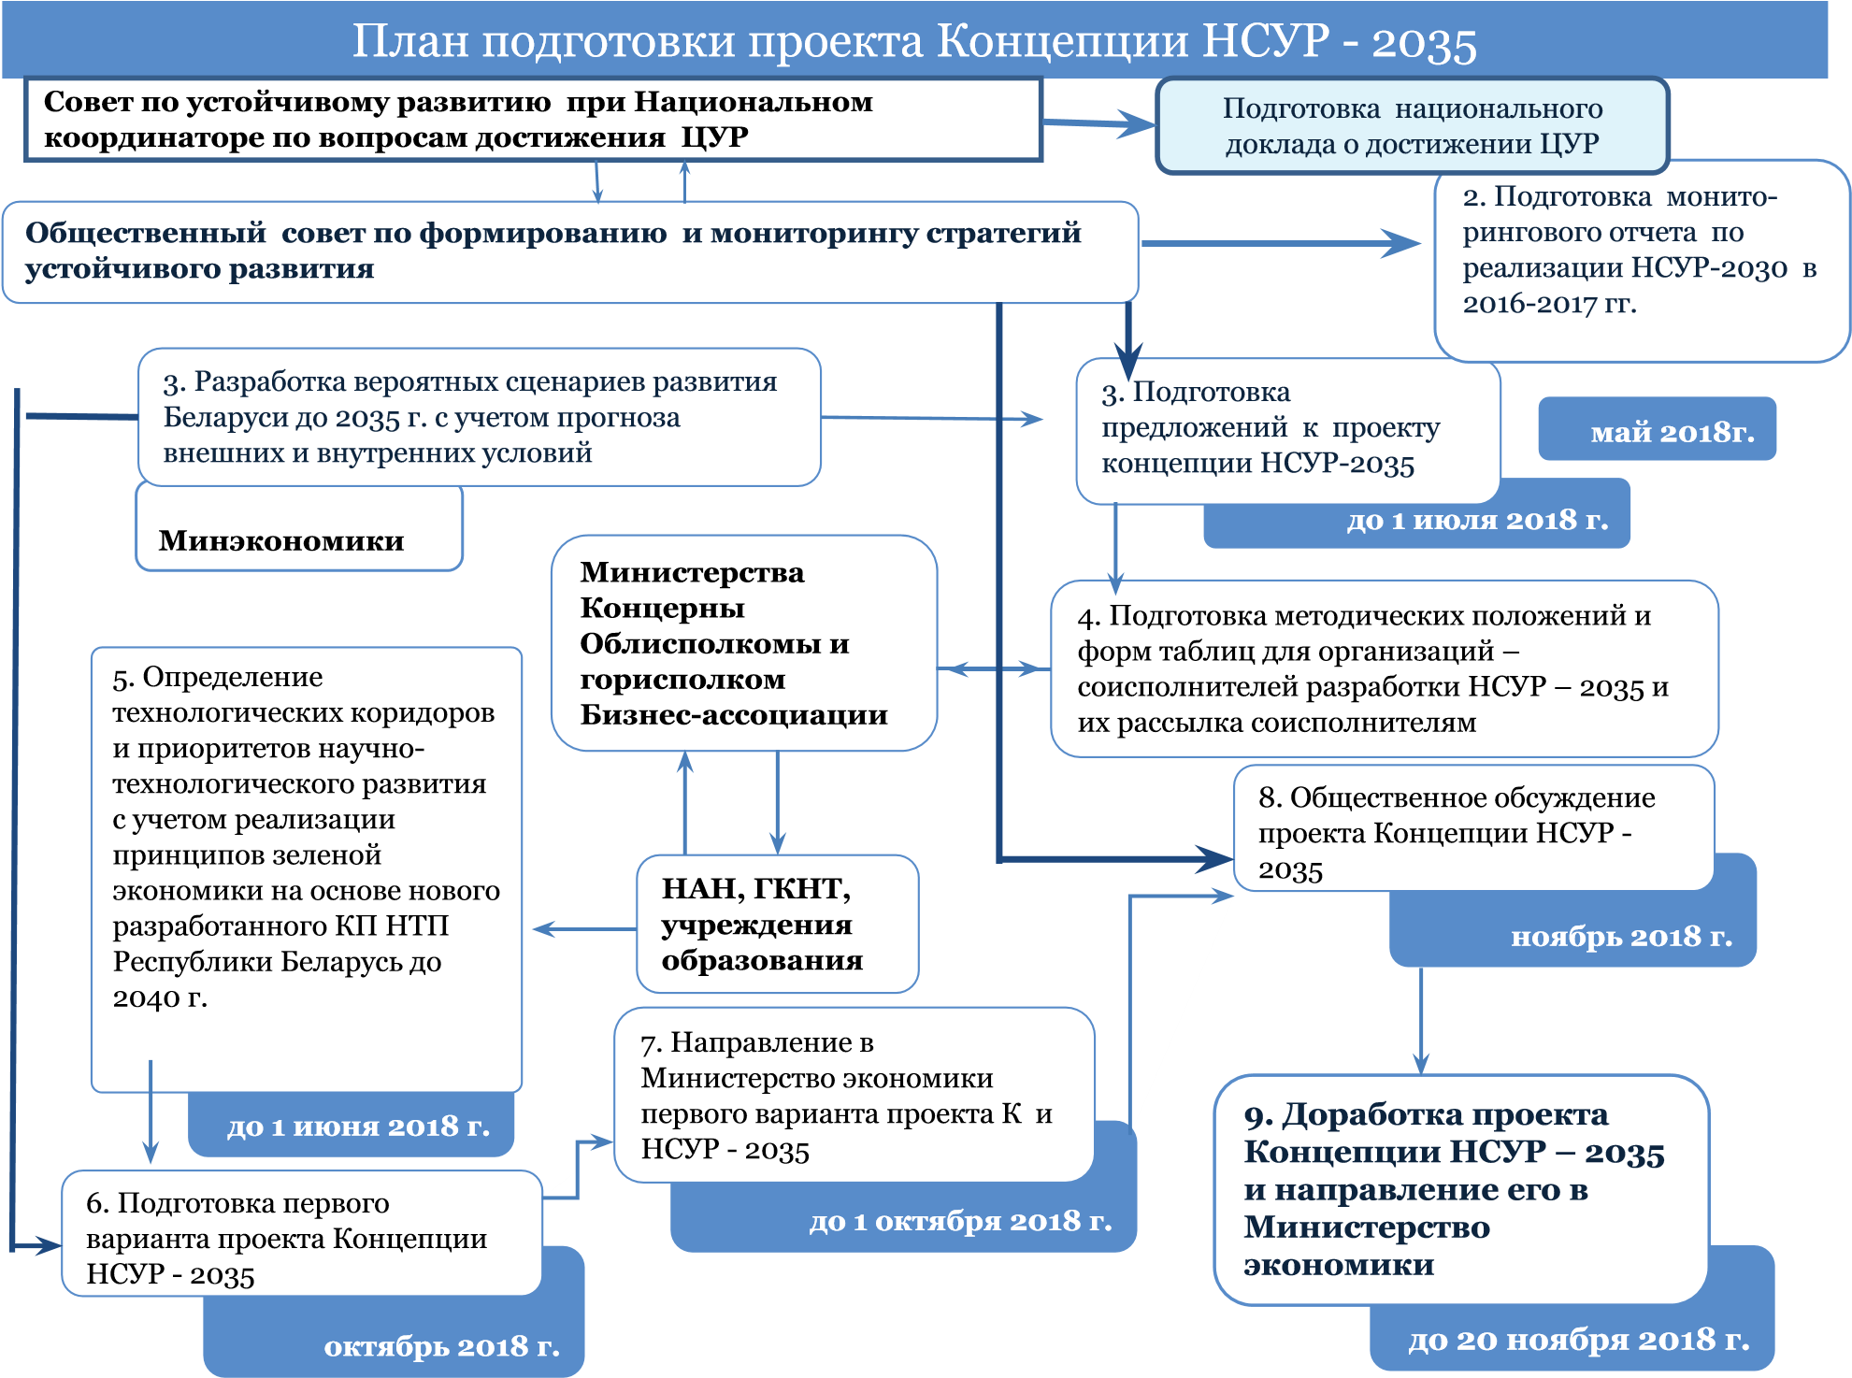
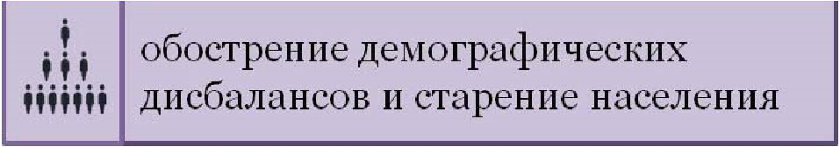
ǶșȕȖȊȕȣȍȚȘȍȕȌȣȋȓȖȉȈȓȤȕȖȋȖ
ȘȈȏȊȐȚȐȧȐȊȕȍȠȕȐȍȊȣȏȖȊȣ
țșȒȖȘȍȕȐȍȚȍȔȗȖȊȕȈțȟȕȖ
ȚȍȝȕȐȟȍșȒȖȋȖȗȘȖȋȘȍșșȈȐțșȐȓȍȕȐȍ
ȉȖȘȤȉȣȏȈȚȍȝȕȖȓȖȋȐȟȍșȒȖȍȓȐȌȍȘșȚȊȖ

țșȐȓȍȕȐȍȋȓȖȉȈȓȐȏȈȞȐȐȐ
ȒȖȕȒțȘȍȕȞȐȐȕȈȔȐȘȖȊȣȝȘȣȕȒȈȝ
ǹȖȞȐȈȓȤȕȈȧȒȖȔȗȖȕȍȕȚȈ
ȅȒȖȕȖȔȐȟȍșȒȈȧȒȖȔȗȖȕ
ȍȕȚȈ
ȏȈȔȍȌȓȍȕȐȍȘȖșȚȈȔȐȘȖȊȖȑȥȒȖȕȖȔȐ ȒȐțșȐȓȍȕȐȍȌȐȜȜȍȘȍȕȞȐȈȞȐȐșȚȘȈȕ ȗȖțȘȖȊȕȦȥȒȖȕȖȔȐȟȍșȒȖȋȖȘȈȏȊȐȚȐȧ | ȕȍȘȈȊȕȣȑȌȖșȚțȗȋȘȈȎȌȈȕȒ șȖȞȐȈȓȤȕȣȔȉȓȈȋȈȔ
ȐȏȔȍȕȍȕȐȍȋȓȖȉȈȓȤȕȣȝȐȓȖȒȈȓȤȕȣȝ ȥȕȍȘȋȖșȐșȚȍȔȕȈȘȈșȚȈȕȐȍȗȘȖȉȓȍȔ
ȋȓȖȉȈȓȤȕȣȍȐȏȔȍȕȍȕȐȍȒȓȐȔȈȚȈȐ ȊȖȏȕȐȒȕȖȊȍȕȐȍ©ȗȈȘȕȐȒȖȊȖȋȖȥȜȜȍȒȚȈª
ȘȈȏȘțȠȍȕȐȍȖȏȖȕȖȊȖȋȖȥȒȘȈȕȈ
ȐșȟȍȘȗȈȍȔȖșȚȤȗȘȐȘȖȌȕȣȝȘȍșțȘșȖȊȐ țȔȍȕȤȠȍȕȐȍȉȐȖȘȈȏȕȖȖȉȘȈȏȐȧ
ȊȖȏȘȈșȚȈȕȐȍȈȕȚȘȖȗȖȋȍȕȕȖȑȕȈȋȘțȏȒȐȕȈ
ȖȒȘțȎȈȦȡțȦșȘȍȌțȐȘȐșȒȕȈȘțȠȍȕȐȧ
ȊȖȌȕȖȋȖȉȈȓȈȕșȈȚȍȘȘȐȚȖȘȐȑ
ȐȕȊȍșȚȐȞȐȖȕȕȣȑȘȈȏȊȖȘȖȚȖȚȚȖȒ
ȒȈȗȐȚȈȓȈȐȏȘȈȏȊȐȊȈȦȡȐȝșȧșȚȘȈȕ
ȘȖșȚȊȖȓȈȚȐȓȤȕȖșȚȐȜȐȕȈȕșȖȊȣȝ ȘȣȕȒȖȊ
ȅȒȖȓȖȋȐȟȍșȒȈȧȒȖȔȗȖȕȍȕȚȈ
ȥȕȍȘȋȖȉȍȏȖȗȈșȕȖșȚȐ
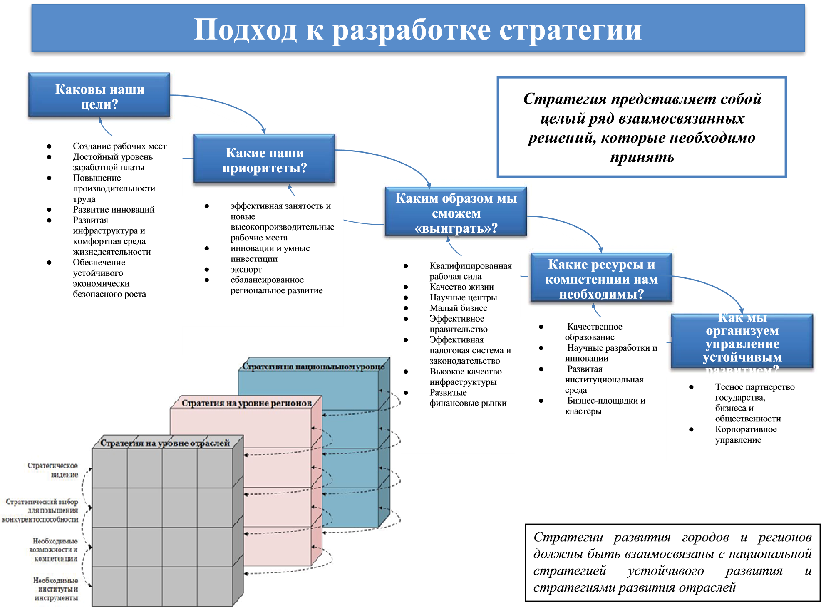
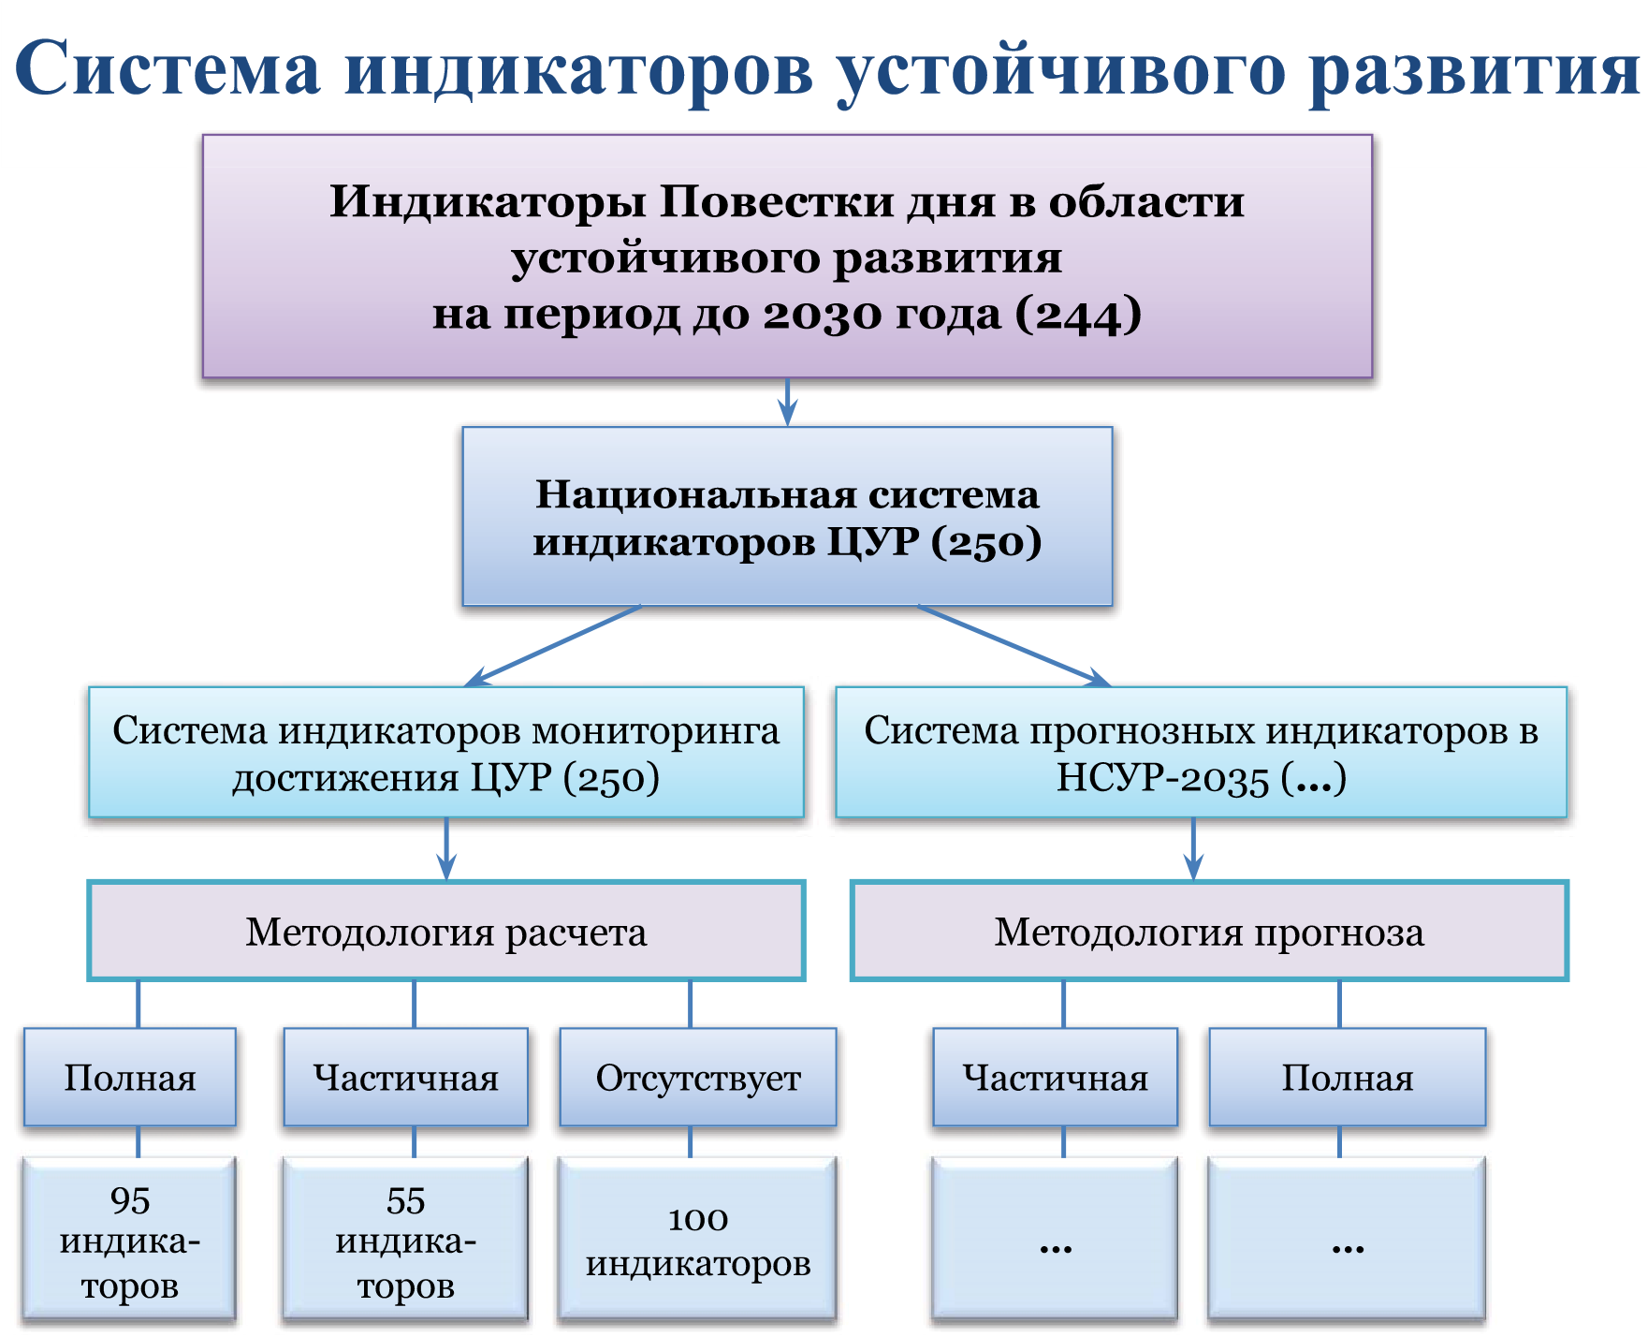
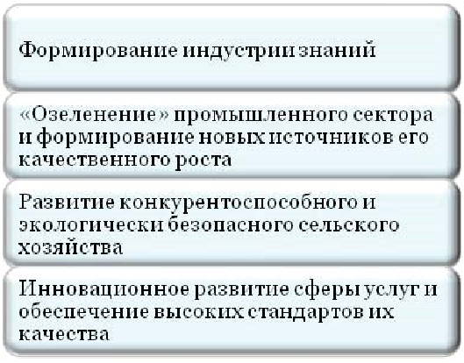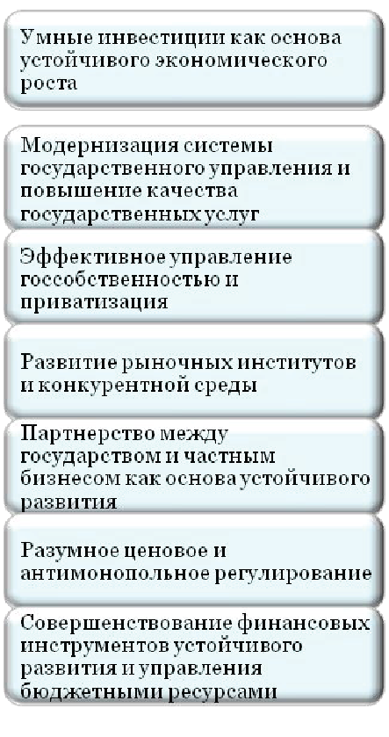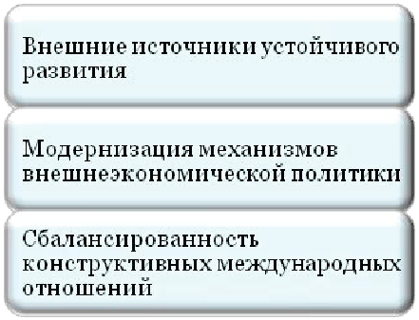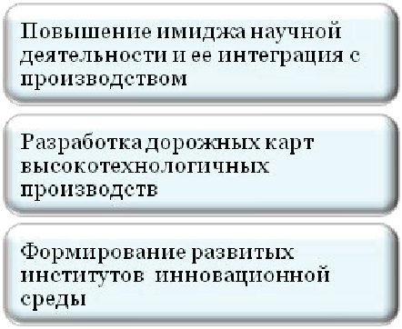
ǲȓȦȟȍȊȣȍȕȈȗȘȈȊȓȍȕȐȧȥȒȖȕȖȔȐȟȍșȒȖȋȖȘȈȏȊȐȚȐȧǵǹǻǸ
ǼȖȘȔȐȘȖȊȈȕȐȍȐȕȌțșȚȘȐȐ
ȏȕȈȕȐȑ
ȐțșȚȖȑȟȐȊȖȍȘȈȏȊȐȚȐȍȕȈ
ȗȘȐȕȞȐȗȈȝ©ȏȍȓȍȕȖȑ
ȥȒȖȕȖȔȐȒȐ
ª
ǼȖȘȔȐȘȖȊȈȕȐȍȖȚȒȘȣȚȖȋȖ
ȐȕȕȖȊȈȞȐȖȕȕȖȋȖ

ȖȉȡȍșȚȊȈȐ
ȐȕȕȖȊȈȞȐȖȕȕȖȑȒțȓȤȚțȘȣ
ȅȜȜȍȒȚȐȊȕȖȍ
ȋȖșțȌȈȘșȚȊȍȕȕȖȍ
țȗȘȈȊȓȍȕȐȍ
ȐȘȈȏȊȐȚȈȧȉȐȏȕȍș
șȘȍȌȈ
ǴȕȖȋȖȊȍȒȚȖȘȕȖșȚȤ
ȊȕȍȠȕȍȑȗȖȓȐȚȐȒȐȐ
ȘȖșȚ
ȐȕȕȖȊȈȞȐȖȕȕȖȋȖ
ȥȒșȗȖȘȚȈ
ǸȍȋȐȖȕȈȓȤȕȈȧȗȖȓȐȚȐȒȈțȗȘȈȊȓȧȍȔȣȑȘȖșȚȌȓȧȕȖȊȖȋȖ
ȒȈȟȍșȚȊȈȎȐȏȕȐ
ȐșȉȈȓȈȕșȐȘȖȊȈȕȕȖȋȖȘȈȏȊȐȚȐȧ
О ФОРМИРОВАНИИ НАЦИОНАЛЬНОЙ СИСТЕМЫ
ПОКАЗАТЕЛЕЙ ДЛЯ МОНИТОРИНГА ЦЕЛЕЙ УСТОЙЧИВОГО РАЗВИТИЯ
Подготовлено по материалам Национального статистического комитета Республики Беларусь
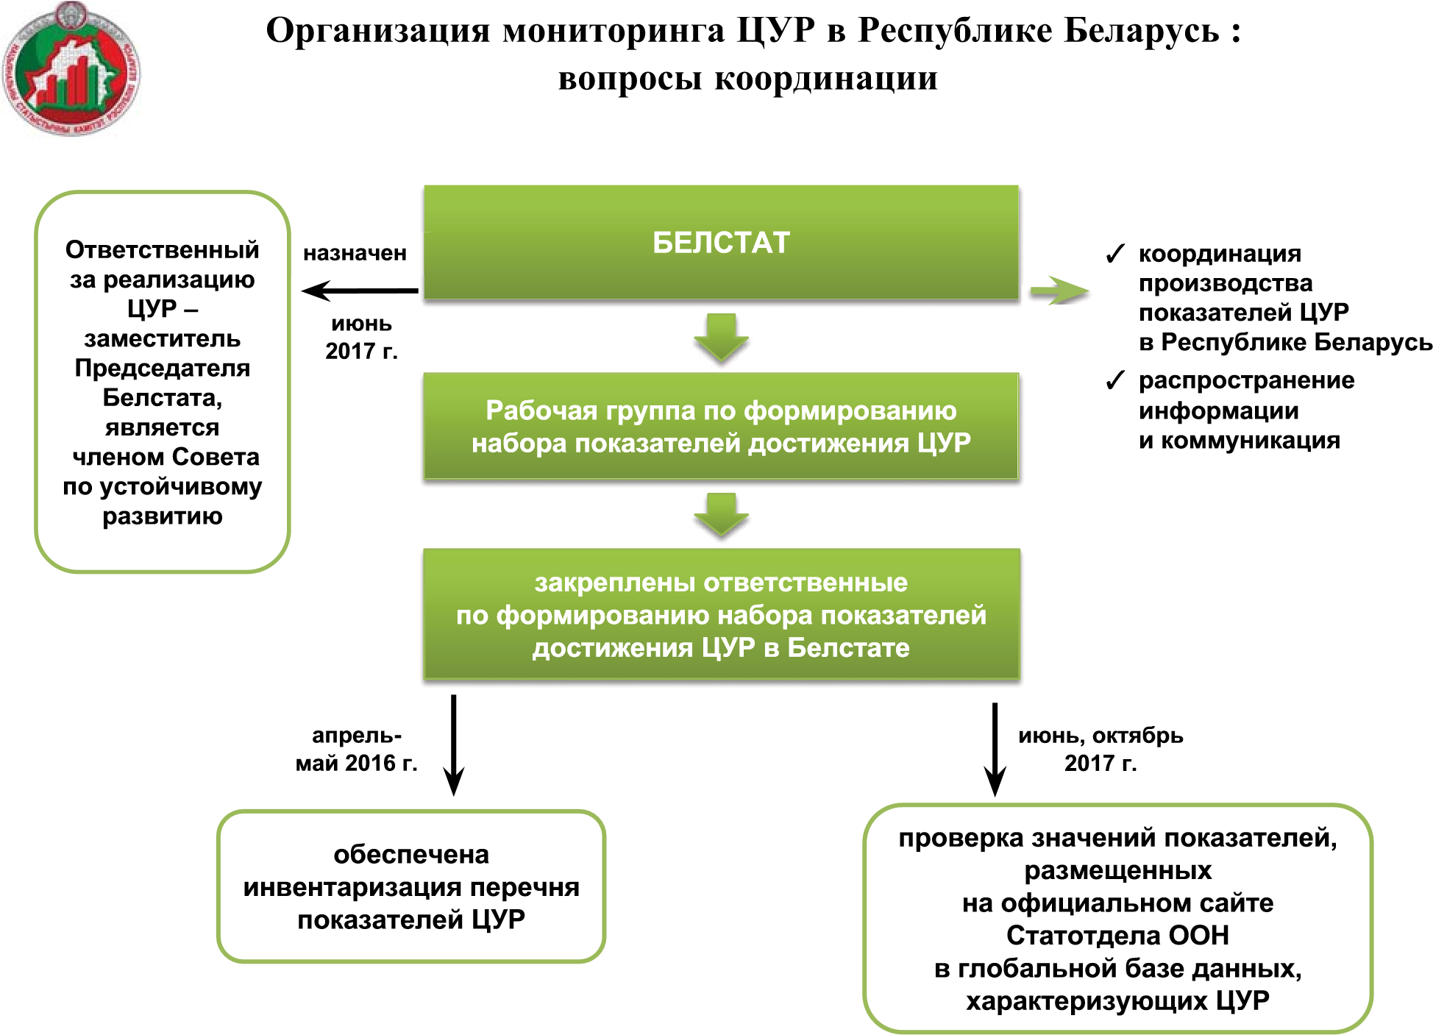

ɈɪɝɚɧɢɡɚɰɢɹɦɨɧɢɬɨɪɢɧɝɚɐɍɊ ɜɊɟɫɩɭɛɥɢɤɟȻɟɥɚɪɭɫɶ
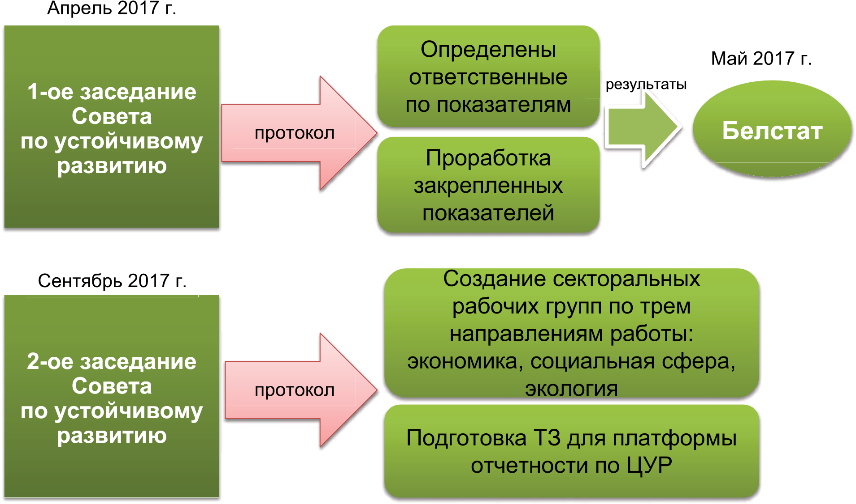
ɈɪɝɚɧɢɡɚɰɢɹɦɨɧɢɬɨɪɢɧɝɚɐɍɊ ɜɊɟɫɩɭɛɥɢɤɟȻɟɥɚɪɭɫɶ
 Ⱦɟɬɚɥɶɧɨɟɪɚɫɫɦɨɬɪɟɧɢɟɤɚɠɞɨɝɨ ɩɨɤɚɡɚɬɟɥɹɐɍɊɡɚɤɪɟɩɥɟɧɧɨɝɨ ɡɚɝɨɫɭɞɚɪɫɬɜɟɧɧɵɦɢɨɪɝɚɧɚɦɢ ɨɪɝɚɧɢɡɚɰɢɹɦɢɜɫɨɨɬɜɟɬɫɬɜɢɢ ɫɤɨɦɩɟɬɟɧɰɢɟɣɫɬɨɱɤɢɡɪɟɧɢɹ ɞɨɫɬɭɩɧɨɫɬɢɞɚɧɧɵɯɢɢɯ ɚɤɬɭɚɥɶɧɨɫɬɢɞɥɹɊȻ
Ȼɟɥɫɬɚɬ
Ƚɨɫɭɞɚɪɫɬɜɟɧɧɵɟ
ɨɪɝɚɧɵ
ɨɪɝɚɧɢɡɚɰɢɢ
ɪɚɛɨɱɢɟɜɫɬɪɟɱɢ
 Ɉɩɪɟɞɟɥɟɧɢɟɢɫɬɨɱɧɢɤɨɜɞɚɧɧɵɯɭɪɨɜɧɟɣ ɞɟɡɚɝɪɟɝɚɰɢɢɫɪɨɤɨɜɢɩɟɪɢɨɞɢɱɧɨɫɬɢ ɩɪɟɞɫɬɚɜɥɟɧɢɹɢɧɮɨɪɦɚɰɢɢɜȻɟɥɫɬɚɬ
 Ɉɛɫɭɠɞɟɧɢɟɜɨɩɪɨɫɨɜɧɚɰɢɨɧɚɥɢɡɚɰɢɢ ɩɨɤɚɡɚɬɟɥɟɣɐɍɊ
ɈɪɝɚɧɢɡɚɰɢɹɦɨɧɢɬɨɪɢɧɝɚɐɍɊ ɜɊɟɫɩɭɛɥɢɤɟȻɟɥɚɪɭɫɶ
ɫɬɚɬɢɫɬɢɱɟɫɤɢɣɩɨɬɟɧɰɢɚɥ
ȺɤɬɭɚɥɶɧɨɞɥɹɊɟɫɩɭɛɥɢɤɢȻɟɥɚɪɭɫɶɩɨɤɚɡɚɬɟɥɟɣ ɢɡɧɢɯ
ɫɨɨɬɜɟɬɫɬɜɭɸɬɝɥɨɛɚɥɶɧɨɦɭɩɟɪɟɱɧɸ±
ɡɚɦɟɧɟɧɵɢɥɢɞɨɩɨɥɧɟɧɵɤɨɫɜɟɧɧɵɦɢɩɪɨɤɫɢ±
ɧɚɰɢɨɧɚɥɶɧɵɣɩɟɪɟɱɟɧɶɩɨɤɚɡɚɬɟɥɟɣɐɍɊ±
ɉɊɂɆȿɊ
ɉɨɤɚɡɚɬɟɥɢɨɩɪɟɞɟɥɟɧɧɵɟ ɧɚɝɥɨɛɚɥɶɧɨɦɭɪɨɜɧɟ | ɇɚɰɢɨɧɚɥɶɧɵɟɩɨɤɚɡɚɬɟɥɢ
ÂÃÃȾɨɥɹɦɭɠɱɢɧɠɟɧɳɢɧɢɞɟɬɟɣ ɜɫɟɯɜɨɡɪɚɫɬɨɜɠɢɜɭɳɢɯɜɧɢɳɟɬɟɜɨ ɜɫɟɯɟɟɩɪɨɹɜɥɟɧɢɹɯɫɨɝɥɚɫɧɨ ɧɚɰɢɨɧɚɥɶɧɵɦɨɩɪɟɞɟɥɟɧɢɹɦ | ÂÃÃÂ  ɂɧɞɟɤɫ  ɦɧɨɝɨɦɟɪɧɨɣ  ɛɟɞɧɨɫɬɢ  ÂÃÃÃ  Ⱦɨɥɹ  ɦɭɠɱɢɧ    ɠɟɧɳɢɧ  ɢ  ɞɟɬɟɣ  ɜɫɟɯ  ɜɨɡɪɚɫɬɨɜ    ɠɢɜɭɳɢɯ  ɜ  ɛɟɞɧɨɫɬɢ  ɜɨ  ɜɫɟɯ  ɟɟ  ɩɪɨɹɜɥɟɧɢɹɯ  ɫ  ɭɱɟɬɨɦ  ɨɬɨɛɪɚɧɧɵɯ  ɤɨɥɢɱɟɫɬɜɟɧɧɵɯ  ɩɨɤɚɡɚɬɟɥɟɣ  ɦɧɨɝɨɮɚɤɬɨɪɧɨɣ  ɛɟɞɧɨɫɬɢ
ɈɪɝɚɧɢɡɚɰɢɹɦɨɧɢɬɨɪɢɧɝɚɐɍɊ ɜɊɟɫɩɭɛɥɢɤɟȻɟɥɚɪɭɫɶ
ɫɬɚɬɢɫɬɢɱɟɫɤɢɣɩɨɬɟɧɰɢɚɥ
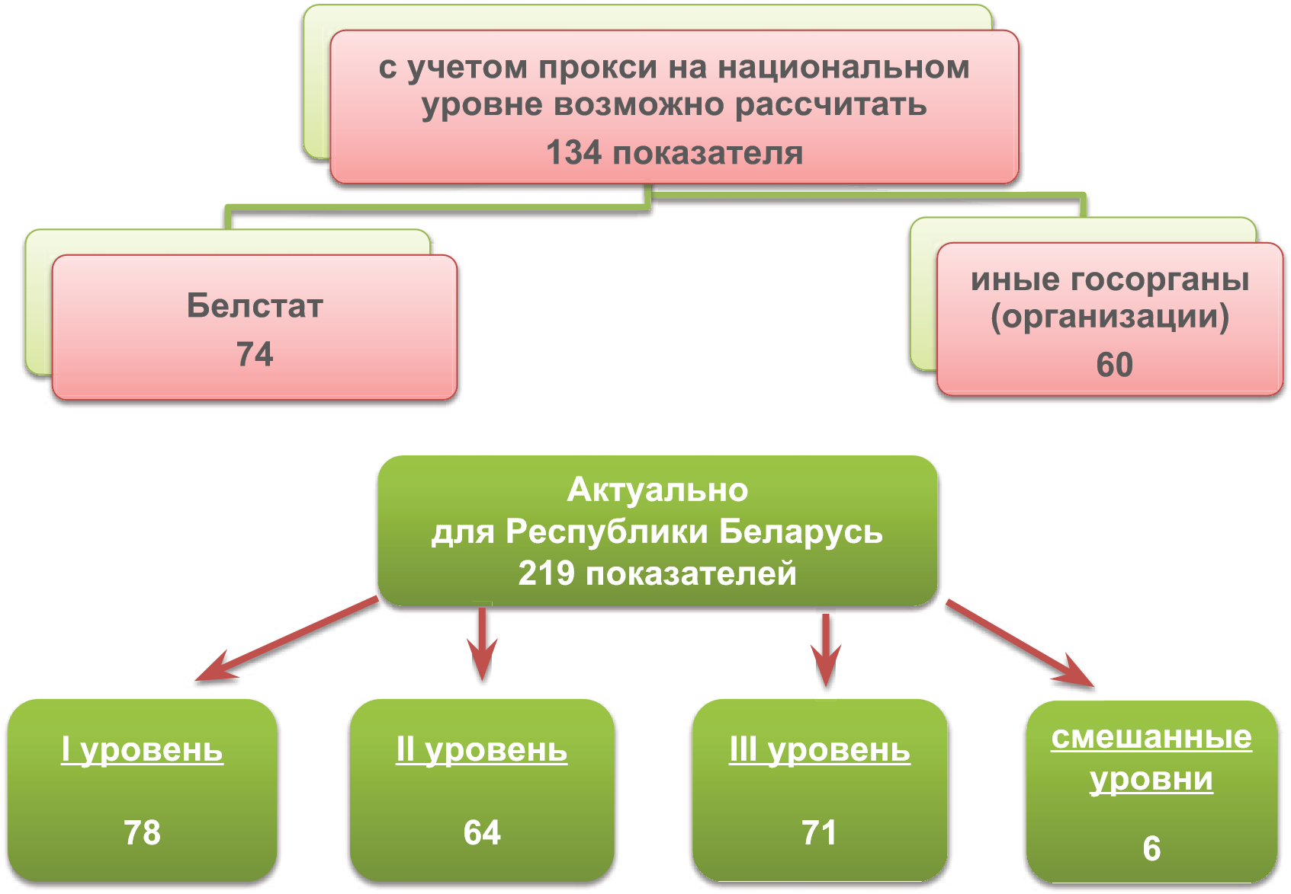
ɇȺɇȻɟɥɚɪɭɫɢ |  | Ƚɨɫɤɨɦɢɦɭɳɟɫɬɜɨ
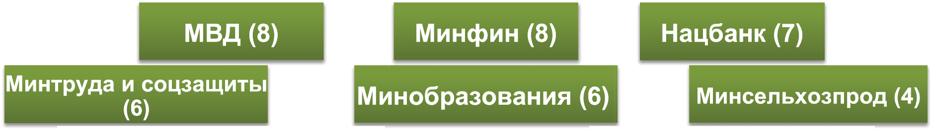
ɈɪɝɚɧɢɡɚɰɢɹɦɨɧɢɬɨɪɢɧɝɚɐɍɊ ɜɊɟɫɩɭɛɥɢɤɟȻɟɥɚɪɭɫɶ ɫɬɚɬɢɫɬɢɱɟɫɤɢɣɩɨɬɟɧɰɢɚɥ
Ƚɨɫɭɞɚɪɫɬɜɟɧɧɵɟɨɪɝɚɧɵɨɪɝɚɧɢɡɚɰɢɢ
ɨɬɜɟɬɫɬɜɟɧɧɵɟɡɚɮɨɪɦɢɪɨɜɚɧɢɟɩɨɤɚɡɚɬɟɥɟɣɐɍɊ

Ȼɟɥɫɬɚɬ |  | Ɇɢɧɡɞɪɚɜ |  | Ɇɢɧɩɪɢɪɨɞɵ |  | Ɇɑɋ
ȽɌɄɆɢɧɸɫɬɆɂȾɆɢɧɠɢɥɤɨɦɯɨɡɆɢɧɢɧɮɨɪɦɆɢɧɥɟɫɯɨɡɆɢɧɫɜɹɡɢ
ɆɢɧɷɤɨɧɨɦɢɤɢȽɌɄ
ȽɄɇɌɄȽɄɆȺɊɌɆɢɧɫɩɨɪɬɆɢɧɬɪɚɧɫɆɢɧɷɧɟɪɝɨ
ɈɪɝɚɧɢɡɚɰɢɹɦɨɧɢɬɨɪɢɧɝɚɐɍɊɜɊɟɫɩɭɛɥɢɤɟȻɟɥɚɪɭɫɶ ɧɚɩɪɚɜɥɟɧɢɹɪɚɛɨɬɵ
ȾɨɤɨɧɰɚɝɨɞɚȻɟɥɫɬɚɬɩɥɚɧɢɪɭɟɬɡɚɜɟɪɲɢɬɶɪɚɡɪɚɛɨɬɤɭɧɚɰɢɨɧɚɥɶɧɨɣ©ɞɨɪɨɠɧɨɣɤɚɪɬɵª
ɉɪɨɞɨɥɠɟɧɢɟɪɚɛɨɬɵɫɩɨɤɚɡɚɬɟɥɹɦɢɦɟɬɨɞɨɥɨɝɢɹɪɚɫɱɟɬɚɩɨɤɨɬɨɪɵɦ ɧɟɨɩɪɟɞɟɥɟɧɚɢɥɢɫɭɳɟɫɬɜɭɸɬɬɪɭɞɧɨɫɬɢɫɚɞɚɩɬɚɰɢɟɣɢɦɟɸɳɟɣɫɹ ɦɟɠɞɭɧɚɪɨɞɧɨɣɦɟɬɨɞɨɥɨɝɢɢɤɧɚɰɢɨɧɚɥɶɧɵɦɭɫɥɨɜɢɹɦ
Ɋɚɡɪɚɛɨɬɤɚɫɨɜɦɟɫɬɧɨɫɡɚɢɧɬɟɪɟɫɨɜɚɧɧɵɦɢɧɚɰɢɨɧɚɥɶɧɵɯɦɟɬɚɞɚɧɧɵɯɩɨ ɬɚɤɢɦɩɨɤɚɡɚɬɟɥɹɦɫɨɝɥɚɫɧɨɩɪɟɞɥɨɠɟɧɧɨɣɫɬɪɭɤɬɭɪɟ
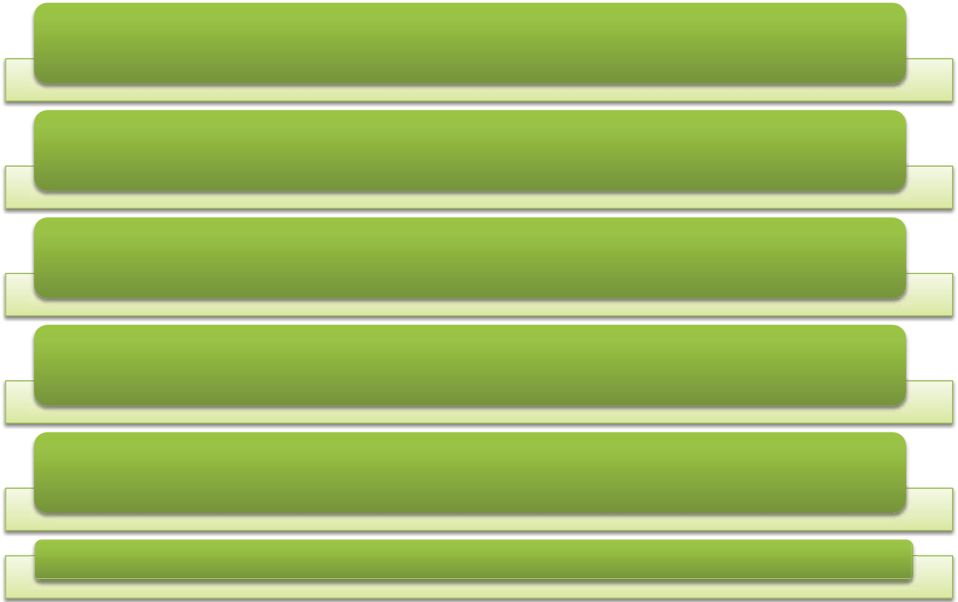
ȼɧɟɫɟɧɢɟɢɡɦɟɧɟɧɢɣɜɋɨɝɥɚɲɟɧɢɹɨɛɢɧɮɨɪɦɚɰɢɨɧɧɨɦɜɡɚɢɦɨɞɟɣɫɬɜɢɢ ɫɝɨɫɭɞɚɪɫɬɜɟɧɧɵɦɢɨɪɝɚɧɚɦɢɨɪɝɚɧɢɡɚɰɢɹɦɢɫɜɹɡɚɧɧɵɯɫɩɪɟɞɫɬɚɜɥɟɧɢɟɦ ɢɧɮɨɪɦɚɰɢɢɩɨɡɚɤɪɟɩɥɟɧɧɵɦɩɨɤɚɡɚɬɟɥɹɦɞɥɹɦɨɧɢɬɨɪɢɧɝɚɐɍɊ
ɎɨɪɦɢɪɨɜɚɧɢɟɛɚɡɞɚɧɧɵɯɩɨɩɨɤɚɡɚɬɟɥɹɦɐɍɊɫɝɥɭɛɢɧɨɣɞɢɧɚɦɢɱɟɫɤɢɯ ɪɹɞɨɜɝɞɟɷɬɨɜɨɡɦɨɠɧɨɫɝɨɞɚɢɢɯɨɛɧɨɜɥɟɧɢɟɨɞɢɧɪɚɡɜɝɨɞ
ɋɨɡɞɚɧɢɟɧɚɰɢɨɧɚɥɶɧɨɣɩɥɚɬɮɨɪɦɵɩɨɩɪɟɞɨɫɬɚɜɥɟɧɢɸɨɬɱɟɬɧɨɫɬɢɩɨɐɍɊ
ɇɚɰɢɨɧɚɥɢɡɚɰɢɹɐɍɊ

ɈɪɝɚɧɢɡɚɰɢɹɦɨɧɢɬɨɪɢɧɝɚɐɍɊɜɊɟɫɩɭɛɥɢɤɟȻɟɥɚɪɭɫɶ ɇɚɰɢɨɧɚɥɶɧɚɹɩɥɚɬɮɨɪɦɚɨɬɱɟɬɧɨɫɬɢɩɨɐɍɊ
ɇɚɰɢɨɧɚɥɶɧɚɹɩɥɚɬɮɨɪɦɚɨɬɱɟɬɧɨɫɬɢɩɨɐɍɊ
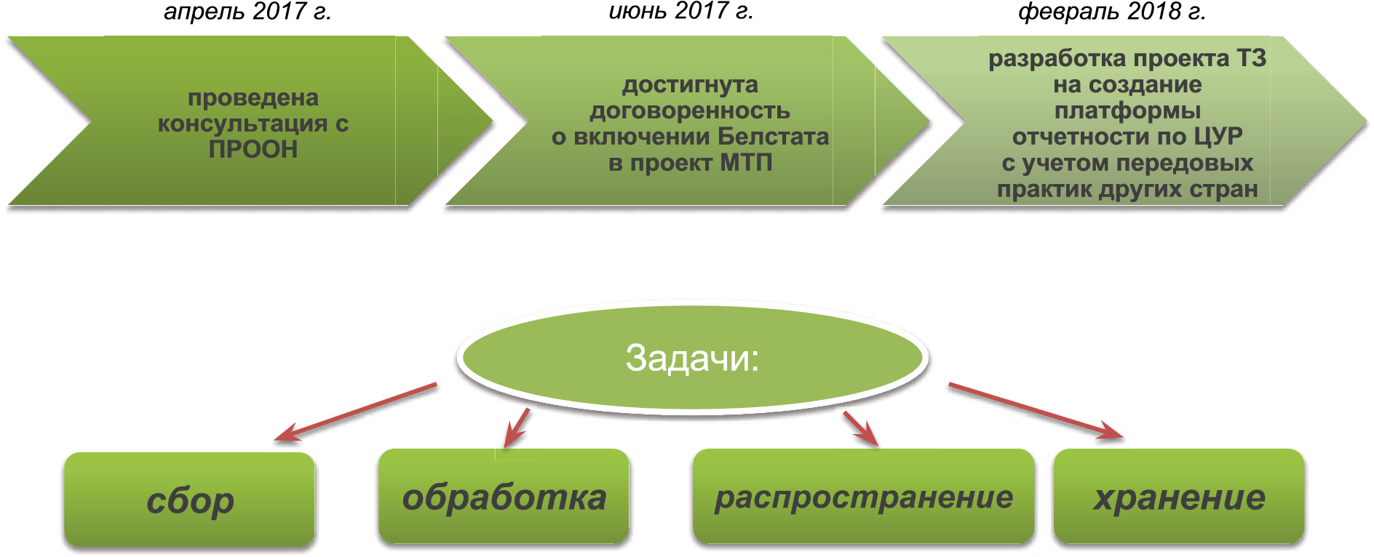
ɈɪɝɚɧɢɡɚɰɢɹɦɨɧɢɬɨɪɢɧɝɚɐɍɊɜɊɟɫɩɭɛɥɢɤɟȻɟɥɚɪɭɫɶ ɇɚɰɢɨɧɚɥɢɡɚɰɢɹɐɍɊ

ȽɥɚɜɧɵɣɩɪɢɧɰɢɩɐɍɊ±ɧɢɤɬɨɧɟɞɨɥɠɟɧɨɫɬɚɬɶɫɹɜɫɬɨɪɨɧɟ
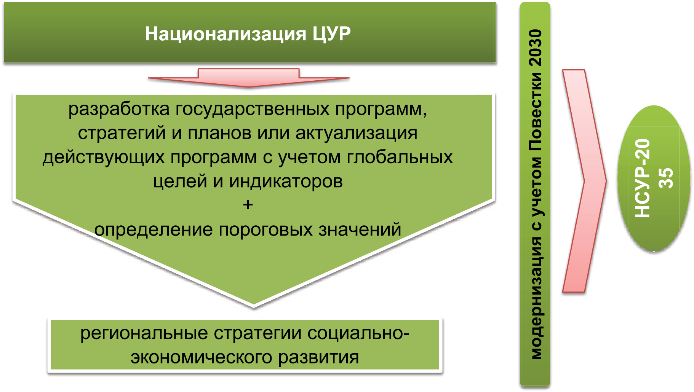

Правила использования национальной версии значков Целей устойчивого развития (ЦУР) и логотипа ЦУР
Организация Объединенных Наций создала семнадцать (17) значков ЦУР и логотип ЦУР для повышения визуальной осведомленности общественности об устойчивом развитии и ЦУР.
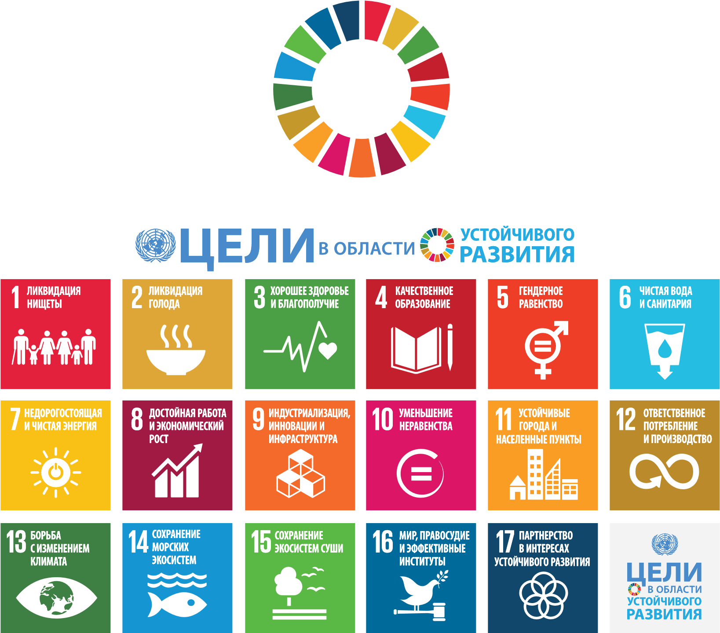
С правилами использования логотипа ЦУР и 17 значков ЦУР, разработанного ООН,можно ознакомиться на официальной странице сайта ООН: http://www.un.org/sustainabledevelopment/ru/news/communications-material/ Для продвижения Целей устойчивого развития в Республике Беларусь в рамках проекта ПРООН «Поддержка деятельности Национального координатора по достижению Целей устойчивого развития и укрепление роли Парламента в достижении Целей устойчивого развития» был создан Twitter – аккаунт SDGs in Belarus - @SDGs_BY, a также разработаны национальные версии созданных ООН значков ЦУР и логотипа ЦУР (на русском, белорусском и английском языках). Созданная графическая продукция и правила ее использования размещены на сайтах ПРООН и МИД в доступном для скачивания и последующего использования формате – http://mfa.gov.by/mulateral/sdg/
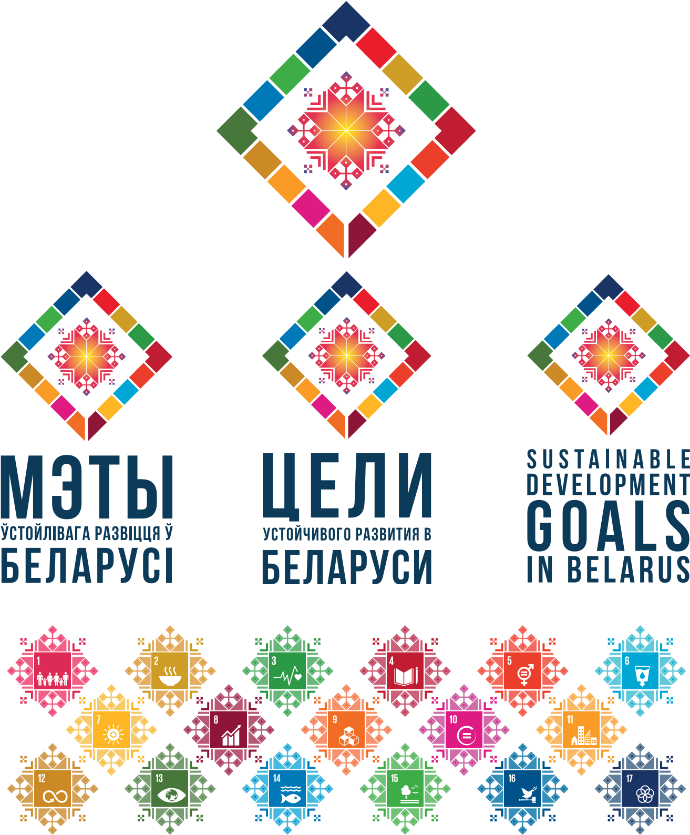
Национальный логотип ЦУР и 17 значков ЦУР в национальной версии могут использоваться (отображаться)на продукции, товарах и услугах в случае, если организация/индивидуальный предприниматель, физическое лицо разделяют Цели устойчивого развития и стремится внести свой вклад в их реализацию, таким образом повышая осведомленность населения Беларуси о ЦУР и Повестке дня в области устойчивого развития на период до 2030 года.
Национальный логотип ЦУР и 17 значков ЦУР могут использоваться как вместе, так и раздельно, причем 17 значков ЦУР могут использоваться вместе или как отдельные значки. Каждый значок должен использоваться целиком.
При использовании отдельных значков рекомендуется выбирать те значки ЦУР, в реализацию которых они вносят вклад посредством своей деятельности.
При размещении логотипа и 17 значков ЦУР эмблема Организации Объединенных Наций может использоваться только учреждениями системы Организации Объединенных Наций.
ЗАПРЕЩАЕТСЯ использование национального логотипа ЦУР и 17 значков ЦУР для продвижения табачных изделий, электронных сигарет, парогенераторов, алкогольной продукции, а также продукции эротического и порнографического характера, равно как их размещение на изделиях и продукции подобного рода. Национальный логотип и 17 значков ЦУР не могут использоваться в материалах любого рода, направленных на разжигание межнациональной, межконфессиональной розни или межрасовой враждыили любым другим способом и/или в целях, противоречащих законодательству Республики Беларусь.
За дополнительной информацией по вопросам использования организациями национального логотипа ЦУР и 17 значков ЦУР обращайтесь в пресс-офис ПРООН в Беларуси или в пресс-службу Министерства иностранных дел Беларуси.
Примеры визуального использования национального логотипа ЦУР и 17 значков ЦУР:
Образец 1
Организация поддерживает
Цели устойчивого развития
лого организации
Образец 2
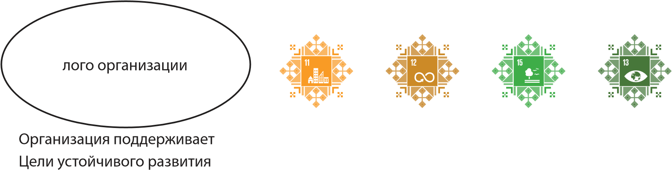
Образец 3
Организация поддерживает
Цели устойчивого развития
лого организации
Сборник материалов
Cтартовые позиции Беларуси по достижению
Целей устойчивого развития
На русском языке
Дизайн обложки Е. С. Додока
Компьютерная верстка Е. С. Додока
Формат 210x210 мм.
Тираж 400 экз. Заказ №
ООО "РИФТУР ПРИНТ" Свидетельство о государственной регистрации издателя, изготовителя и распространителя печатных изданий
№ 1/284 от 9.04.2014
пр. Победителей, д. 19-а, комн. 19, 220004, г. Минск Тел./факс (+37517) 203 70 94
Отпечатано в типографии “Джи энд Ди”
Свидетельство о государственной регистрации издателя, изготовителя и распространителя печатных изданий
№ 2/36 от 13.01.2014

Резолюция 217 А (III).
Резолюция 55/2.
Резолюция 60/1.
Резолюция 41/128, приложение.
Доклад Конференции Организации Объединенных Наций по окружающей среде и развитию, Рио-де-Жанейро, 3–14 июня 1992 года, том I, Резолюции, принятые на Конференции (издание Организации Объединенных Наций, в продаже под № R.93.I.8 и исправление), резолюция 1, приложение I.
Доклад Международной конференции по народонаселению и развитию, Каир, 5-13 сентября 1994 года (издание Организации Объединенных Наций, в продаже под № R.95.XIII.18), глава I, резолюция 1, приложение.
Доклад четвертой Всемирной конференции по положению женщин, Пекин, 4–15 сентября 1995 года (издание Организации Объединенных Наций, в продаже под № R.96.IV.13), глава I, резолюция 1, приложение II.
Всемирная организация здравоохранения, документ EB 136/8, приложения I и II.
United Nations, Treaty Series, vol. 1771, No. 30822.
Аддис-Абебская программа действий третьей Международной конференции по финансированию развития (Аддис-Абебская программа действий), принятая Генеральной Ассамблеей 27 июля 2015 года (резолюция 69/313, приложение).
Доклад четвертой Конференции Организации Объединенных Наций по наименее развитым странам, Стамбул, Турция, 9–13 мая 2011 года (A/CONF.219/7), главы I и II.
Резолюция 69/15, приложение.
Резолюция 69/137, приложение II. 14 А/57/304, приложение. ¹⁴ А/57/304, приложение.
Содержится в докладе Рабочей группы открытого состава Генеральной Ассамблеи по целям в области устойчивого развития (А/68/970 и Corr.1; см. также А/68/970/Add.1- 3).
Принимая во внимание переговоры, ведущиеся в рамках Всемирной торговой организации, Дохинскую повестку дня в области развития и Гонконгскую декларацию министров.
A/HRC/17/31, приложение.
United Nations, Treaty Series, vol. 1577, No. 27531.
A/C.2/56/7, приложение.
Международный союз электросвязи: гендерный разрыв среди пользователей интернета на глобальном уровне вырос с 11% в 2013 году до 12% в 2016 году
Белинвестбанк, БНБ, Идея-банк

